TRƯỜNG ĐẠI HỌC CÔNG NGHỆ THÔNG TIN

**KHOA HỆ THỐNG THÔNG TIN**

-----🟋⯏🟋-----

**BÁO CÁO KHOÁ LUẬN TỐT NGHIỆP**

**Đề tài:**

**XÂY DỰNG WEBGIS HỖ TRỢ   
CÔNG TÁC QUẢN LÝ NHÀ NƯỚC   
VỀ ĐO ĐẠC BẢN ĐỒ**

**GVHD:**

ThS. Cao Thị Kim Tuyến

**Đồng hướng dẫn:**

ThS. Lê Đăng Khôi

**Sinh viên thực hiện:**

1. Nguyễn Tấn Thương 07520351
2. Phan Thương Thương 07520353

**Khóa:** 2007 – 2011 **Lớp:** HTTT02

*Tp HCM, tháng 7/2011*

**LỜI MỞ ĐẦU**

WebGIS là xu hướng phố biến thông tin mạnh mẽ trên Internet không chỉ dưới góc độ thông tin thuộc tính thuần túy mà nó kết hợp được với thông tin không gian hữu ích cho người sử dụng.

Tuy nhiên, trong các trường đại học, việc tiếp cận với công nghệ GIS vẫn còn khá mới lạ với sinh viên công nghệ thông tin. Chính điều này đã thúc đẩy nhóm tác giả thực hiện đề tài “WebGIS hỗ trợ công tác nhà nước về công tác quản lý thông tin đo đạc bản đồ”, cũng là thể theo yêu cầu của Chi cục Đo đạc và Bản đồ phía Nam.

Sau đây là những nội dung được tổng hợp lại trong quá trình thực hiện đề tài:

Chương 1: Tổng quan đề tài

Chương 2: Cơ sở lý thuyết

Chương 3: Xây dựng ứng dụng

Chương 4: Kết luận và hướng phát triển

Việc xây dựng website sẽ hỗ trợ tốt hơn nữa việc quản lý thông tin đo đạc, tiện lợi cho việc quản lý cấp giấy phép hoạt động, nâng cao hiệu quả hoạt động quản lý đo đạc ở các địa phương. Đó chính là ý nghĩa thực tiễn của đề tài.

**LỜI CẢM ƠN**

Đầu tiên, nhóm tác giả xin gửi lời cảm ơn chân thành đến ThS. Cao Thị Kim Tuyến, người đã dành thời gian quý báu giúp chúng tôi thực hiện khóa luận tốt nghiệp này. Bên cạnh đó, chúng tôi cũng xin cảm ơn tập thể thầy cô khoa Hệ Thống Thông Tin thuộc trường Đại học Công Nghệ Thông Tin – Đại học quốc gia TP.Hồ Chí Minh đã tận tâm dạy dỗ, bồi dưỡng kiến thức cho chúng tôi, cũng như các bạn sinh viên khác trong suốt những năm học trên ghế giảng đường. Ngoài ra, chúng tôi xin gửi lời cảm ơn sâu sắc đến ThS. Lê Đăng Khôi và ThS. Vũ Văn Thái đã nhiệt tình giúp đỡ và góp ý cho nhóm trong quá trình thực hiện đề tài này. Cảm ơn Chi cục Đo đạc và Bản đồ phía Nam đã quan tâm hỗ trợ và cung cấp dữ liệu để nhóm chúng tôi hoàn thành khóa luận tốt nghiệp này.

Do kiến thức và thời gian có hạn nên khóa luận chắc chắn không tránh khỏi thiếu sót, mong các thầy cô chân thành góp ý.

Nhóm sinh viên

Nguyễn Tấn Thương

Phan Thương Thương

**NHẬN XÉT CỦA GIÁO VIÊN HƯỚNG DẪN**

…………………………………………………………………………………………

…………………………………………………………………………………………

…………………………………………………………………………………………

…………………………………………………………………………………………

………………………………………………………………………………………….

…………………………………………………………………………………………

…………………………………………………………………………………………

…………………………………………………………………………………………

…………………………………………………………………………………………

…………………………………………………………………………………………

…………………………………………………………………………………………

…………………………………………………………………………………………

…………………………………………………………………………………………

…………………………………………………………………………………………

…………………………………………………………………………………………

…………………………………………………………………………………………

…………………………………………………………………………………………

…………………………………………………………………………………………

|  |  |
| --- | --- |
|  | TP. HCM, ngày… tháng … năm…… |
|  | GV hướng dẫn |

**NHẬN XÉT CỦA GIÁO VIÊN PHẢN BIỆN**

…………………………………………………………………………………………

…………………………………………………………………………………………

…………………………………………………………………………………………

…………………………………………………………………………………………

………………………………………………………………………………………….

…………………………………………………………………………………………

…………………………………………………………………………………………

…………………………………………………………………………………………

…………………………………………………………………………………………

…………………………………………………………………………………………

…………………………………………………………………………………………

…………………………………………………………………………………………

…………………………………………………………………………………………

…………………………………………………………………………………………

…………………………………………………………………………………………

…………………………………………………………………………………………

…………………………………………………………………………………………

…………………………………………………………………………………………

…………………………………………………………………………………………

|  |  |
| --- | --- |
|  | TP. HCM, ngày… tháng … năm…… |
|  | GV phản biện |

**NHẬN XÉT CỦA HỘI ĐỒNG**

…………………………………………………………………………………………

…………………………………………………………………………………………

…………………………………………………………………………………………

…………………………………………………………………………………………

………………………………………………………………………………………….

…………………………………………………………………………………………

…………………………………………………………………………………………

…………………………………………………………………………………………

…………………………………………………………………………………………

…………………………………………………………………………………………

…………………………………………………………………………………………

…………………………………………………………………………………………

…………………………………………………………………………………………

…………………………………………………………………………………………

…………………………………………………………………………………………

…………………………………………………………………………………………

…………………………………………………………………………………………

…………………………………………………………………………………………

…………………………………………………………………………………………

…………………………………………………………………………………………

…………………………………………………………………………………………

…………………………………………………………………………………………

…………………………………………………………………………………………

**TÓM TẮT**

Hiện nay, lĩnh vực đo đạc và bản đồ ngày càng phát triển mạnh mẽ, xuất hiện ngày càng nhiều các công ty, xí nghiệp hoạt động trong lĩnh vực này. Chính sự phát triển về phạm vi, đối tượng địa lý và công nghệ đo đạc bản đồ nên công tác quản lý của nhà nước cần làm tốt hơn để đáp ứng nhu cầu thực tế. Bài toán đặt ra là cần quản lý tốt việc cấp phép hoạt động đo đạc bản đồ và một số sản phẩm đo đạc trên bản đồ trực tuyến.

Qua tìm hiểu, nhóm tác giả đã sử dụng ArcGIS Server 10 (sản phẩm của hãng ESRI) để chia sẻ và quản lý truy cập đến tài nguyên GIS; dùng ArcGIS JavaScript API để tạo tương tác trên bản đồ; thiết kế cơ sở dữ liệu không gian theo GeoDatabase và lưu trữ bằng Microsoft SQL Server Express 2008; sử dụng ASP.Net với C# làm ngôn ngữ lập trình. Bằng giải pháp công nghệ đã nêu, nhóm đã hoàn thành một Website kết hợp giữa quản lý sản phẩm đo đạc trên bản đồ và chức năng quản lý thông tin giấy phép hoạt động đo đạc bản bản đồ.

Đề tài đã giải quyết được 2 yêu cầu thực tế cơ bản là quản lý cấp phép hoạt động và quản lý sản phẩm đo đạc bản đồ bằng bản đồ trực tuyến (cụ thể là các công trình mốc). Bên cạnh đó, nhóm đã chỉnh sửa và nhập lại 3791 record cho 3 lớp dữ liệu không gian loại điểm (mốc tọa độ, mốc độ cao, mốc trọng lực). Đây là dữ liệu thực tế do Chi cục Đo đạc và Bản đồ phía Nam cung cấp dưới dạng file Access.

Khi đề tài này được áp dụng vào thực tế, việc đăng ký và cấp phép hoạt động đo đạc bản đồ sẽ trở nên thuận tiện hơn trong tương lai. Ngoài ra, những sản phẩm đo đạc bản đồ sẽ được thể hiện một cách trực quan trên bản đồ, điều này khiến việc quản lý trở nên dễ dàng hơn.

Trong quá trình thực hiện, do không thể đi sâu khảo sát quy trình thực tế và dữ liệu vẫn là dữ liệu thứ cấp nên không tránh khỏi thiếu sót và chưa đánh giá được mức độ hiệu quả của đề tài. Tuy nhiên, đây là đề tài có tính ứng dụng cao, có nhiều hướng mở rộng và sẽ phát triển nếu được đầu tư đúng mức trong tương lai.

MỤC LỤC

Chương 1 TỔNG QUAN ĐỀ TÀI 1

1.1. Lý do thực hiện đề tài 1

1.2. Tình hình nghiên cứu trong và ngoài nước 2

1.3. Phạm vi và phương pháp nghiên cứu 6

1.4. Nội dung thực hiện 7

1.5. Kế hoạch thực hiện 7

1.6. Kết quả đạt được: 8

Chương 2 CƠ SỞ LÝ THUYẾT 10

2.1. Các quy trình quản lý đăng ký và cấp phép 10

2.2. tổng quan công nghệ 12

2.2.1. Tổng quan công nghệ WebGIS 12

2.2.2. Tổng quan hệ quản trị cơ sở dữ liệu 21

2.2.3. Các ngôn ngữ lập trình 23

2.2.4. Phương pháp lập trình theo mô hình MVC 28

2.2.5. Thiết kế cơ sở dữ liệu không gian 30

2.3. Giải pháp công nghệ 32

2.3.1. Lựa chọn công nghệ GIS 32

2.3.2. Lựa chọn ngôn ngữ lập trình 36

2.3.3. Lựa chọn hệ quản trị cơ sở dữ liệu 36

Chương 3 PHÂN TÍCH THIẾT KẾ VÀ HIỆN THỰC HỆ THỐNG 38

3.1.1. Phân tích 38

3.1.2. Thiết kế 38

3.1. Phân tích thiết kế cơ sở dữ liệu 60

3.2. Hiện thực hệ thống 82

3.3.1. Cài đặt 82

3.3.2. Xây dựng WebGIS 84

CHƯƠNG 4 KẾT LUẬN VÀ HƯỚNG PHÁT TRIỂN 93

4.1. Kết luận 93

4.2. Hướng phát triển và kiến nghị 94

TÀI LIỆU THAM KHẢO 96

PHỤ LỤC 1 – SƠ ĐỒ SEQUENCE 97

PHỤ LỤC 2 – các biểu MẪU 104

PHỤ LỤC 3 – HƯỚNG DẪN CÀI ĐẶT 110

**DANH MỤC BẢNG**

Bảng 2. 3. Bảng so sánh giá thành giữa SQL Server 2008 và Oracle 10g 41

Bảng 2. 1. Bảng so sánh ASP.NET Web form và ASP.NET MVC 44

Bảng 2. 2. Bảng thể hiện ánh xạ các đối tượng trong LINQ to SQL 46

Bảng 3. 1. Bảng mốc tọa độ và các thuộc tính liên quan 80

Bảng 3. 2. Bảng mốc độ cao và các thuộc tính liên quan 81

Bảng 3. 3. Bảng mốc trọng lực và các thuộc tính liên quan 81

Bảng 3. 4 .Bảng bản đồ và các thuộc tính liên quan 82

Bảng 3. 5. Bảng domain “Loại mốc” 83

Bảng 3. 6. Bảng domain “Loại mốc” 84

Bảng 3. 7. Bảng domain “cấp hạng mốc” 84

Bảng 3.8. Bảng thuộc tính lớp loại quyền – mức vật lý 87

Bảng 3.9.Bảng thuộc tính lớp quyền – mức vật lý 87

Bảng 3.10. Bảng thuộc tính lớp nhóm người dùng – mức vật lý 87

Bảng 3.11 .Bảng thuộc tính lớp quyền của nhóm – mức vật lý 88

Bảng 3.12. Bảng thuộc tính lớp tình trạng tài khoản – mức vật lý 88

Bảng 3.13 .Bảng thuộc tính lớp tài khoản – mức vật lý 88

Bảng 3.14. Bảng thuộc tính loại hình tổ chức – mức vật lý 89

Bảng 3.15. Bảng thuộc tính lớp tổ chức – mức vật lý 89

Bảng 3.16. Bảng thuộc tính lớp thông tin chung – mức vật lý 90

Bảng 3.17. Bảng thuộc tính lớp hồ sơ giấy phép – mức vật lý 92

Bảng 3.18. Bảng thuộc tính lớp tình trạng giấy hồ sơ – mức vật lý 92

Bảng 3.19. Bảng thuộc tính thiết bị – mức vật lý 93

Bảng 3.20. Bảng thuộc tính lớp báo cáo hoạt động – mức vật lý 93

Bảng 3. 21. Bảng thuộc tính báo cáo công trình – mức vật lý 94

Bảng 3.22. Bảng thuộc tính lớp nhân lực– mức vật lý 95

Bảng 3.23. Bảng thuộc tính lớp năng lực kê khai – mức vật lý 95

Bảng 3.24. Bảng thuộc tính lớp hoạt động – mức vật lý 96

Bảng 3.25.Bảng thuộc tính lớp đăng ký hoạt động – mức vật lý 96

Bảng 3.26. Bảng thuộc tính lớp thẩm định – mức vật lý 97

Bảng 3.27.Bảng thuộc tính lớp tỉnh thành – mức vật lý 98

Bảng 3.28. Bảng thuộc tính lớp quận huyện – mức vật lý 98

Bảng 3.29. Bảng thuộc tính lớp loại sản phẩm – mức vật lý 99

Bảng 3.30. Bảng thuộc tính lớp sản phẩm – mức vật lý 99

Bảng 3.31. Bảng thuộc tính lớp công trình – mức vật lý 100

Bảng 3.32. Bảng thuộc tính lớp công đoạn thực hiện – mức vật lý 100

**DANH MỤC HÌNH VẼ**

Hình 2. 1. Hình lưu đồ quy trình cấp phép 31

Hình 2. 2. Hình thể hiện kiến trúc của một GIS Server 32

Hình 2. 3. Hình biểu đồ số lượng tìm kiếm các từ khoá Arcgis Server, Map Server, GeoServer trên Google Trends. 33

Hình 2. 4. Cấu trúc mapserver 35

Hình 2. 5. Kiến trúc hệ thống ArcGIS Server 36

Hình 2. 6. Các hướng phát triển ứng dụng ArcGIS Server 38

Hình 2. 7. Mô hình MVC 47

Hình 2. 8. Sơ đồ Sequence mô tả cho mô hình MVC 48

Hình 2. 9. Kiến trúc GeoDatabase 50

Hình 2. 10. Hình quá trình khởi tạo của JSViewer 55

Hình 3.1. Hình sơ đồ chức năng tổng thể 56

Hình 3.2. Hình sơ đồ use case toàn phần 57

Hình 3.3. Hình sơ đồ Use Case đối với người sử dụng là người quản trị 58

Hình 3.4. Hình sơ đồ Use Case đối với người sử dụng là quản lý tại Chi cục 61

Hình 3.5. Hình mô tả luồng xử lý của use case quản lý hồ sơ giấy phép 61

Hình 3.6. Hình sơ đồ use case đối với người sử dụng là các tổ chức 66

Hình 3.7. Hình mô tả luồng xử lý đăng ký giấy phép mới 67

Hình 3.8. Hình mô tả luồng xử lý đăng ký bổ sung hoạt động 69

Hình 3.9. Hình mô tả luồng xử lý đăng ký gia hạn giấy phép 70

Hình 3.10. Hình mô tả luồng xử lý xem hồ sơ xin giấy phép đã nộp 71

Hình 3.11. Hình Sơ đồ Use Case đối với người sử dụng thường (không cần phải đăng nhập) 72

Hình 3.12. Hình sơ đồ sequence mô tả đăng ký giấy phép mới 75

Hình 3.13. Hình sơ đồ sequence mô tả “xem kết quả hồ sơ” 76

Hình 3.14. Hình sơ đồ sequence mô tả “thẩm định giấy phép” 76

Hình 3. 15. Sơ đồ lớp phần quản lý 78

Hình 3. 16. Lược đồ lớp vật lý của GeoDatabase 79

Hình 3.17. Hình sơ đồ vật lý chức năng quản lý 85

Hình 3.18. Các bước cài đặt và sử dụng ArcGIS Server 101

Hình 3.19. Hình sơ đồ liên kết site 102

Hình 3. 20. Hình giao diện khi người dùng vào lần đầu tiên 103

Hình 3. 21. Hình lưu đồ thao tác thực hiện chức năng tìm kiếm theo thuộc tính 104

Hình 3. 22. Hình hiển thị khung điền thông tin tìm kiếm 105

Hình 3. 23. Hình hiển thị kết quả tìm kiếm 105

Hình 3. 24. Hình lưu đồ thao tác thực hiện chức năng tìm kiếm theo không gian 106

Hình 3. 25. Hình khung chọn tìm kiếm theo dạng hình vẽ 106

Hình 3. 26. Hình hiển thị kết quả tìm kiếm theo không gian 107

Hình 3. 27. Hình giao diện đăng ký giấy phép – phần kê khai năng lực 108

Hình 3. 28. Hình giao diện trang quản lý giấy phép – trang index 109

Hình 3. 29. Hình trang chi tiết thẩm định – phần “Biên bản thẩm định” 110

Hình 3. 30. Hình sơ đồ sequence mô tả “đăng ký” 115

Hình 3. 31. Hình sơ đồ mô tả sequence “đăng nhập” 116

Hình 3. 32. Hình sơ đồ sequence mô tả “quản lý tài khoản” 117

Hình 3. 33. Hình sơ đồ mô tả sequence “đăng ký bổ sung” 118

Hình 3. 34. Hình sơ đồ sequence mô tả “đăng ký gia hạn” 119

Hình 3. 35. Hình sơ đồ sequence mô tả “quản lý giấy phép” 120

Hình 3. 36. Hình sơ đồ sequence mô tả 121

**DANH MỤC TỪ VIẾT TẮT**

|  |  |  |
| --- | --- | --- |
| **STT** | **Từ viết tắt** | **Giải thích** |
| 1 | GIS | Geographic Information System |
| 2 | HTTP | Hyper Text Transfer Protocol |
| 3 | LAN | Local Area Network |
| 4 | SOC | Service Object Container |
| 5 | SOM | Service Object Mananagment |
| 6 | TN&MT | Tài nguyên và Môi trường |
| 7 | UML | Unified Modeling Language |
| 8 | WAN | Wide Area Network |

**THÔNG TIN CHUNG**

*Tên đề tài:* Xây dựng WebGIS hỗ trợ công tác nhà nước về đo đạc bản đồ.

*Chuyên ngành*: Hệ Thống Thông Tin.

*Thông tin người hướng dẫn:*

* Giáo viên hướng dẫn: ThS. Cao Thị Kim Tuyến, giảng viên khoa Hệ Thống Thông Tin – trường Đại học Công Nghệ Thông Tin.
* Đồng hướng dẫn: ThS. Lê Đăng Khôi, trưởng phòng Công Nghệ Thông Tin, Chi cục Đo đạc và Bản đồ phía Nam.

*Thông tin người thực hiện:*

* Nguyễn Tấn Thương:
  + MSSV: 07520351
  + SĐT: 01223830793
  + Email: nguyentanthuong1989@gmail.com
* Phan Thương Thương:
  + MSSV: 07520353
  + SĐT: 0983487870
  + Email: [thuongthuong1990@gmail.com](mailto:thuongthuong1990@gmail.com)

|  |  |
| --- | --- |
|  | TP. HCM, ngày… tháng … năm…… |
|  | GV hướng dẫn |

**TÓM TẮT**

Hiện nay, lĩnh vực đo đạc và bản đồ ngày càng phát triển mạnh mẽ, xuất hiện ngày càng nhiều các công ty, xí nghiệp hoạt động trong lĩnh vực này. Chính sự phát triển về phạm vi, đối tượng địa lý và công nghệ đo đạc bản đồ nên công tác quản lý của nhà nước cần làm tốt hơn để đáp ứng nhu cầu thực tế. Bài toán đặt ra là cần quản lý tốt việc cấp phép hoạt động đo đạc bản đồ và một số sản phẩm đo đạc trên bản đồ trực tuyến.

Qua tìm hiểu, nhóm tác giả đã sử dụng ArcGIS Server 10 (sản phẩm của hãng ESRI) để chia sẻ và quản lý truy cập đến tài nguyên GIS; dùng ArcGIS JavaScript API để tạo tương tác trên bản đồ; thiết kế cơ sở dữ liệu không gian theo GeoDatabase và lưu trữ trong hệ quản trị cơ sở dữ liệu Microsoft SQL Server 2008 Express; sử dụng ASP.Net với C# làm ngôn ngữ lập trình. Bằng giải pháp công nghệ đã nêu, nhóm đã hoàn thành trang WebGIS hỗ trợ công tác quản lý sản phẩm đo đạc trên bản đồ gồm các mốc công trình và chức năng quản lý thông tin giấy phép hoạt động đo đạc bản bản đồ. Trang WebGIS này nếu được áp dụng vào thực tế thì việc đăng ký và cấp phép hoạt động đo đạc bản đồ sẽ trở nên thuận tiện hơn trong tương lai. Ngoài ra, những sản phẩm đo đạc bản đồ sẽ được thể hiện một cách trực quan trên bản đồ, điều này khiến việc quản lý trở nên dễ dàng hơn.

Đề tài đã giải quyết được hai yêu cầu thực tế cơ bản là quản lý cấp phép hoạt động và quản lý sản phẩm đo đạc bản đồ bằng bản đồ trực tuyến (cụ thể là các công trình mốc). Bên cạnh đó, nhóm đã chỉnh sửa và nhập lại 3791 record cho 3 lớp dữ liệu không gian loại điểm (mốc tọa độ, mốc độ cao, mốc trọng lực). Đây là dữ liệu thực tế do Chi cục Đo đạc và Bản đồ phía Nam cung cấp dưới dạng file Access.

Do dữ liệu của đề tài vẫn là dữ liệu thứ cấp nên không tránh khỏi sai sót, chưa đánh giá được mức độ hiệu quả của đề tài. Tuy nhiên, đây là đề tài có tính ứng dụng cao, có nhiều hướng mở rộng và sẽ phát triển nếu được đầu tư đúng mức trong tương lai.

# Chương 1 TỔNG QUAN ĐỀ TÀI

## Lý do thực hiện đề tài

Trong buổi làm việc với cục Đo đạc và Bản đồ Việt Nam, thứ trưởng Bộ Tài nguyên và Môi trường (TN&MT) Nguyễn Mạnh Hiển đã phát biểu: “*Lĩnh vực đo đạc và bản đồ ngày càng phát triển mạnh cả về phạm vi, đối tượng, công nghệ nên công tác quản lý Nhà nước về đo đạc và bản đồ cần làm tốt hơn”*.Thứ trưởng cũng lưu ý một số vấn đề cần quản lý trong lĩnh vực đo đạc, bản đồ hiện nay là công tác quản lý sau cấp phép, quản lý các công trình đo đạc bản đồ hoặc công trình liên quan đến đo đạc và bản đồ, quản lý Nhà nước về đo đạc và bản đồ có sự tách bạch giữa bản đồ chuyên đề và bản đồ cơ bản 1.

Trong ngành đo đạc và bản đồ, một trong những vấn đề mà cấp quản lý nhà nước quan tâm đó là:

* Quản lý các tổ chức, cá nhân và giấy phép hoạt động trong lĩnh vực đo đạc,  
   bản đồ.
* Quản lý các hoạt động, công trình đo đạc bản đồ.
* Quản lý các sản phẩm đo đạc bản đồ.

Nhận định trên đã cho thấy sự cần thiết của một hệ thống quản lý cấp phép bản đồ và các công trình đó. Việc nghiên cứu và triển khai xây dựng website quản lý thông tin đo đạc sẽ góp phần giải quyết những vấn đề sau :

* Cho phép đăng ký xin phép hoạt động đo đạc trực tuyến, đồng thời kiểm soát được số lượng các tổ chức họat động trong lĩnh vực đo đạc, đánh giá được xem tổ chức có hoạt động hiệu quả không.
* Quản lý hiệu quả các công trình đo đạc, tránh tình trạng chồng chéo   
  trùng lắp.
* Hiển thị mốc trên bản đồ giúp công tác quản lý hiệu quả hơn, và người sử dụng nói chung có cái nhìn trực quan về vị trí những loại sản phẩm này.

1 Trích <http://www.monre.gov.vn/v35/default.aspx?tabid=428&CateID=38&ID=98700&Code=QKYCV98700>

http://www.monre.gov.vn/v35/default.aspx?tabid=428&CateID=38&ID=98700&Code=QKYCV98700

* Cập nhật nhanh chóng, kịp thời tình trạng các mốc đo đạc, hiện trạng hoạt động để từ đó giúp nhà quản lý hoạch định kế hoạch trong quản lý, bổ sung, sửa chữa.

Dựa trên những nhu cầu thực tế, với khả năng, kiến thức chuyên ngành hệ thống thông tin được học tại trường, nhóm tác giả quyết định thực hiện đề tài “Xây dựng WebGIS hỗ trợ công tác quản lý của nhà nước về thông tin đo đạc bản đồ”

## Tình hình nghiên cứu trong và ngoài nước

1. **Tình hình nghiên cứu trong nước**
   1. ***Hiện trạng***

* *Phần cứng*
  + Các thiết bị đo đạc với công nghệ mới ngày càng phát triển theo đà phát triển của ngành đo đạc bản đồ.
  + Mạng Internet ngày càng mở rộng và phổ biển hơn, giúp cho việc cập nhật thông tin đo đạc, xin phép hoạt động ngày càng dễ dàng hơn.
* *Phần mềm*
  + Về quản lý mốc: một số cơ quan nhà nước (Cục Đo đạc và Bản đồ, Sở Tài nguyên và Môi trường) sử dụng những phần mềm GIS (thường là ArcGIS Desktop) để thực hiện truy vấn.
  + Về quản lý và cấp giấy phép:
* Việc triển khai và cấp giấy phép là một hoạt động do Cục Đo đạc và Bản đồ Việt Nam quản lý và chịu trách nhiệm. Hiện nay trên Website của cục đã triển khai hoạt động này.
* Các bước để thực hiện việc đăng ký giấy phép trên Website Cục Đo đạc và Bản đồ Việt Nam như sau:
* Bước 1: Đăng ký tài khoản, và nhập thông tin tổ chức.
* Bước 2: Gửi các bộ hồ sơ theo định dạng tệp đính kèm, hồ sơ gồm: Đơn đề nghị cấp phép, bản sao Quyết định thành lập hoặc bản sao Giấy phép đăng ký kinh doanh, bản sao quyết định bổ nhiệm, Điều lệ hoặc quy chế hoạt động, bản sao văng bằng chứng chỉ của người chịu trách nhiệm trước pháp luật, bản sao văn bằng chứng chỉ của người chịu trách nhiệm kỹ thuật chính, giấy tờ khác.
* *Tổ chức*
  + Về quản lý giấy phép thì Cục Đo đạc và Bản đồ Việt Nam có nhiệm vụ xây dựng kế hoạch, chương trình mục tiêu, dự án về đo đạc bản đồ; hướng dẫn, kiểm tra và tổ chức thực hiện sau khi được Cục trưởng phê duyệt. Cục còn có nhiệm vụ cấp, bổ sung, gia hạn, kiểm tra giấy phép hoạt động đo đạc đối với các tổ chức và cá nhân.
  + Các Sở TN&MT ở các tỉnh là đơn vị phân cấp của Cục Đo đạc và Bản đồ, có quyền tiếp nhận hồ sơ đăng ký giấy phép.
  + Về quản lý dữ liệu đo đạc thì từng tỉnh có một Trung tâm Công Nghệ Thông Tin, hay Trung tâm Thông tin Dữ liệu Đo đạc và Bản đồ. Tại đây, dữ liệu được lưu trữ gồm có các sản phẩm, công trình đo đạc cả trên giấy và số liệu số hoá.
* *Con người*
  + Ngoài hệ thống: Hiện nay, phần lớn bộ phận công chức đều sử dụng máy tính và mạng Internet phục vụ tác nghiệp cua mình. Nên vấn đề về con người với việc quản lý giấy phép qua mạng không là khó khăn.
  + Trong hệ thống: Trước kia, người quản trị viên muốn quản lý, vận hành các Web GIS thường là tự tìm hiểu dựa trên kiến thức cơ bản về mạng, hệ quản trị. Tuy nhiên, hiện nay đã có những trung tâm chuyên đào tạo chuyên về GIS, lập trình WebGIS như: Trung tâm công nghệ thông tin địa lý, công ty VidaGIS…
* *Dữ liệu*
  + Về quản lý tổ chức: Dữ liệu các tổ chức đăng ký và cấp phép do Cục đo đạc và Bản đồ quản lý.
  + Về dữ liệu đo đạc và bản đồ: Dữ liệu không gian được lưu trữ dưới dạng file Microsoft Access.
* *Quy trình*: Quy trình hiện tại của việc cấp, và quản lý giấy phép được quy định tại Thông tư số 32/2010/TT-BTNMT [1] ban hành ngày 08 tháng 12 năm 2010 của Bộ TN&MT (được sửa đổi bổ sung bởi thông tư số 14/2011/TT-BTNMT ban hành ngày 01 tháng 4 năm 2011).
  + Về giấy phép: Cá nhân hay tổ chức muốn hoạt động trong lĩnh vực đo đạc bản đồ phải có giấy phép hoạt động. Hiện nay, việc nộp hồ sơ xin phép có thể thông qua bưu điện, liên hệ trực tiếp tại cơ quan hoặc nộp hồ sơ qua mạng.
  + Về mốc: khách hàng muốn có đầy đủ thông tin về mốc phải mua, xin phép tại các cục đo đạc và bản đồ hoặc trung tâm dữ liệu đo đạc và bản đồ.
  1. ***Nhu cầu***
* *Phần cứng:* tại Chi cục Đo đạc và Bản đồ phía Nam đã trang bị 2 server và 15 máy tính, các máy đều được nối mạng.
* *Phần mềm:* 
  + Nhu cầu về báo cáo thống kê, và quản lý và theo dõi các giấy phép một cách thuận tiện nhất cho người quản lý và hỗ trợ người dùng kê khai được dễ dàng và cập nhật và bổ sung hồ sơ xin và quản lý giấy phép tiết kiệm được thời gian.
  + Nhu cầu về việc cập nhật xem thông tin các mốc, và cập nhật tình trạng của chúng.
* *Tổ chức:* hồ sơ đăng ký giấy phép được chuyển Cục Đo đạc và Bản đồ thẩm định và cấp phép.
* *Con người:* Ngoài kiến thức về quản lý một Web Server, người quản trị cũng cần biết thêm kiến thức về ArcGIS Server để có thể quản trị một WebGIS sử dụng ArcGIS Server.
* *Dữ liệu:* 
  + Nhu cầu của các tổ chức là được cập nhật, kê khai thông tin, xin và cấp giấy phép nhanh nhất.
  + Nhu cầu của người quản lý là quản lý được hồ sơ một cách thuận tiện nhất.
* *Quy trình:* Quy trình hiện tại tuân thủ đúng quy định về đo đạc bản đồ (thông tư số 32/2010/TT-BTNMT của BTN&MT). Tuy nhiên, cách nộp hồ sơ qua Website của Cục Đo đạc và Bản đồ hiện tại không được thuận tiện cho việc thống kê báo cáo và tìm kiếm, vì tất cả hồ sơ đều ở dạng tệp đính kèm. Do vậy, cần một quy trình đăng ký và cấp phép mới giải quyết định khó khăn trước đây và vẫn tuân thủ pháp luật Việt Nam về đo đạc bản đồ.
  1. ***Các công trình có liên quan***
* Tên công trình: Website Cục Đo đạc và Bản đồ Việt Nam.
* Đơn vị đầu tư/thực hiện: Cục Đo đạc và Bản đồ Việt Nam.
* Nội dung thực hiện: đăng ký và cấp phép hoạt động, hiển thị bản đồ hành chính các tỉnh thành, quận huyện.

1. **Tình hình nghiên cứu ngoài nước**

Sự phát triển tốc độ xử lý của phần cứng máy tính cho phép thực hiện những bài toán xử lý dữ liệu không gian hoặc phân tích không gian trên cơ sở những tập dữ liệu lớn. Kiến trúc máy tính trong thời gian qua cũng có sự thay đổi nhiều, phương thức xử lý tuần tự dần chuyển sang xử lý song song để có thể áp dụng một giải thuật cùng một lúc cho nhiều nơi trên bản đồ. Bên cạnh đó, còn có những thiết bị đặc biệt sử dụng trong ngành GIS như: GPS, vệ tinh,…

Số lượng phần mềm và ứng dụng hỗ trợ GIS được sử dụng rộng rãi trong nhiều lĩnh vực. Đối với các lĩnh vực về tài nguyên và môi trường, các nước như Mỹ, Úc, Đức… đều đã áp dụng GIS trong quản lý và đều thành công, giúp quản lý hiệu quả và tiết kiệm được thời gian. Trình độ chuyên môn và kiến thức công nghệ đều đã phát triển ở mức độ rất cao.

***Các công trình có liên quan***

|  |  |  |  |  |
| --- | --- | --- | --- | --- |
| ***STT*** | ***Tên công trình*** | ***Đơn vị thực hiện*** | ***Nội dung thực hiện*** | ***Thời gian thực hiện*** |
| 1 | Control Finder | The State Cartographer's Office | Hiển thị những điểm điều khiển liên bang, bang và các nước | 2003 |
| 2 | Logic Online Map | Louisville Metro | Hiển thị các tài nguyên như mốc khảo sát, đường giao thông… | 2012 |

## Phạm vi và phương pháp nghiên cứu

1. **Phạm phi nghiên cứu:**

* Phạm vi công nghệ: công nghệ GIS kết hợp với công nghệ web.
  + Phần mềm: nghiên cứu sử dụng phần mềm ArcGIS Server.
  + Ngôn ngữ lập trình: Asp .NET và C#
  + Thiết kế cơ sở dữ liệu: Visio, Visual Paradigm, Power Designer.
  + Quản lý cơ sở dữ liệu: Microsoft SQL Express 2008.
* Phạm vi địa lý: địa bàn nghiên cứu là thành phố Hồ Chí Minh.

1. **Phương pháp nghiên cứu**
2. Phương pháp khảo sát: khảo sát các thông tin liên quan về đo đạc bản đồ tại Chi cục Đo đạc và Bản đồ phía Nam.
3. Phương pháp phân tích, đánh giá

* Phân tích dựa trên yêu cầu thực tế.
* Thiết kế dựa trên hướng tiếp cận UML.

1. Phương pháp tìm hiểu, lựa chọn công nghệ

* Tìm hiểu các thông tư, quy định liên quan đến đo đạc và bản đồ như quy định về hồ sơ đăng ký, quy định về cấp phép và quy trình xét duyệt.
* Tìm hiểu các công nghệ điển hình.
* So sánh điểm sự khác nhau, điểm mạnh và điểm yếu của từng công nghệ.
* Lựa chọn công nghệ phù hợp tiêu chí thực hiện đề tài.

1. Phương pháp lập trình để xây dựng ứng dụng

* Sử dụng ASP.NET và C# để xây dựng các chức năng quản lý theo mô hình MVC.
* Sử dụng ArcGIS Javascript API để hiển thị và tương tác bản đồ.

## Nội dung thực hiện

1. Khảo sát:

* Khảo sát nhu cầu quản lý thông tin đo đạc bản đồ (các công trình, các sản phẩm của hoạt động đo đạc bản đồ, cấp giấy phép hoạt động đo đạc).
* Khảo sát hiện trạng quản lý hoạt động đo đạc bản đồ hiện tại.

1. Phân tích và nhận định các công nghệ cần sử dụng:

* Phân tích các yêu cầu chính, quan trọng cần ưu tiên giải quyết trong phạm vi giới hạn nghiên cứu đề tài.
* Dựa trên yêu cầu thực tế và kiến thức đã học để lựa chọn công nghệ cần   
  sử dụng.

1. Phân tích và thiết kế cơ sở dữ liệu:

* Xác định các đối tượng không gian và phi không gian.
* Thiết kế Geodatabase bằng Visio.

1. Thu thập, nhập dữ liệu mẫu:

* Sử dụng dữ liệu nền TP. Hồ Chí Minh.
* Thu thập thông tin các tổ chức có hoạt động đo đạc bản đồ và các công trình, cũng như thông tin của các đối tượng không gian.

1. Xây dựng ứng dụng:

* Nghiên cứu xây dựng ứng dụng GIS với ArcGIS Server 10 và ArcGIS Javascript API.
* Xây dựng các chức năng hỗ trợ quản lý theo chuẩn MVC2.

## Kế hoạch thực hiện

|  |  |  |
| --- | --- | --- |
| **STT** | **Nội dung thực hiện** | **Thời gian dự kiến** |
| 1 | Khảo sát hiện trạng, nhu cầu về công tác đo dạc và bản đồ. | 2 tuần |
| 2 | Phân tích và nhận định các công nghệ cần sử dụng. | 2 tuần |
| 3 | Phân tích và thiết kế cơ sở dữ liệu. | 2 tuần |
| 4 | Thu thập, nhập dữ liệu mẫu. | 1 tuần |
| 5 | Xây dựng ứng dụng |  |
| - Code | 2 tháng |
| - Test & sửa lỗi | 2 tuần |
| - Cài đặt, thử nghiệm | 3 tuần |
| **Tổng cộng** | | **5 tháng** |

## Kết quả đạt được:

* Các bản thiết kế cơ sở dữ liệu: sơ đồ use case và mô tả, sơ đồ sequence và mô tả, sơ đồ vật lý, sơ đồ lớp.
* Trang WebGIS với các chức năng:
  + Tương tác với dữ liệu không gian:
* Hiển thị bản đồ với các đối tượng không gian và một số thao tác bản đồ: phóng to, thu nhỏ, đo diện tích, dịch chuyển bản đồ.
* Các thao tác với các đối tượng không gian (chủ yếu là các loại mốc): tìm kiếm mốc theo dạng hình học được vẽ, cập nhật tình trạng các mốc.
* Thực hiện các truy vấn không gian: buffer theo điểm, đường, vùng.
  + Thực hiện các chức năng quản lý :
* Quản lý người dùng.
* Quản lý cấp giấy phép hoạt động đo đạc bản đồ.
* Quản lý công trình hoạt động đo đạc bản đồ.
* Thống kê, báo cáo.
* Quản lý tài nguyên hệ thống: giới hạn tài nguyên bản đồ theo tài khoản truy cập.
  + Cho phép người dùng là các tổ chức đăng ký xin cấp phép hoạt động đo đạc và bản đồ.

# Chương 2 CƠ SỞ LÝ THUYẾT

## Các quy trình quản lý đăng ký và cấp phép

Tất cả các quy định về điều kiện đăng ký và cấp giấy phép hoạt động đo đạc và bản đồ sau đều dựa trên thông tư số 32/2010/TT-BTNMT [1] do Bộ Tài nguyên và Môi trường ban hành.

***Điều kiện đăng ký giấy phép:***

Một tổ chức, cá nhân muốn hoạt động đo đạc bản đồ phải đăng ký để xin cấp phép hoạt động. Cục Đo đạc và Bản đồ có trách nhiệm cấp, bổ sung, gia hạn, cấp lại giấy phép hoạt động đo đạc và bản đồ theo quy định cũng như kiểm tra định kỳ, đột xuất việc chấp hành pháp luật đo đạc và bản đồ của các tổ chức được cấp phép.

Một tổ chức hoạt động đo đạc và bản đồ phải chịu trách nhiệm về tính xác thực của nội dung hồ sơ đề nghị được cấp phép, phải báo cáo bằng văn bản với Cục Đo đạc và Bản đồ Việt Nam khi có những thay đổi làm ảnh hưởng đến điều kiện được cấp phép.

***Thủ tục cấp phép:***

Tổ chức hoạt động đo đạc và bản đồ lập hồ sơ đề nghị cấp giấy phép hoạt động đo đạc và bản đồ. Hồ sơ gồm:

* Đơn đề nghị cấp giấy phép hoạt động đo đạc và bản đồ theo Mẫu số 1

trong phụ lục 2.

* Bản sao quyết định thành lập hoặc giấy chứng nhận đăng ký kinh doanh có chứng thực của cơ quan nhà nước có thẩm quyền đối với tổ chức trong nước; bản sao giấy phép đầu tư có chứng thực của cơ quan nhà nước có thẩm quyền đối với tổ chức đầu tư nước ngoài; bản công chứng Hợp đồng đo đạc và bản đồ đối với tổ chức nước ngoài.
* Bản sao văn bằng, chứng chỉ chuyên môn có chứng thực của cơ quan nhà nước có thẩm quyền, hợp đồng lao động của người phụ trách kỹ thuật chính và của các nhân viên kỹ thuật đo đạc và bản đồ; bản khai quá trình công tác, quyết định bổ nhiệm, giấy chứng nhận sức khỏe của người phụ trách kỹ thuật chính.
* Giấy tờ pháp lý chứng nhận về sở hữu thiết bị công nghệ để thực hiện nội dung hoạt động đề nghị cấp phép.

Trong quá trình hoạt động, tổ chức có thể bổ sung nội dung giấy phép hoạt động đo đạc và bản đồ. Hồ sơ gồm: đơn đề nghị cấp bổ sung nội dung giấy phép; báo cáo tình hình hoạt động đo đạc và bản đồ của tổ chức; các tài liệu, hồ sơ về nhân lực, thiết bị được bổ sung so với thời điểm cấp phép; giấy phép hoạt động đo đạc và bản đồ đã được cấp.

Tổ chức muốn gia hạn giấy phép phải nộp hồ sơ trước khi giấy phép hết hạn ít nhất (30) ngày. Hồ sơ sẽ được thẩm định trong (03) ngày. Hồ sơ hợp lệ gồm: đơn đề nghị gia hạn; báo cáo tình hình hoạt động đo đạc và bản đồ; giấy phép hoạt động đo đạc và bản đồ đã được cấp.

***Trình tự nộp hồ sơ và cấp phép***

* Tổ chức đề nghị cấp giấy phép hoạt động đo đạc và bản đồ thuộc các Bộ, cơ quan ngang Bộ, cơ quan thuộc Chính phủ; cơ quan trung ương của các tổ chức chính trị, chính trị - xã hội và các tổ chức xã hội - nghề nghiệp; các Tổng công ty do Thủ tướng Chính phủ quyết định thành lập; các tổ chức nước ngoài nộp một (01) bộ hồ sơ tại Cục Đo đạc và Bản đồ Việt Nam.
* Trong thời hạn năm (05) ngày làm việc kể từ ngày nhận đủ hồ sơ hợp lệ, Cục Đo đạc và Bản đồ Việt Nam có trách nhiệm tổ chức thẩm định hồ sơ, lập biên bản thẩm định theo Mẫu số 2 trong phụ lục 2, cấp giấy phép hoạt động đo đạc và bản đồ cho tổ chức có đủ điều kiện; trường hợp không đủ điều kiện cấp giấy phép thì trả lời bằng văn bản cho tổ chức biết lý do. Quy trình cấp phép có thể mô tả sơ lược như hình dưới:

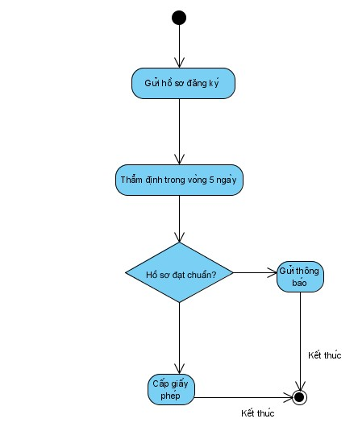

Hình 2. . Hình lưu đồ quy trình cấp phép

## tổng quan công nghệ

### Tổng quan công nghệ WebGIS

Xây dựng WebGIS là việc đưa dữ liệu GIS lên mạng, chia sẻ tài nguyên GIS thông qua một Website.

***Chức năng và khả năng ứng dụng của WebGIS:***

* Khả năng phân phối thông tin địa lý rộng rãi.
* Người dùng Internet có thể truy cập đến các ứng dụng GIS mà không phải mua phần mềm. Điều này giúp cho chúng ta tiết kiệm được chi phí đối với một hệ thống GIS bởi các phần mềm GIS hiện nay có giá thành rất cao.
* Đối với phần lớn người dùng không có kinh nghiệm về GIS thì việc sử dụng WebGIS sẽ đơn giản hơn là việc sử dụng các ứng dụng GIS loại khác.
* WebGIS cho phép thêm các chức năng GIS trong các ứng dụng chạy trên cơ sở mạng như thương mại, chính phủ, giáo dục.

***Kiến trúc của một WebGIS:***

Kiến trúc của một WebGIS nói chung theo mô hình 3 lớp, được mô tả như ở hình dưới:

* Tầng trình bày: thông thường chỉ là các trình duyệt như Mozilla Firefox, Internet Explorer,… để mở các trang web, hoặc là các ứng dụng máy khách.
* Tầng giao dịch: thường được tích hợp trong một WebServer nào đó, ví dụ như Tomcat, Apache, Internet Information Server (IIS). Nhiệm vu là tiếp nhận yêu cầu từ máy khách, truy vấn cơ sở dữ liệu theo yêu cầu và trả kết quả về cho máy khách.
* Tầng dữ liệu: nơi lưu trữ dữ liệu địa lý bao gồm dữ liệu không gian và phi không gian. Các dữ liệu này được quản lý bởi hệ quản trị cơ sở dữ liệu hoặc là các file dạng flat như shapefile, xml,…

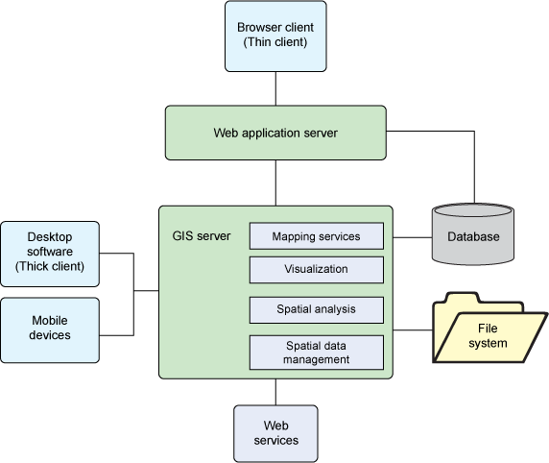

Hình 2. . Hình thể hiện kiến trúc của một GIS Server

***Phân loại WebGIS:***

Hiện nay có nhiều công nghệ GIS hỗ trợ xây dựng một WebGIS. Nhưng nổi bật có 2 xu hướng:

* Công nghệ WebGIS với mã nguồn mở: xu hướng này hiện nay đang phát triển mạnh mẽ trên thế giới và cả ở Việt Nam. Một số công nghệ WebGIS mã nguồn mở tiêu biểu như: MapServer, GeoServer, SharpMap,…
* Lập trình với công nghệ WebGIS mã nguồn đóng: nổi bật nhất là ArcGIS Server của hãng ESRI.

Sau đây chúng tôi xin giới thiệu tổng quan về 2 xu hướng này:

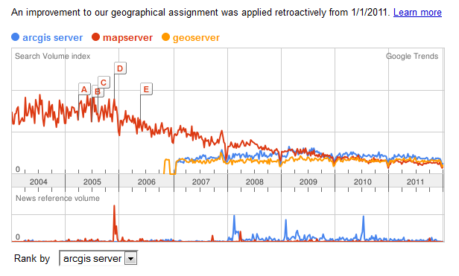

Hình 2. . Hình biểu đồ số lượng tìm kiếm các từ khoá Arcgis Server, Map Server, GeoServer theo Google Trends

1. ***Phần mềm mã nguồn mở MapServer***

MapServer là phần mềm mã nguồn mở hỗ trợ xây dựng GIS trên nền Web, được phát triển bởi trường đại học Minosita – Hoa Kỳ. Hiện nay MapServer là một dự án của OSGeo (Tổ chức địa lý không gian mã nguồn mở).

* *Đặc điểm của MapServer*
* MapServer có thể làm việc trên 2 dạng dữ liệu chính là vector (PostGIS, shapefile, ArcSDE…) và raster (GIF, JPEG).
* Hỗ trợ phép chiếu bản đồ: hơn 1000 hệ chiếu thông qua thư viện proj.4.
* Hỗ trợ các các ngôn ngữ script và môi trường phát triển phổ biến như PHP, Perl, Python, Ruby, Java, và C#.
* MapServer tuân theo chuẩn Open Geospatial Consortium (OGC), gồm Web Map Service (WMS) và Web Feature Service (WFS) và Transactional WFS (WFS-T). Chúng đều có khả năng kết nối và khai thác dữ liệu từ các hệ quản trị cơ sở dữ liệu không gian phổ biến như Oracle Spatial, PostgreSQL/ PostGIS, ArcSDE.
* MapServer có thị phần lớn nhất trong các máy chủ WebGIS mã nguồn mở, do đó MapServer có một hệ thống hỗ trợ người dùng tốt nhất. Điều này sẽ dễ dàng thấy được ở biểu đồ trên khi so sánh xu hướng tìm kiếm từ khóa MapServer với GeoServer (hình 2.3).
* *Kiến trúc MapServer:*
* Đơn giản nhất có thể hiểu mapserver như là một chương trình CGI (Common Gateway Interface: chuẩn kế nối ứng dụng với webserver)trong webserver. Khi mà có 1 request gửi đến MapServer, nó sử dụng thông tin được truyền ở request URL và trong mapfile để tạo hình ảnh của bản đồ được yêu cầu.

Sơ đồ khái niệm của một ứng dụng mapserver:

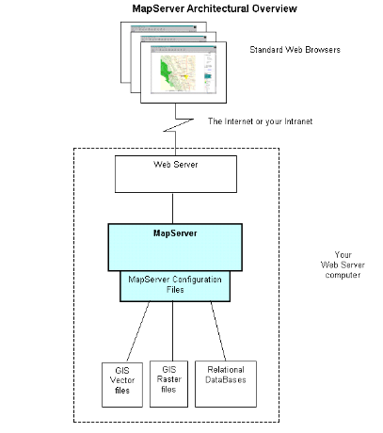

Hình 2. . Cấu trúc mapserver

* Mapserver có thể được mở rộng và điều chỉnh tùy vào người sử dụng. Nó có thể được xây dựng để hỗ trợ nhiều dữ liệu nhập và xuất. Điều này được thực hiện khi mapserver được biên dịch.

1. ***Phần mềm ArcGIS Server***

ArcGIS Server là một trong những sản phẩm của ESRI, là nền tảng để xây dựng hệ thống thông tin địa lý có quy mô lớn, trong đó các ứng dụng GIS được quản lý tập trung, hỗ trợ đa người dùng, tích hợp nhiều chức năng GIS mạnh mẽ và được xây dựng dựa trên tiêu chuẩn công nghiệp. ArcGIS Server cho phép chia sẻ tài nguyên GIS thông qua web như là bản đồ, định vị địa chỉ, cơ sở dữ liệu địa lý, các công cụ. Ngoài việc cung cấp truy cập đến những tài nguyên này, ArcGIS Server còn cung cấp truy cập đến những chức năng GIS mà tài nguyên chứa. Phiên bản hiện tại là ArcGIS Server 10.0.

* Kiến trúc của ArcGIS Server

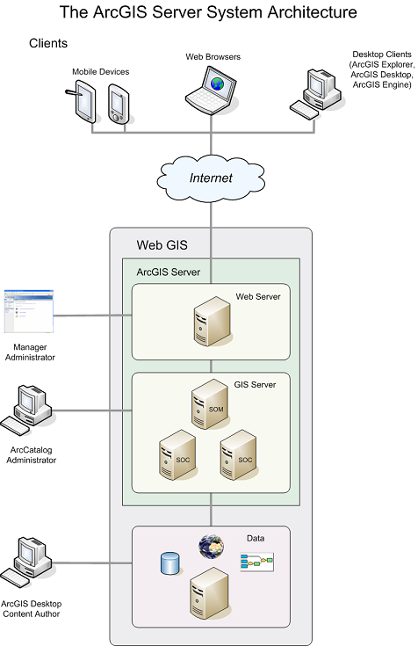

Hình 2. . Kiến trúc hệ thống ArcGIS Server

ArcGIS Server là một hệ thống phân tán bao gồm một số thành phần mà có thể được phân tán ở nhiều máy. Mỗi thành phần trong hệ thống ArcGIS Server giữ một vai trò trong quá trình quản lý, kích hoạt, không kích hoạt, và tải một cách hợp lý những tài nguyên được cấp phát cho một hoặc nhiều   
dịch vụ.

Những thành phần của một ArcGIS Server bao gồm:

* GIS Server: lưu trữ và chạy các ứng dụng server. Một GIS server bản thân nó có 2 phần: một SOM (Server Object Manager) quản lý những dịch vụ chạy trên server và một hoặc nhiều SOC (Server Object Containers) chứa những dịch vụ mà SOM quản lý. Phụ thuộc vào cách cấu hình của bạn, SOM và SOC có thể chạy trên cùng một máy hoặc các SOC có thể chạy trên nhiều máy.
* Web Server: lưu trữ các ứng dụng và dịch vụ Web có sử dụng các thành phần chạy trên máy chủ web.
* Client: các Web browser có thể được sử dụng để kết nối đến các ứng dụng đang chạy trên Web server. Desktop application có thể kết nối qua HTTP đến các dịch vụ Web ArcGIS đang chạy trên Web server hoặc kết nối trực tiếp tới GIS server trong LAN hay WAN.
* Cách làm việc với ArcGIS Server
* ArcGIS Server giúp chia sẻ tài nguyên GIS thông qua dịch vụ (service). Một dịch vụ là một thể hiện của tài nguyên GIS mà server làm cho chúng có thể được thấy trên những máy khác trong cùng một mạng. Những máy mà truy cập dịch vụ trên server được gọi là máy khách (client).
* Khi sử dụng ArcGIS Server, phải theo trình tự ba bước sau để thông tin địa lý trên máy bạn hiện hữu thông qua server:
  + Chỉnh sửa tài nguyên GIS sử dụng ArcGIS Desktop: những tài nguyên này được tạo ra bằng ArcGIS Desktop,
  + Chia sẻ, công bố tài nguyên như một dịch vụ sử dụng   
    ArcGIS Server.
  + Sử dụng dịch vụ thông qua một ứng dụng máy khách (client application).
* Đặc điểm nổi bật của ArcGIS Server
* Ngoài các tính năng giống MapServer được kể ở trên như: khả năng làm việc với nhiều loại dữ liệu, hỗ trợ chuyển đổi nhiều hệ quy chiếu, khả năng kết nối với nhiều hệ quản trị cơ sở dữ liệu như IBM DB2, IBM Informix, Oracle, Microsoft Access, Microsoft SQL Server, PostgreSQL, khả năng làm việc với chuẩn Open Geospatial Consortium (OGC). ArcGIS Server hỗ trợ rất nhiều loại dịch vụ phục vụ cho từng chức năng riêng biệt như : Mapping Services – hiển thị bản đồ, Geocode Services – Xác định địa chỉ nhà, Geodata Services – Tổng hợp dữ liệu không gian, Geoprocessing Services – Xử lý truy vấn không gian như tạo bộ đệm, clip, Globe Services – hiển thị bản đồ dạng cầu, Image Services – hiển thị bản đồ dạng raster, Network Analysis Services – phân tích tìm đường đi ngắn nhất, Feature Services – Cập nhật dữ liệu cho đối tượng không gian, Search Services – tìm kiếm theo thuộc tính, Geometry Services – vẽ các đối tượng hình học trên bản đồ.
* Vì là một sản phẩm của ESRI, nên việc hỗ trợ và được hỗ trợ bởi các phần mềm khác của ESRI là điều tất nhiên. Ví dụ như, ArcGIS Server có khả năng sử dụng các file .mxd là file biên tập bản đồ từ ArcMap để tạo ra MapServices hiển thị bản đồ. Ngược lại với ArcCatalog, người dùng có thể tạo cache, chia Tiles cho một MapServices. Việc kết nối với cơ sở dữ liệu không gian thông qua ArcSDE cũng thuận tiện rất nhiều.
* Ngoài ra ArcGIS Server cung cấp bộ thư viện đồ sộ tuỳ theo các ngôn ngữ cho lập trình ứng dụng mạng như: với Java có Java ADF, với .NET có .NET ADF, ứng dụng Rich Internet Applications (RIA) như Flex, Silverlight/WPF và JavaScript Application.

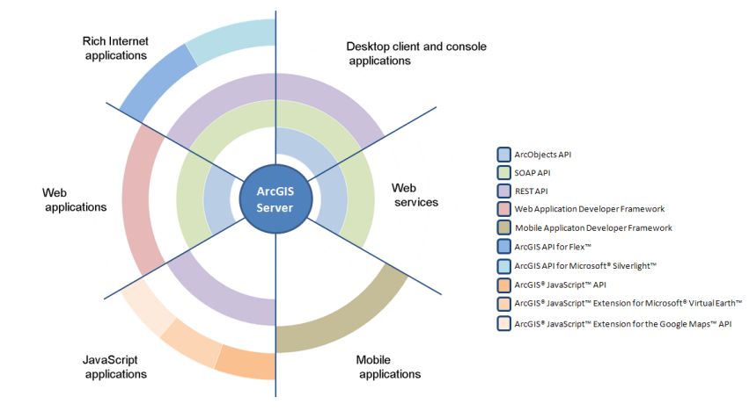

Hình 2. . Các hướng phát triển ứng dụng ArcGIS Server

* Điểm mạnh của lập trình ứng dụng Web với .NET ADF và Java ADF là lập trình trên một nền tảng ngôn ngữ (.NET, JAVA), có thể can thiệp sâu đến các tài nguyên. Vì nhìn vào hình trên phần Web Application sẽ thấy phần màu xanh nhạt là khả năng sử dụng ngôn ngữ lập trình không gian căn bản là ArcObject. Điểm mạnh của WebApplication cũng chính là điểm yếu của ADF đến thời điểm hiện tại, lý do là với việc ArcGIS ra đời những Services phục vụ hầu hêt những chức năng cần thiết thì ADF trở nên nặng nề, và chậm chạp. Vì ADF phải xử lý duy trì mọi control trên Server, thì với các API mới sau này như Flex, Silverlight, JavaScript, các control được Client chia sẻ và Server chỉ có nhiệm vụ xử lý request. Tốc độ hiển thị khi dùng các API sau sẽ nhanh hơn ADF nhiều. Chính vì lẽ đó mà sau phiên bản ArcGIS Server 10.1 thì ADF sẽ không được phát triển nữa, thông tin này lấy từ trang chủ của ESRI.
* Điểm mạnh của lập trình với Flex, Silvelight đó là giao diện rất mượt. ESRI support cho Flex rất nhiều, vì thống kê rằng 90% trình duyệt đều đã cài flash. Và với thư viện của Flex, và Silverlight đều có khả năng làm tốt hơn điều mà ADF có thể làm được. Nên hiện tại sử dụng Flex và Silverlight lập trình ArcGIS rất nhiều, dễ dàng thấy được khi vào các Website mẫu sử dụng Flex/Silverlight trên trang chủ của ESRI. Điểm yếu của lập trình bằng phương thức này có thể nằm ở 10% trình duyệt kia và sự ra đời của HTML5 đe doạ đến sự tồn tại của Flash.
* Sau cùng là JavaScript API, điểm mạnh của ArcGIS JavaScript API nằm ở chỗ là chỉ phụ thuộc vào người dùng có tắt ứng dụng JavaScript không. Thư viện JavaScript cũng được hỗ trợ mạnh như Flex và Silverlight. Điểm yếu của việc sử dụng JavaScript API là chỉ giao tiếp với các REST Services.

Tóm lại, ArcGIS Server là gói phần mềm hỗ trợ rất nhiều cho lập trình ứng dụng GIS trên mạng. Những điểm mạnh sẽ bộc lộ khi sử dụng kèm với các sản phẩm để bàn của ESRI. Đây là một giải pháp toàn diện cho việc phát triển GIS.

### Tổng quan hệ quản trị cơ sở dữ liệu

Theo đà phát triển của GIS, các hệ quản trị cơ sở dữ liệu cũng được bổ sung khả năng hỗ trợ GeoDatabase như: Oracle, My SQL, SQL Server, PostgreSQL, DB2, Informix,… Sau đây là sơ lược một số hệ quản trị cơ sở dữ liệu có hỗ trợ GIS 2:

* DB2 – Hệ quản trị cơ sở dữ liệu của hãng IBM, cho phép lưu trữ và truy vấn không gian trên hầu hết các kiểu dữ liệu địa lý. ESRI hỗ trợ cầu nối ArcSDE cho DB2.
* Informix – Hệ quản trị cơ sở dữ liệu của hãng IBM, cho phép lưu trữ và truy vấn không gian trên hầu hết các kiểu dữ liệu địa lý thông qua module Informix Spatial DataBlade.
* Microsoft SQL Server 2008 – Tham gia vào lĩnh vực dữ liệu địa l‎ý khá trễ so với các hệ quản trị cơ sở dữ liệu khác. Tuy nhiên SQL server bắt đầu hỗ trợ các hàm thao tác trên dữ liệu địa l‎ý cũng như đọc/ ghi các kiểu dữ liệu này.
* Oracle Spatial – Cho phép người sử dụng thực hiện các tác vụ phức tạp trên dữ liệu địa l‎ý, hỗ trợ các kiểu dữ liệu không gian trong môi trường Oracle. Hầu hết các phần mềm GIS thương mại đều cho phép đọc và hiệu chỉnh dữ liệu không gian lưu trữ trong Oracle.
* [PostGIS](http://en.wikipedia.org/wiki/PostGIS) – Mở rộng của hệ quản trị cơ sở dữ liệu mã nguồn mở [PostgreSQL](http://en.wikipedia.org/wiki/PostgreSQL), hỗ trợ truy vấn không gian. Hỗ trợ các tác vụ trên không gian như diện tích, khoảng cách, chiều dài, đường kính. Hỗ trợ phân tích không gian như hợp, giao, tạo bộ đệm…
* Boeing's Spatial Query Server - Kết hợp với hệ quản trị Sybase để lưu trữ và truy vấn dữ liệu không gian.

Căn cứ vào các tiêu chuẩn tính bảo mật, khả năng tương thích, giá thành sản phẩm, ta có thể lựa chọn được hệ quản trị cơ sở dữ liệu nào phù hợp với bài toán đặt ra.

* *Tính bảo mật:* hầu hết các hệ quản trị cơ sở dữ liệu phiên bản Enterprise hiện nay của những hãng lớn như SQL Server của Microsoft, Oracle của hãng Oracle đều có tính bảo mật cao.

2 Trích <http://ungdungmoi.com/index.php?page=productView2&id=440>, ngày 04/02/2012

* *Tính tương thích:* Giữa SQL Server và Oracle Interprise với tuỳ chọn bảo mật cao về tính tương thích với các loại phần mềm thì Microsoft hỗ trợ hầu hết là tương đương. Tuy nhiên, tính ổn định thì Oracle có phần cao hơn SQL Server.
* *Giá thành:* sau đây là giá thành tham khảo trên Website chính thức của Microsoft và Oracle (ngày 05/02/2012).

Bảng 2. . Bảng so sánh giá thành giữa SQL Server 2008 và Oracle 10g

|  |  |  |  |  |  |
| --- | --- | --- | --- | --- | --- |
| **Oracle 10g - Enterprise**  **(bảo mật cao)** | **Oracle 10g  - Standard** | **SQL Server 2008 - Enterprise** | **SQL Server 2008 -Standard** | **SQL Server 2008 -Workgroup** | **SQL Server 2008 -Express** |
| $50,000 U.S. | Không có yếu tố bảo mật cao | $27,495 U.S | $7,171 U.S | $3,743 U.S. | Free |

### Các ngôn ngữ lập trình

Lập trình ứng dụng WebGIS hiện tại có thể sử dụng rất nhiều ngôn ngữ như ASP.NET, Java, PHP. Tuy nhiên 2 ngôn ngữ thường xuyên được sử dụng là Java và ASP.NET. Sau đây là sơ lược và so sánh điểm mạnh, yếu của 2 ngôn ngữ trên.

1. ***Ngôn ngữ Java***

Java là ngôn ngữ lập trình hướng đối tượng – OOP (Object - Oriented Programming). Tháng 01/2010, Oracle mua lại Java tử Sun và phiên bản hiện tại JavaSE 7.

* Đặc điểm của Java
* Java là ngôn ngữ hỗ trợ mạnh hướng đối tượng tương tự như C++, C#.
* Java là được thiết kế để biên dịch mã nguồn thành bytecode, các bytecode này sau đó sẽ được môi trường thực thi (runtime environment) chạy. Vì Java không biên dịch trực tiếp thành mã máy nên sẽ chạy được trên bất kỳ hệ điều hành, phần cứng cụ thể nào với điều kiện có máy ảo. Do đó các ứng dụng Java có mặt trên nhiều thiết bị như máy tính để bàn, smart-phone, thiết bị mạng….
* Chưa phải đóng phí bản quyền. Có cộng đồng phát triển mạnh. Nguồn tài liệu tham khảo rộng.
* Yêu cầu phần mềm và phần cứng khi lập trình Java
* Để lập trình Java thì cần có các phần mềm sau nền tảng Java là Java 2 Platform, Standard Edition (J2SE) và môi trường phát triển ứng dụng tích hợp IDE như Eclipse hoặc NetBean.
* Để lập trình một ứng dụng Web bằng Java thì phải dựa trên công nghệ JavaServer Pages (JSP)/Servlet. Ngoài ra để lập trình nâng cao thì cần tìm hiểu thêm về Hibernate để tạo kết nối cơ sở dữ liệu, Spring MVC để hỗ trợ lập trình theo mô hình MVC (Model-View-Controller).
* Sử dụng Web Server thường là Tomcat, Glassfish.
* Điểm bất tiện nhưng cũng là điểm mạnh của Java đó là thư viện, người lập trình phải tự tìm các thư viện phù hợp với yêu cầu sử dụng để thêm vào chương trình, điều này mang lại cho chương trình được gọn nhẹ, lập trình viên hiểu rõ về chương trình mình làm. Nhưng việc lựa chọn cũng là một khó khăn vì đôi khi có rất nhiều thư viện thực hiện cùng một nhiệm vụ và nhiều phiên bản khác nhau.
* Lập trình ArcGIS với Java
* Xây dựng ứng dụng WebGIS với Arcgis Server bằng Java sẽ được hỗ trợ bởi Java Web Application Developper Framework (Java Web ADF). Java Web ADF là một framework có hỗ trợ AJAX được xây dựng trên JSF (Java Server Face) và J2EE nhằm mục đích tạo ra các control điều khiển trên server , xử lý yêu cầu từ phía client với sự giúp đỡ của thư viện javascript.
* Người lập trình Java có thể xây dựng các ứng dụng Web của mình bằng nhiều cách như có thể kết nối qua cổng COM với điều kiện kết nối là local tức là ArcGIS Server và WebServer trên cùng một máy hoặc sử dụng truy xuất thông qua SOAP Services (Simple Object Access Protocol) hoặc REST Services (Representational state tranfer) để có thể truy xuất các dịch vụ do ArcGIS Server cung cấp.

1. ***.NET Framework***

.NET Framework là một nền tảng ứng dụng web (*web application framework*) được phát triển và cung cấp bởi Microsoft. Cái tên đã nói lên tất cả .NET là nền tảng mà mọi ứng dụng .NET phải chạy trên đó. Phiên bản của .NET framework hiện tại là .NET4. Ngôn ngữ thường được được sử dụng để lập trình trên .NET là C#, Visual Basic.

* Đặc điểm của .NET là gì ?
* Nền tảng .NET hỗ trợ rất nhiều ngôn ngữ lập trình, nhưng tiểu biểu nhất có lẽ là C#, và Visual Basic, là những ngôn ngữ lập trình hướng đối tượng mạnh.
* Lập trình ứng dụng Web trên .NET thì có thể lựa chọn sử dụng Web Form hoặc Web MVC.
  + Lập trình với Web Form là phong cách lập trình Web gần giống với lập trình kéo thả trên desktop. Đặc điểm đáng lưu ý của Web Form đó là các sự kiện và control (button, selectbox…) đều do server quản lý. Do ứng dụng Web là môi trường không lưu trạng thái (stateless) nên WebForm sử dụng biếnViewState để quản lý lưu tình trạng các Web Control thực hiện các hành động cho UI (User Interface). Khi trang web có số control lớn đồng nghĩa với kích thước trang lớn, tốc độ load các trang sẽ rất chậm. Ưu điểm là phát triển ứng dụng nhanh do các control đã có sẵn.
  + So sánh với WebForm là lập trình với mô hình MVC, là mô hình xây dựng ứng dụng Web thông dụng hiện nay. Nội dung của mô hình này thì như đã trình bày ở trên, với ASP.NET thì các sự kiện sẽ được Controllers quản lý, còn control không do Server quản lý nữa, do đó tốc độ sẽ được cải thiện. Một điều nữa là lập trình với mô hình đối với người đã lập trình Web bằng ngôn ngữ khác sẽ dễ tiếp cận hơn. Những điểm không thuận lợi khi sử dụng MVC đó là không có một bộ thư viện User Interface khổng lồ như Web Form nên phải sử dụng third party như Ajax Control Toolkit hoặc JQuery UI.
  + Dưới đây là bảng so sánh ASP.NET Web Form và ASP.NET MVC :

Bảng 2. . Bảng so sánh ASP.NET Web form và ASP.NET MVC

|  |  |  |
| --- | --- | --- |
| Các tính năng | ASP.NET WebForm | ASP.NET MVC |
| Kiến trúc chương trình | Kiến trúc mô hình WebForm 🡪Bussiness 🡪 Database | Database Kiến trúc sử dụng việc phân chia chương trình thành: Models, Views, Controllers |
| Cú pháp chương trình | Sử dụng cú pháp của WebForm, tất cả các sự kiện và controls do server quản lý | Các sự kiện được điều khiển bởi controllers, các controls không do server quản lý. |
| Truy cập dữ liệu | Sử dụng hầu hết các công nghệ truy cập dữ liệu trong ứng dụng | Phần lớn dùng LINQ và SQL class để tạo mô hình truy cập đối tượng. |
| Debug | Debug phải thực hiện tất cả bao gồm các lớp truy cập dữ liệu, sự hiển thị, điều khiển các controls. | Debug có thể sử dụng các unit test để kiểm tra các phương thức trong controllers. |
| Tốc độ phân tải | Tốc độ phân tải chậm khi trong trang có quá nhiều các controls vì ViewState quá lớn | Phân tải nhanh hơn do không phải quản lý ViewState để quản lý các controls trong trang. |
| Tương tác với JavaScript | Tương tác với JavaScript khó khăn vì các controls được điều khiển bởi server | Tương tác với JavaScript dễ dàng vì các đối tượng không do server quản lý điều khiển không khó |
| URL address | Cấu trúc địa chỉ URL có dạng:  <filename>.aspx?&<các tham số> | Cấu trúc địa chỉ rành mạch theo dạng Controllers/Action/ID |

* Yêu cầu về phần mềm khi muốn phát triển ứng dụng .NET
* Ứng dụng Web .NET Framework thường sử dụng Web Server là IIS 6, 7.5 trên hệ điều hành WinServer.
* Phát triển ứng dụng .NET Framework là không tính phí, nhưng khi biên dịch với các bảng Visual Studio Professional thì sẽ phải mua bản quyền IDE đó. Sẽ tiết kiệm được chi phí nếu phát triển trên các bản Visual Studio Express.
* Lập trình ArcGIS với .NET: Xây dựng ứng dụng WebGIS với Arcgis Server sử dụng .NET sẽ được hỗ trợ bởi .NET Web Application Developper Framework (.NET Web ADF). .NET Web ADF là một framework có hỗ trợ AJAX mạnh để xây dựng một ứng dụng hiển thị, phân tích, cập nhật dữ liệu không gian. Web ADF xây dựng ứng dụng theo .NET WebForm, với việc được cung cấp nhiều control cũng như API sẵn nhằm tuỳ biến ứng dụng được tạo sẵn từ ArcGIS Manager Web Application. Phiên bản ArcGIS Server 9.3 sử dụng .Net 2.0 và phiên bản mới nhất 10.0 Sử dụng .NET 3.5.
* Các kỹ thuật khi lập trình với .NET
* *Mẫu Respository:* Trong thực tế, người ta thường dùng mẫu thiết kế Respository để tạo lớp trừu tượng giữa model và tầng truy xuất dữ liệu. Khi tạo lớp Respository, ta tạo một interface thể hiện các phương thức sẽ được sử dụng trong lớp Respository. Bên trong controller, ta viết code sử dụng các phương thức ở lớp Respository. Bằng cách như vậy, ta có thể implement Respository sử dụng những kỹ thuật truy cập data khác trong tương lai.
* *LINQ to SQL:*
  + LINQ to SQL: là một phiên bản hiện thực hóa của O/RM (Object Relational Mapping) có bên trong .NET Framework bản “Orcas” (nay là .NET 3.5). Là một API được tạo ra để làm việc với SQL Server, LINQ to SQL đem lại hướng tiếp cận mới cho việc truy xuất và thao tác dữ liệu từ database.
  + LINQ to SQL cho phép bạn mô hình hóa một cơ sở dữ liệu dùng các lớp .NET bằng cách ánh xạ một bảng trong cơ sở dữ liệu thành một lớp (gọi là entity). LINQ to SQL hỗ trợ đầy đủ transaction, view và các stored procedure (SP). Việc ánh xạ này trong .NET được áp dụng bằng cách đặt các attribute cho class, property, method, … Kỹ thuật này được gọi là Attribute-based Mapping. Bảng sau đây cho thấy các ánh xạ tương ứng của các đối tượng database vào các đối tượng lập trình:

Bảng 2. . Bảng thể hiện ánh xạ các đối tượng trong LINQ to SQL

|  |  |
| --- | --- |
| ****Database Object**** | ****LINQ Object**** |
| Database | DataContext |
| Table | Class and Collection |
| View | Class and Collection |
| Column | Property |
| Relationship | Nested Collection |
| Stored Procedure | Method |

* + DataContext được dùng để thiết lập kết nối với database, ngoài ra đối tượng này còn quản lý một các định danh của đối tượng, theo dõi các thay đổi và thực hiện “phiên dịch” các thao tác thực hiện trên đối tượng entity thành các câu SQL tương ứng để thực thi trên database. Có thể coi DataContext là một đối tượng đại diện cho toàn bộ database tương tự như DataSet, nhưng được kết hợp chức năng của các đối tượng connection, command và data adapter trong ADO.NET.
  + Với LINQ to SQL, người lập trình không cần phải tạo các lớp thực thể (entity class) bởi vì Visual Studio với .NET framework 3.5 hỗ trợ hai công cụ là SQLMetal và Object Relational Designer cho phép làm điều này một cách dễ dàng.

### Phương pháp lập trình theo mô hình MVC

MVC là viết tắt chữ cái đầu của Models, Views, Controllers. MVC chia giao diện UI (User Interface) thành 3 phần tương ứng, đầu vào của các controller là các điều khiển thông qua HTTP request, model chứa các miền logic, view là những thứ được sinh ra trả về cho trình duyệt.

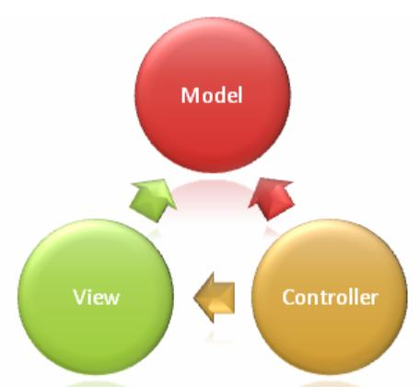

Hình 2. . Mô hình MVC

Sau đây là một vài chi tiết trong 3 thành phần của MVC:

* + **Model:** Được giao nhiệm vụ cung cấp dữ liệu cho cơ sở dữ liệu và lưu dữ liệu vào các kho chứa dữ liệu. Tất cả các nghiệp vụ logic được thực thi ở Model. Dữ liệu vào từ người dùng sẽ thông qua View để kiểm tra ở Model trước khi lưu vào cơ sở dữ liệu. Việc truy xuất, xác nhận và lưu dữ liệu là một phần của Model.
  + **View**: Hiển thị các thông tin cho người dùng của ứng dụng và được giao nhiệm vụ cho việc nhận các dữ liệu vào từ người dùng, gởi đi các yêu cầu đến bộ điều khiển, sau đó là nhận lại các phản hồi từ bộ điều khiển và hiển thị kết quả cho người dùng.
  + **Controller**: Controller được giao nhiệm vụ nhận các yêu cầu từ phía máy khách. Một yêu cầu được nhận từ máy khách được thực hiện bởi một chức năng logic thích hợp từ thành phần Model và sau đó sinh ra các kết quả cho người dùng và được thành phần View hiển thị.

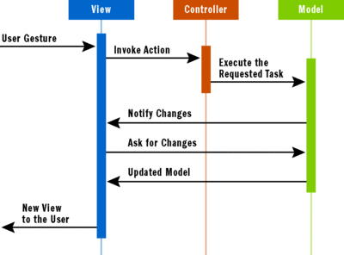

Hình 2. . Sơ đồ Sequence mô tả cho mô hình MVC

* Đặc điểm nổi bật của mô hình MVC: Mô hình MVC đã tách biệt (decoupling) sự phụ thuộc giữa các thành phần trong một đối tượng đồ hoạ (UI Component), điều này làm tăng tính linh động (flexibility), tính tái sử dụng (reuseability). Ví dụ như mỗi đối tượng có thể dễ dàng thay đổi phần hiển thị View mà không cần thay đổi các thành phần như Controller, Model.
* Điểm mạnh của mô hình MVC so với lập trình thông thường
* Hệ thống dễ bảo trì, dễ dàng kiểm tra thử lỗi do các module được phân chia vị trí, nhiệm vụ rõ ràng.
* Dễ mở rộng, dễ sửa các thành phần thay đổi. Khả năng tái sử dụng cao. Ví dụ một View có thể tái sử dụng ở nhiều ứng dụng khác nhau, đây là tính pluggable.
* MVC tách bạch các tác vụ thành model, view, controller giúp cho việc xây dựng dễ dàng hơn khi làm việc nhóm.

Với các điểm mạnh kể trên, nhiều framework với nhiều ngôn ngữ lập trình khác nhau đã hỗ trợ mô hình MVC như: ASP.NET MVC lập trình .NET, Spring MVC lập trình với JAVA, ZEND lập trình với PHP… Việc chọn mô hình MVC để phát triển ứng dụng sẽ giúp cấu trúc chương trình được rõ ràng, và mang tính chuẩn hoá.

### Thiết kế cơ sở dữ liệu không gian

Khái niệm Geodatabase được ra đời bởi [ESRI](http://www.esri.com/) cùng với sự ra đời của họ phần mềm ArcInfo 8.x. Geodatabase là mô hình dữ liệu hướng đối tượng, cho phép lưu trữ thống nhất dữ liệu không gian và phi không gian khi ánh xạ mô hình đã thiết kế xuống hệ quản trị cơ sở dữ liệu.

Lợi ích của việc sử dụng một GeoDatabase:

* Hỗ trợ nhiều người truy cập dữ liệu đồng thời tại một thời điểm.
* Lưu trữ tập trung nhiều loại dữ liệu khác nhau: hỗ trợ được sự phức tạp của các loại đối tượng địa lý khác nhau, các đối tượng thuộc tính, cho phép định nghĩa các quan hệ giữa các đối tượng với các luật cho việc duy trì tính ràng buộc toàn vẹn giữa chúng.
* Tích hợp dữ liệu không gian với các cơ sở dữ liệu khác.
* Thừa kế được các tính năng ưu việt của hệ quản trị cơ sở dữ liệu mà nó sử dụng để lưu trữ dữ liệu.

Kiến trúc bên trong của một GeoDatabase gồm:

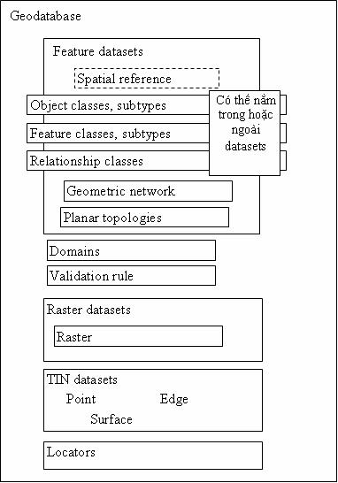

Hình 2. . Kiến trúc GeoDatabase

Như vậy để có một ứng dụng GIS hoàn chỉnh, ta cần xây dựng một GeoDatabase vì những lợi ích mà nó đem lại. Tuy nhiên, để có một cơ sở dữ liệu tốt, cần có một mô hình dữ liệu phù hợp nhu cầu. Do đó, khâu thiết kế cơ sở dữ liệu đóng vai trò cực kỳ quan trọng. Hiện nay có một số phương pháp và công cụ thiết kế GeoDatabase khá hữu hiệu giúp cho việc phân tích và thiết kế GeoDatabase trở nên đơn giản hơn rất nhiều.GeoDatabase có sự phụ thuộc nhất định vào các hãng khác, đặc biệt là Microsoft Visio và các hệ quản trị cơ sở dữ liệu.Visio là một phần mềm hỗ trợ thiết kế cơ sở dữ liệu không gian phổ biến nhất hiện nay. Visio cung cấp một số tiện ích như: export schema dưới dạng xml, kiểm tra lỗi bằng công cụ Sematic Checker,..

## Giải pháp công nghệ

### Lựa chọn công nghệ GIS

Hiện nay, Bộ Tài Nguyên và Môi trường Việt Nam (MONRE) hiện là khách hàng lớn nhất của ESRI Việt Nam. Một số sản phầm phần mềm, chương trình ứng dụng hiện tại của bộ đều liên quan đến công nghệ của ESRI. Vì vậy về mặt phần mềm quản lý GIS, chúng ta đã có mua sẵn gói phần mềm của ESRI, vấn đề bản qu yền không còn là vấn đề.

Sau khi phân tích một cách tổng quan các công nghệ, quyết định chọn ArcGIS Server 10.0 làm GIS Server với lý do:

* Thứ nhất, như đã trình bày ở trên, lập trình ứng dụng WebGIS với ArcGIS Server sẽ hết sức thuận lợi và dễ dàng khi đã có sẵn các phần mềm ứng dụng Desktop của ESRI.
* ESRI cung cấp các gói ArcSDE, cổng nối giữa các ứng dụng GIS và hệ quản trị cơ sở dữ liệu, cho phép nhiều người dùng từ ArcGIS Server có thể quản lý, truy cập trực tiếp tới dữ liệu không gian được lưu trong hệ quản trị cơ sở dữ liệu quan hệ như Oracle, SQL Server, Informix, DB2.
* Thứ hai, do yêu cầu ban đầu thực hiện đề tài, mà cụ thể là phía chi cục đo đạc và Bản đồ phía Nam.
* Lý do lựa chọn thư viện ArcGIS JavaScript API để phát triển ứng dụng
* Không phụ thuộc vào ngôn ngữ sử dụng xây dựng phần quản lý.
* Được ESRI hỗ trợ mạnh, nguồn tài nguyên thư viện và source code mẫu nhiều.
* Đã có webGIS nhà nước xây dựng và triển khai thành công ArcGIS JavaScript API, cụ thể là trang [http://gisportal.thuathienhue.gov.vn](http://gisportal.thuathienhue.gov.vn/).
* Phù hợp với xu hướng công nghệ hiện nay, và hướng phát triển trong tương lai với HTML5.

Sử dụng ArcGIS Javascript API không thể không nhắc đến *DoJo Framework*, một bộ công cụ javascript mã nguồn mở do Dylan Schiemann và các cộng sự xây dựng nên năm 2004. Cho đến nay thì Dojo đã phát triển đến phiên bản 1.7.

Dojo cung cấp ba thư viện hàm rất hữu dụng và mạnh mẽ:

* Dojo Core cung cấp các hàm xử lý DOM cơ bản.
* Dijit là thư viện hỗ trợ tạo giao diện sẵn.
* DojoX là thư viện mở rộng cho các dự án mang tính chuyên môn cao như về xử lý đồ hoạ, tạo biểu đồ….

Dojo có những đặc tính đã thu hút nhiều người sử dụng và phát triển nó ngày càng hoàn thiện hơn:

* **Rộng và sâu**: Dojo đã xây dựng một cấu trúc cơ sở nhiều module. Nó đáp ứng đầy đủ yêu cầu của người dùng với độ chính xác cao và cũng cho phép người dùng có thể viết thêm các module làm phong phú các tính năng của dojo.
* **Chất lượng**: Dojo ra đời đã đựơc thử nghiệm một cách nghiêm khắc và được nhiều công ty sử dụng như IBM, AOL, SitePen, Bloglines, Google,…
* **Cộng đồng**: Dojo là một cộng đồng mở được các nhà phát triển, và cộng đồng xây dựng và cập nhật lỗi thường xuyên.

Dojo hỗ trợ lập trình hướng đối tượng, nên người lập trình viên có thể dễ dàng tiếp cận. DoJo là bộ công cụ chủ chốt để ESRI phát triển thư viện JavaScript API của mình, hỗ trợ tạo các ứng dụng bản đồ một cách nhanh nhất. Tuy nhiên, nếu quá lạm dụng DoJo thì tốc độ tải trang sẽ chậm đi rất nhiều, xuất hiện tình trạng các đối tượng thẻ sắp xếp lộn xộn, sau khi đã load hết thư viện thì tình trạng này mới hết. DoJo rất thuận lợi cho các ứng dụng đòi hỏi xử lý Ajax cao, xử lý đồ họa và tần suất sử dụng nhiều, nhưng sẽ không phù hợp khi cần một vài xử lý đơn giản.

Sau khi quyết định sử dụng Javascript API, nhóm đã tìm hiểu và tham khảo rất nhiều mẫu WebGIS của ESRI. Từ đó quyết định dùng *JSViewer,* một ví dụ code mẫu của ESRI, đây là một ứng dụng GeoWeb Application tương đối hoàn thiệ do 2 tác giả Simon Biickert, Moxie Zhang phát triển. Phiên bản được cập nhật mới nhất là vào ngày 13/1/2009.

* *Các đặc điểm của JSViewer:*
* Về chức năng: Cho phép hiển thị bản đồ, các chức năng phóng to, thu nhỏ; cho phép bật tắt các lớp không gian; tìm kiếm theo thuộc tính. Các chức năng sử dụng services được cung cấp từ ArcGIS Online.
* Về giao diện: giao diện đẹp lấy khuôn mẫu từ các ứng dụng sử dụng Flex của ESRI.
* Về ngôn ngữ lập trình sử dụng: Ứng dụng sử dụng thuần HTML + CSS + JavaScript (DOJO API). Dojo là một framework javacript giống JQuery, điểm mạnh là khi sử dụng Dojo là cách lập trình hướng đối tượng và hỗ trợ Ajax mạnh, đây là framework javascript được ESRI hỗ trợ mạnh nhất, và bộ API của ESRI cũng xây dựng trên nền tảng của framework này.
* *Cấu trúc của JSViewer*: ứng dụng được phân thành các thành phần xử lý độc lập. Khung chính của chương trình gồm các widget sau:
* ConfigManager: Xử lý cấu hình chương trình, đọc tệp cấu hình config.xml. Thông tin cấu hình gồm đường dẫn đến các dịch vụ bản đồ, các Widget sẽ được sử dụng. Các thông tin trên sẽ được lưu vào biên configData.
* DataManager: Đây là widget giữ nhiệm vụ truyền nhận dữ liệu của chương trình với server. Nếu chương trình sử dụng proxy, một giải pháp để gửi request đến GIS Server nhưng trước đó đi qua một Web Server làm trung gian, thì quá trình chuyển đổi sẽ xuất hiện ở đây.
* MapManager: Nhận nhiệm vụ cấu hình và tạo bản đồ chính của chương trình. Xử lý các sự kiện liên quan đến hiển thị bản đồ nhận từ các Menu Navigation (ví dụ: bật tắt bản đồ, phóng to, thu nhỏ).
* WidgetManager: Quản lý việc hiển thị và cấu hình các Widget khi có sự kiện gọi chúng.
* Controller: là Widget chính cho toàn bộ chương trình có nhiệm vụ gọi hiển thị các đối tượng từ tiêu đề, đến các mục menu.
* WidgetContainer: Xử lý sắp xếp hiển thị các hiệu ứng cho các widget nằm góc trên phía phải chương trình.
* *Quy trình hoạt động của JSViewer:* JSViewer bắt đầu khởi tạo 5 tiến trình chính:
* Đầu tiên, Thư viện ArcGIS JavaScript API (Dojo) được load vào trang HTML và trang sẽ được phân tích rồi sau đó sự kiện onLoad của trang được bật lên.
* Ứng dụng tìm và đọc file cấu hình dưới dạng XML (config.xml) .
* Sau đó, dựa trên thông tin cấu hình, JSViewer có thể load các lớp bản đồ từ map server như ArcGIS Online hoặc ArcGIS 10 Server. Ứng dụng đồng thời cũng load menu chính của chương trình lên.
* Sau đó, module quản lý Widget (Widget Manager ) sẽ load các lớp Widget chương trình cần dựa trên cấu hình.
* Cuối cùng, Widget kết thúc quá trình khởi tạo bằng việc lấy đủ thông tin hiển thị, và sẵn sang phục vụ người dùng.

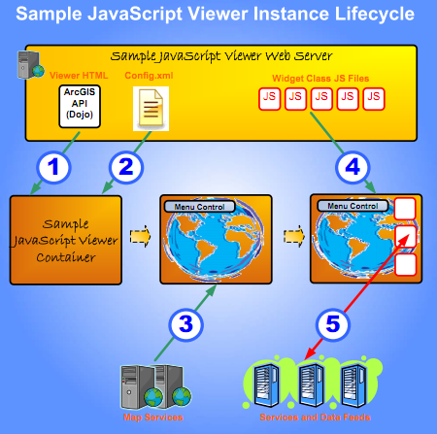

Hình 2. 10. Hình quá trình khởi tạo của JSViewer

### Lựa chọn ngôn ngữ lập trình

Nhóm tác giả quyết định chọn công nghệ .NET MVC (cụ thể là ASP.NET với C#) để lập trình ứng dụng Web với các lý do như sau:

* Công nghệ .NET là đã được đào tạo trong nhà trường, là công nghệ phổ biến.
* Lập trình trên .NET dễ dàng và nhanh chóng, do được hỗ trợ nhiều từ thư viện có sẵn trên nền tảng .NET.
* Với việc lập trình bằng mô hình MVC cấu trúc WebSite được phân chia rõ ràng, dễ quản lý và kiểm thử lỗi.
* Yêu cầu bên Chi cục đặt ra là sử dụng công nghệ .NET với ngôn ngữ C# để lập trình ứng dụng.

### Lựa chọn hệ quản trị cơ sở dữ liệu

* Do chọn lập trình bằng .NET với C# nên SQL Server sẽ là hệ quản trị cơ sở dữ liệu hỗ trợ tốt nhất.
* SQL Server là hệ quản trị cơ sở dữ liệu phổ biến nhất Việt Nam hiện nay, và hầu hết các cơ quan nhà nước đều sử dụng hệ quản trị cơ sở dữ liệu này để quản lý dữ liệu.
* Giá thành của SQL Server rẻ hơn so với Oracle, đồng thời ESRI cung cấp ArcSDE hỗ trợ cho SQL Server Express 2008, là một phiên bản không tính phí.

Như vậy, việc lựa chọn SQL Server 2008 Express làm hệ quản trị cơ sở dữ liệu, lưu trữ GeoDatabase là lựa chọn phù hợp nhất.

# Chương 3 PHÂN TÍCH THIẾT KẾ VÀ HIỆN THỰC HỆ THỐNG

### Phân tích

1. ***Yêu cầu chức năng***

Các yêu cầu chức năng được mô tả bằng mô hình như hình vẽ dưới đây:



Hình 3.1. Hình sơ đồ chức năng tổng thể

1. ***Yêu cầu phi chức năng***

* Hệ thống phải đảm bảo khả năng thực hiện đầy đủ các chức năng đã liệt kê.
* Có khả năng mở rộng.
* Có tính bảo mật, phân quyền chặt chẽ, đảm bảo tính an toàn dữ liệu.
* Tiện dụng, hiệu suất cao.

### Thiết kế

#### Sơ đồ use case

1. ***Sơ đồ use case toàn phần***

Có thể chia người sử dụng hệ thống ra thành 4 nhóm với các use case tương ứng:

* Người quản trị hệ thống (admin).
* Ngưởi sử dụng thường (không cần phải đăng nhập).
* Thành viên (người sử dụng thường có đăng ký account).
* Người quản lý.



Hình 3.2. Hình sơ đồ use case toàn phần

1. ***Sơ đồ use case từng phần và đặc tả use case***

* *Use case đối với người dùng là người quản trị hệ thống (admin):*



Hình 3.3. Hình sơ đồ Use Case đối với người sử dụng là người quản trị

* *UC15 - Đăng nhập:*
* Mô tả: Use case này cho phép hệ thống kiểm tra quyền của người sử dụng.
* Tiền điều kiện: không có.
* Dòng sự kiện chính:
  + - Use Case bắt đầu khi người dùng chọn “Đăng nhập” hoặc sử dụng các chức năng đòi hỏi phải đăng nhập hệ thống.
    - Hệ thống lấy tên và mật khẩu do người dùng nhập và kiểm tra trong hệ thống dữ liệu.
    - Nếu không khớp với username và password trong cơ sở dữ liệu, hiện thông báo cho người dùng. Ngược lại, báo đăng nhập thành công và cho phép hệ thống thực hiện chức năng tiếp theo.
    - Use case kết thúc khi thực hiện hết dòng sự kiện trên.
* Ghi chú: việc cấp phát tài nguyên hệ thống sẽ dựa vào việc người dùng đăng nhập dưới tài khoản nào.
* *UC07 - Quản lý người tài khoản:*
* Mô tả: Use case này cho phép người quản trị hệ thống có thể thêm, xóa, sửa thông tin tài khoản người dùng trong hệ thống.
* Tiền điều kiện: đăng nhập hệ thống với tài khoản admin.
* Dòng sự kiện chính:
  + - Use Case bắt đầu khi người quản trị đăng nhập hệ thống và chọn chức năng quản lý user.
    - Màn hình hiện ra danh sách các tài khoản theo danh sách, có khả năng sort theo tình trạng tài khoản.
    - Người quản trị chọn 1 trong 5 chức năng ứng với các dòng sự kiện phụ sau:
      * Nếu chọn xem chi tiết tài khoản, chuyển sang dòng sự kiện phụ 1.
      * Nếu chọn cập nhật, kích hoạt, khoá tài khoản hoặc mở khoá, chuyển sang dòng sự kiện phụ 2.
      * Nếu chọn xóa tài khoản, chuyển sang dòng sự kiện phụ 3.
      * Nếu chọn tìm kiếm thông tin tài khoản, chuyển sang dòng sự kiện phụ 4.
      * Nếu chọn đặt nhóm người dùng cho tài khoản, chuyển sang dòng sự kiện phụ 5.
* Use case kết thúc khi người quản trị thoát khỏi chức năng quản lý người dùng.
* Dòng sự kiện phụ:
  + - Dòng sự kiện phụ 1:
      * Dòng sự kiện bắt đầu khi admin chọn một tài khoản và nhấn xem chi tiết. Màn hình được chuyển sang chi tiết tài khoản. Thông tin hiển thị gồm các thông tin cơ bản của tài khoản và tình trạng hiện thời của tài khoản.
      * Tại màn hình chi tiết tài khoản, admin có thể quay về màn hình hiển thị danh sách hoặc chuyển sang màn hình thay đổi thông tin tài khoản.
    - Dòng sự kiện phụ 2:
      * Dòng sự kiện phụ này bắt đầu khi admin nhấn các nút cập nhật, kích hoạt, khoá một tài khoản hoặc mở khoá cho tài khoản trên màn hình.
      * Nếu nhấn nút cập nhật tài khoản. Màn hình chuyển sang trang hiển thị thông tin tài khoản và người dùng có thể sửa đổi thông tin tài khoản và cập nhật tình trạng của tài khoản đó.
      * Nếu kích hoạt tài khoản nhấn nút kích hoạt. Sử dụng kích hoạt với các tài khoản mới đăng ký chờ duyệt và tài khoản này ở tình trạng “chưa kích hoạt”. Tình trạng tài khoản sẽ được chuyển sang “kích hoạt”. Và tài khoản được sử dụng các quyền tương ứng.
      * Nếu muốn khoá một tài khoản, tình trạng hiện tại của tài khoản là “kích hoạt” thì sau khi khoá tình trạng sẽ được cập nhật là “bị khoá”.
      * Nếu muốn mở khoá một tài khoản, tình trạng hiện tại của tài khoản là “bị khoá”. Sau khi mở khoá thì tình trạng sẽ trở về “kích hoạt”
      * Dòng sự kiện phụ kết thúc.
    - Dòng sự kiện phụ 3:
      * Dòng sự kiện phụ này bắt đầu khi admin muốn xóa một hoặc nhiều tài khoản. Admin đánh dấu các tài khoản muốn xóa và nhấn “Xóa”.
      * Controller nhận các tài khoản cần xóa và gọi lệnh xóa. Cơ sở dữ liệu xóa những tài khoản này và thông báo kết quả cho admin.
      * Dòng sự kiện phụ kết thúc sau khi Website thông báo kết quả cho admin.
    - Dòng sự kiện phụ 4:
      * Dòng sự kiện bắt đầu khi admin nhấn vào textbox tìm kiếm và nhập thông tin cần tìm sau đó nhấn nút tìm kiếm.
      * Controller sẽ nhận từ khóa cần tìm và thực hiện việc truy vấn so sánh tìm chuỗi gần đúng trong thuộc tính tên tài khoản hoặc tên thành viên với từ khóa.
      * Kết quả được trả về dạng danh sách và dòng sự kiện kết thúc.
    - Dòng sự kiện phụ 5:
      * Dòng sự kiện bắt đầu khi admin sau khi chọn các tài khoản trên danh sách để thực hiện việc đặt nhóm người dùng. Sau đó chọn selectbox một trong các nhóm người dùng và chọn thay đổi.
      * Controller sẽ cập nhật các tài khoản được chọn tương ứng với nhóm người dùng muốn cài đặt.
* *Use case đối với người dùng là người quản lý:*



Hình 3.4. Hình sơ đồ Use Case đối với người sử dụng là quản lý tại Chi cục

* *UC05 - Quản lý hồ sơ giấy phép:*

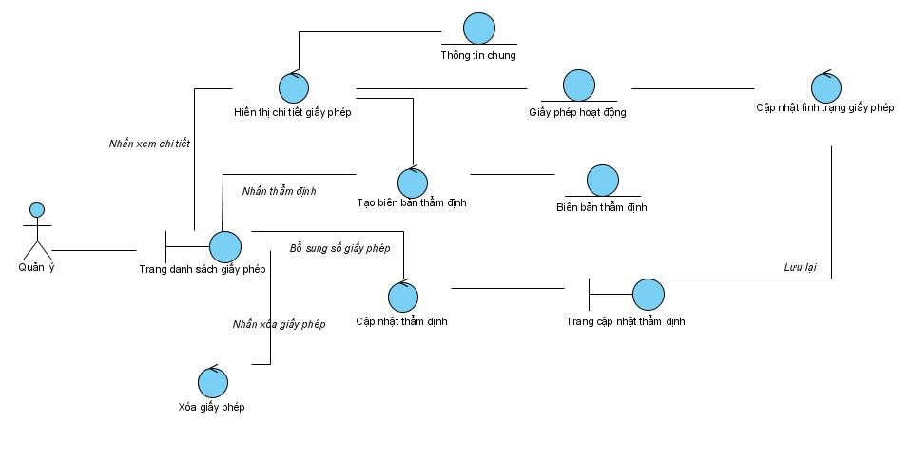

Hình 3.5. Hình mô tả luồng xử lý của use case quản lý hồ sơ giấy phép

* Mô tả: use case này cho phép người quản lý thẩm định các hồ sơ,  
   giấy phép.
* Tiền điều kiện: đăng nhập hệ thống với tài khoản người quản lý tại cục.
* Dòng sự kiện chính:
  + - Use case bắt đầu khi người dùng chọn chức năng quản lý   
      giấy phép.
    - Hệ thống sẽ load lên danh sách tất cả các hồ sơ giấy phép.
    - Tuỳ theo người quản lý yêu cầu hiển thị danh sách hồ sơ nào thông qua việc lựa chọn trên select box mà danh sách sẽ được hiển thị.
    - Người quản lý tiến hành các hồ sơ và nhấn nút thẩm định để tiến hành thẩm định giấy phép.
    - Nếu người quản lý muốn cập nhật thẩm định thì sẽ theo dòng sự kiện 2.
    - Màn hình chuyển sang trang thẩm định. Trang thẩm định sẽ bao gồm hồ sơ của tổ chức được chọn với các thông tin chung, phía dưới là phần thẩm định của người quản lý.
    - Người quản lý cần nhập đủ các thông tin theo mẫu Hồ sơ thẩm định (Mẫu số 02 trong phụ lục 2). Nếu hồ sơ là đăng ký giấy phép mới thì sẽ theo dòng sự kiện phụ 1.
    - Người quản lý nhấn duyệt, hay không duyệt để kết thúc quá trình thẩm định.
    - Dòng sự kiện phụ:
    - Dòng sự kiện phụ 1: Người quản lý sẽ nhập số giấy phép cho hồ sơ thẩm định và hoàn tất hồ sơ. Nếu người quản lý chỉ là thẩm định nhưng chưa có cấp số giấy phép cho hồ sơ thì hồ sơ thì dòng sự kiện theo luồng chính, lúc này tình trạng hồ sơ là đã duyệt nhưng chưa được cấp số giấy phép.
    - Dòng sự kiện phụ 2:
      * Dòng sự kiện bắt đầu khi người quản lý chọn hồ sơ và nhấn nút “Cập nhật”.
      * Hệ thống hiển thị đầy đủ thông tin tổ chức và thông tin thẩm định đồng thời cho phép người quản lý nhập số giấy phép. Chỉ có khi loại hồ sơ là xin mới giấy phép thì người quản lý mới được thay đổi tình trạng xét duyệt là duyệt hay không duyệt trước khi hoàn tất hồ sơ (có số giấy phép).
      * Dòng sự kiện kết thúc.
* Ghi chú: Không có.
* *UC06 - Thống kê báo cáo giấy phép :*
* Mô tả: Use case cho phép người quản lý xem các báo cáo theo Mẫu 06 (trong phụ lục 2).
* Tiền điều kiện: đăng nhập với tài khoản người quản lý.
* Dòng sự kiện chính:
  + - Use case bắt đầu khi người quản lý chọn xem mục báo cáo thống kê.
    - Người quản lý sẽ chọn năm xem báo cáo đến năm hiện tại, hoặc có thế lựa chọn khoản thời gian để xem báo cáo.
    - Hệ thống sẽ duyệt hết các giấy phép có năm của ngày cấp phép bằng với năm được lựa chọn xem báo cáo hoặc có thời gian cấp phép nằm giữa khoản thời gian được chọn sau đó trả về danh sách hồ sơ giấy phép.
    - Hệ thống tuỳ theo báo cáo sẽ hiển thị danh sách hoặc là biểu đồ để tiện cho người quản lý theo dõi.
    - Use case kết thúc khi người quản lý thoát khỏi màn hình xem báo cáo.
* Dòng sự kiện phụ: không có
* Ghi chú: không có
* *UC08- Quản lý công trình:*
* Mô tả: use case cho phép người quản lý xét duyệt các công trình  
   xin phép.
* Tiền điều kiện: đăng nhập với tài khoản quản lý.
* Dòng sự kiện chính:
  + - Dòng sự kiện bắt đầu khi người quản lý nhấn chọn nút quản lý công trình.
    - Hệ thống sẽ hiển thị danh sách các công trình đang chờ được xin phép.
    - Người quản lý chọn thẩm định để thực hiện việc duyệt các công trình. Màn hình sẽ chuyển sang trang xét duyệt các công trình. Tại trang xét duyệt sẽ hiển thị thông tin của công trình gồm thông tin chủ đầu tư, bên thi công, các công đoạn thực hiện. Người quản lý sau khi xem xong thì nhấn duyệt hay không duyệt để kết thúc quá trình thẩm định công trình.
    - Dòng sự kiện kết thúc.
* Dòng sự kiện phụ: không có
* Ghi chú: không có
* *UC09- Cập nhật tình trạng mốc:*
* Mô tả: use case cho phép người quản lý cập nhật tình trạng mốc,   
  bản đồ.
* Tiền điều kiện: đăng nhập với tài khoản quản lý.
* Dòng sự kiện chính:
  + - Dòng sự kiện bắt đầu khi người quản lý chọn một đối tượng không gian để thực hiện việc cập nhật thuộc tính tình trạng.
    - Màn hình sẽ hiển thị thông tin của đối tượng không gian cùng với tình trạng hiện tại.
    - Người quản lý thay đổi tình trạng và nhấn nút lưu lại để thực hiện việc thay đổi tình trạng.
* Dòng sự kiện phụ: không có.
* Ghi chú: không có.
* *UC16 – Xuất dữ liệu ra file word:*
* Mô tả: use case cho phép người quản lý xuất dữ liệu ra thành file word theo một số biểu mẫu.
* Tiền điều kiện: đăng nhập với tài khoản quản lý.
* Dòng sự kiện chính:
  + - Dòng sự kiện chính bắt đầu khi người quản lý click chọn nút “Ỉn ra” trên màn hình một số trang như: trang chi tiết của hồ sơ đăng ký, trang thống kê.
    - Dữ liệu được chọn sẽ được đổ vào một file template mẫu trên server đã tạo sẵn. Một cửa sổ hiện lên cho phép người dùng chọn xem file hoặc lưu file.
    - Sau khi người quản lý đã download file được xuất ra thì file được tạo trên server sẽ tự động xóa.
    - Dòng sự kiện chính kết thúc khi thực hiện xong các bước nêu trên.
* Dòng sự kiện phụ: không có.
* Ghi chú: chức năng xuất file word sử dụng các biểu mẫu: mẫu 1, mẫu 2, mẫu 6, mẫu 7 trong phần phụ lục 2.
* *Use case đối với người dùng là thành viên:*



Hình 3.6. Hình sơ đồ use case đối với người sử dụng là các tổ chức

* *UC13- GIS: Tìm kiếm nâng cao:*
* Mô tả: Tìm kiếm thông tin các lớp chuyên đề theo thuộc tính phi không gian.
* Tiền điều kiện: đăng nhập
* Dòng sự kiện chính:
  + - Dòng sự kiện bắt đầu khi người dùng chọn công cụ tìm kiếm và chọn lớp chuyên đề cần tìm kiếm.
    - Sau đó thì tùy theo số thuộc tính được publish cho người dùng bản đồ sẽ được hiển thị dạng select box. Người dùng chọn thuôc tính và nhập từ khoá.
    - Hệ thống truy vấn dữ liệu phù hợp với từ khoá và trả về kiểu json để hiển thị danh sách kết quả.
* Dòng sự kiện phụ: Không có
* Ghi chú: Không có
* *UC14- Truy vấn không gian:*
* Mô tả: Sử dụng chức năng tìm kiếm bằng không gian tức là tìm kiếm bằng polygon, mở rộng là tìm kiếm theo buffer.
* Tiền điều kiện: đăng nhập
* Dòng sự kiện chính:
  + - Dòng sự kiện bắt đầu khi người dùng chọn thanh công cụ tìm kiếm.
    - Người dùng chọn các biểu tượng hình chữ nhật, hình polygon phía trên bên phải màn hình để thực hiện truy vấn tìm kiếm bằng không gian. Sau đó vẽ trên bản đồ vùng cần tìm. Hệ thống sẽ lấy toạ độ các điểm của hình truy vấn không gian sau đó gửi request đến arcgis server.
    - Tuỳ theo các loại truy vấn không gian như hình chữ nhật hay polygon hay buffer mà sẽ có cách xử lý khác nhau với các tham số truyền vào là khác nhau. Ví dụ như, truy vấn dùng hình chữ nhật thì sự kiện sẽ bắt 2 toạ độ phía trên cùng bên trái và phía dưới cùng bên phải. Còn đối với dùng polygon thì tham số sẽ là mảng các điểm, với buffer thì sẽ là điểm tâm, và bán kính bộ đệm.
    - Arcgis Server trả kết quả về kiểu json.
* Dòng sự kiện phụ: Không có.
* Ghi chú: Không có.
* *UC01- Xin giấy phép hoạt động:*

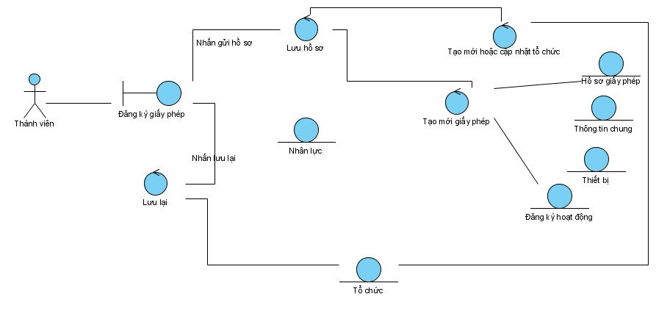

Hình 3.7. Hình mô tả luồng xử lý đăng ký giấy phép mới

* Mô tả: use case này cho phép tổ chức đăng ký xin giấy phép hoạt động, gia hạn hoặc bổ sung hoạt động.
* Tiền điều kiện:
  + - Đăng nhập hệ thống với tài khoản của tổ chức.
    - Tổ chức chưa có giấy phép, hoặc giấy phép đã hết hạn.
    - Dòng sự kiện chính:
    - Use case bắt đầu người dùng click chọn “Đăng ký giấy phép mới” trên menu chính.
    - Tổ chức đăng ký giấy phép hoạt động lần đầu phải điền đầy đủ các thông tin như: thông tin về tổ chức (tên tổ chức, người đại diện, trụ sở chính, số giấy phép kinh doanh, số điện thoại,…); các hồ sơ cần thiết để chứng minh tổ chức có đầy đủ năng lực về thiết bị, về nguồn lực con người; thêm vào đó là các tài liệu đính kèm như: bản sao giấy phép kinh doanh, quyết định thành lập, giấy tờ sở hữu thiết bị, bằng cấp của người chịu trách nhiệm kỹ thuật chính,…
    - Sau khi điền thông tin, người dùng chọn đăng ký một số lĩnh vực từ danh sách lĩnh vực hoạt động đo đạc bản đồ cho tổ chức.
    - Khi đã hoàn tất 2 bước trên, click “Gửi” để hoàn tất việc gửi hồ sơ xin giấy phép hoạt động.
    - Trong thời gian đang chờ xét duyệt, thì người dùng không được sử dụng các chức năng đăng ký xin cấp phép.
    - Nếu hồ sơ không hợp lệ, người dùng được phép chỉnh sửa thông tin đã đăng ký để gửi hồ sơ xin phép mới.
    - Dòng sự kiện này kết thúc khi người dùng gửi hồ sơ đăng ký.
* Dòng sự kiện phụ: Không có.
* Ghi chú: Không có.
* *UC03- Xin bổ sung hoạt động:*

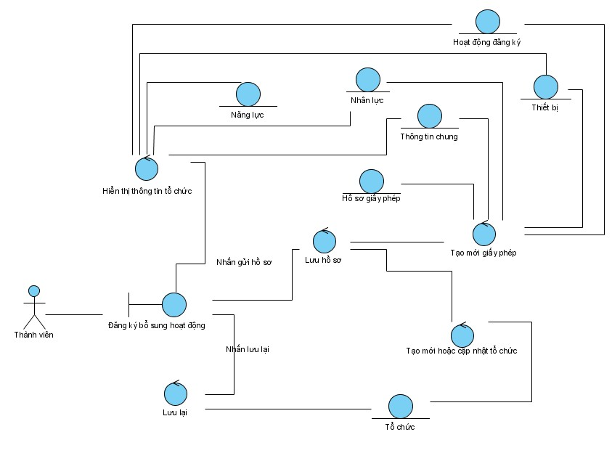

Hình 3.8. Hình mô tả luồng xử lý đăng ký bổ sung hoạt động

* Mô tả: use case này cho phép tổ chức bổ sung hoạt động cho giấy phép.
* Tiền điều kiện:
  + - Đăng nhập.
    - Đã đăng ký giấy phép và có số giấy phép.
* Dòng sự kiện chính:
  + - Use case bắt đầu khi thành viên nhấn vào mục “Xin bổ sung hoạt động”.
    - Điều kiện để tổ chức đăng ký bổ sung hoạt động là đã được cấp giấy phép hoạt động, không trong tình trạng đang chờ xét duyệt gia hạn.
    - Hệ thống sẽ tự động điền các thông tin chung của tổ chức đã được lưu trong hồ sơ giấy phép tại lần nộp trước đó để tránh việc nhập lại.
    - Thành viên chỉnh sửa thông tin và tài liệu đính kèm, sau đó nhấn “Gửi”.
    - Dòng sự kiện phụ kết thúc khi người dùng hoàn tất thao tác hoặc hủy đăng ký bổ sung.
* Dòng sự kiện phụ: Người dùng cũng có thể nhấn “Hủy” để dừng việc đăng ký bổ sung hoạt động.
* Ghi chú: Không có.
* *UC04- Xin gia hạn giấy phép:*

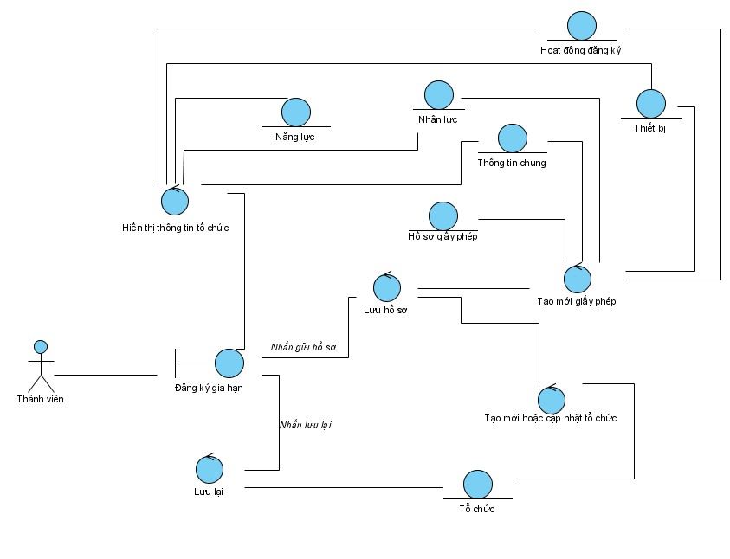

Hình 3.9. Hình mô tả luồng xử lý đăng ký gia hạn giấy phép

* Mô tả: Use case này cho phép tổ chức gia hạn giấy phép hoạt động trước khi giấy phép hết hạn 30 ngày.
  + - Tiền điều kiện: đăng nhập, đã đăng ký giấy phép và có số giấy phép.
    - Dòng sự kiện chính:
    - Use case bắt đầu khi thành viên nhấn vào mục “Xin gia hạn giấy phép”.
    - Điều kiện để được phép gia hạn giấy phép là tổ chức đã được cấp phép hoạt động, và phải gia hạn trong khoảng thời gian 30 ngày trước khi giấy phép hết hạn. Những giấy phép đang chờ xét duyệt hay đã xét duyệt thất bại không được đăng ký gia hạn. Hệ thống sẽ tự động điền các thông tin chung của tổ chức đã được lưu trong hồ sơ giấy phép tại lần nộp trước đó để tránh việc nhập lại.
    - Thành viên chỉnh sửa thông tin và tài liệu đính kèm, sau đó nhấn “Gửi”.
    - Dòng sự kiện phụ kết thúc khi người dùng hoàn tất thao tác hoặc hủy đăng ký gia hạn.
* Dòng sự kiện phụ: Người dùng cũng có thể nhấn “Hủy” để dừng việc đăng ký gia hạn.
* Ghi chú: Không có.
* *UC02-Quản lý thông tin hồ sơ đã nộp:*

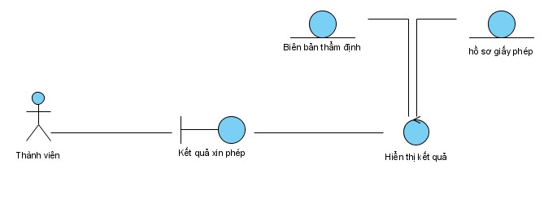

Hình 3.10. Hình mô tả luồng xử lý xem hồ sơ xin giấy phép đã nộp

* Mô tả: use case này cho phép tổ chức theo dõi tình trạng của hồ sơ.
* Tiền điều kiện: Đăng nhập hệ thống với tài khoản của tổ chức.
* Dòng sự kiện chính:
  + - Use case bắt đầu khi người quản lý tài khoản tổ chức chọn xem thông tin hồ sơ.
    - Hệ thống sẽ tìm trong danh sách hồ sơ đăng ký của tổ chức những hồ sơ đã gửi đi kèm theo tình trạng. Mỗi hồ sơ có link đến chi tiết hồ sơ đã nộp.
    - Hệ thống sắp xếp hồ sơ theo ngày nộp hồ sơ để tiện theo dõi.
* Dòng sự kiện phụ: không có.
* Ghi chú: không có.
* *Use case đối với người dùng là người sử dụng thường (không đăng nhập):*



Hình 3.11. Hình Sơ đồ Use Case đối với người sử dụng thường (không cần phải đăng nhập)

* *UC10- Đăng ký thành viên:*
* Mô tả: use case này cho phép người dùng đăng ký một tài khoản trong hệ thống và được sử dụng thêm một số chức năng của hệ thống.
* Tiền điều kiện: không có.
* Dòng sự kiện chính:
  + - Use case bắt đầu khi người sử dụng chọn chức năng “Đăng ký”.
    - Người dùng được yêu cầu nhập: họ tên, địa chỉ email, tên tài khoản, mật khẩu.
    - Hệ thống kiểm tra thông tin nhập vào xem có thiếu sót gì không, xem nếu chưa có tài khoản nào trùng tên hoặc trùng email với tài khoản đăng ký thì xác nhận đăng ký thành công. Nếu có lỗi, thông báo và yêu cầu người dùng câp nhật lại thông tin.
    - Use case kết thúc khi hệ thống thông báo kết quả đăng ký thành công hoặc người dùng hủy tiến trình đăng ký.
* Dòng sự kiện phụ: không có.
* *UC12-Thao tác cơ bản trên bản đồ*
* Mô tả: use case này cho phép người dùng phóng to, thu nhỏ vùng bản đồ theo tỉ lệ cho sẵn, kéo di chuyển bản đồ.
* Tiền điều kiện: không có.
* Dòng sự kiện chính:
  + - Use case bắt đầu khi người dùng thay đổi thang phóng to thu nhỏ nằm ở phía trái màn hình.
    - Hoặc người dùng có thể chọn Công cụ -> Phóng to/Thu nhỏ.
    - Chương trình sẽ dùng Ajax gọi đến Arcgis Server để load các tile là các mảnh bản đồ được cắt sẵn khi tạo map bản đồ nền. Bản đồ sẽ load các khung ảnh theo tỷ lệ 512x512 pixels được cache sẵn ở trên, việc này sẽ giúp việc hiển thị bản đồ nhanh hơn.
    - Dòng sự kiện kết thúc khi màn hình đã load đủ và hiển thị.
* Dòng sự kiện phụ: không có.
* Ghi chú: có thể sử dụng con lăn chuột để điều khiển thanh scale
* *UC11-Tuỳ chọn hiển thị lớp:*
* Mô tả: Use case cho phép người dùng chọn load hay không load các lớp dữ liệu chuyên đề nào.
* Tiền điều kiện: không có.
* Dòng sự kiện chính:
  + - Use case bắt đầu khi người dùng chọn chức năng chọn lớp để hiển thị. Ở đây sẽ bao gồm “Bản đồ động” và “Bản đồ chuyên đề”.
    - Khi người dùng chọn chức năng này, một cửa sổ nhỏ hiện ra với các lớp dữ liệu bản đồ động (đường giao thông, sông hồ) dưới dạng các checkbox, hay là thanh menu với mỗi mục là các lớp dữ liệu chuyên đề như mốc toạ độ, mốc độ cao….
    - Người dùng chọn lớp dữ liệu cần hiển thị bằng cách đánh dấu vào ô checkbox trước lớp dữ liệu hoặc nhấn vào sub-menu tương ứng.
    - Website tiếp nhận danh sách các lớp dữ liệu không gian được chọn và tuỳ theo các cấu hình ban đầu của services trong Arcgis Server mà tiến hành tạo mảnh bản đồ tương ứng. Ví dụ như nếu bản đồ là dynamic map services thì bản đồ sẽ phải tự tạo tuỳ thuộc yêu cầu, tức là người dùng yêu cầu trong khung extent bao nhiêu thì sẽ được tạo tương ứng thành các file có đuôi .png và hiển thị transparent với bản đồ nền.
    - Use case kết thúc khi đã thực hiện xong dòng sự kiện chính.
* Dòng sự kiện phụ: không có.
* Ghi chú: không có.

#### Sơ đồ sequence

Sơ đồ trình tự (sequence) là một dạng biểu đồ biểu diễn sự tương tác giữa các đối tượng theo trình tự thời gian. Mỗi sơ đồ trình tự hiển thị một dòng chi tiết cho một use case hoặc một phần của một use case cụ thể. Sau đây là một số sơ đồ sequence tiêu biểu:

1. ***Đăng nhập:*** Xem sequence “đăng nhập” trong phụ lục 1.
2. ***Đăng ký:*** Xem sequence “đăng ký” trong phụ lục 1.
3. ***Quản lý tài khoản: X***em sequence “quản lý tài khoản” trong phụ lục 1.
4. ***Đăng ký giấy phép mới:*** Sequence này mô tả dòng sự kiện xảy ra khi người dùng đăng ký một giấy phép mới. Khi người dùng nhấn “gửi” một đăng ký giấy phép bất kỳ, một số thông tin người dùng khai báo (như thông tin tổ chức, danh sách thiết bị, kê khai năng lực,…) sẽ được lưu vào cơ sở dữ liệu.

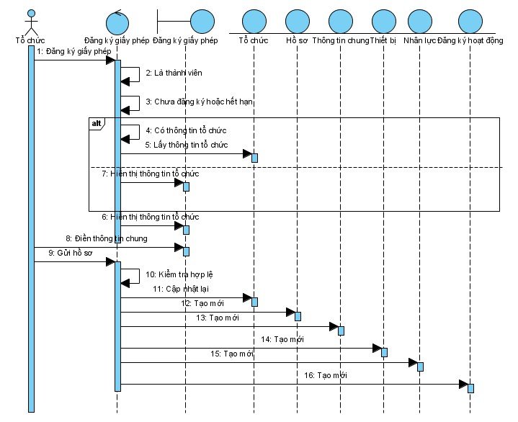

Hình 3.12. Hình sơ đồ sequence mô tả đăng ký giấy phép mới

1. ***Đăng ký bổ sung hoạt động:*** xem sequence “Đăng ký bổ sung” trong phụ lục 1.
2. ***Đăng ký gia hạn:*** xem sequence “Đăng ký gia hạn” trong phụ lục 1.
3. ***Xem kết quả hồ sơ:*** sequence thể hiện dòng tương tác giữa các đối tượng khi một thành viên muốn xem kết quả hồ sơ đăng ký của mình. Kết quả này chính là phần kết luận trong biên bản thẩm định được quản lý tạo.

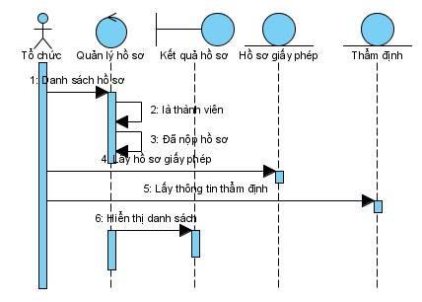

Hình 3.13. Hình sơ đồ sequence mô tả “xem kết quả hồ sơ”

1. ***Quản lý giấy phép:*** xem sequence “Quản lý giấy phép” trong phụ lục 1.
2. ***Thẩm định giấy phép:*** sequence thể hiện dòng tương tác giữa các đối tượng khi người quản lý thẩm định một giấy phép. Mỗi lần thẩm định, một biên bản thẩm định sẽ được lưu vào cơ sở dữ liệu.

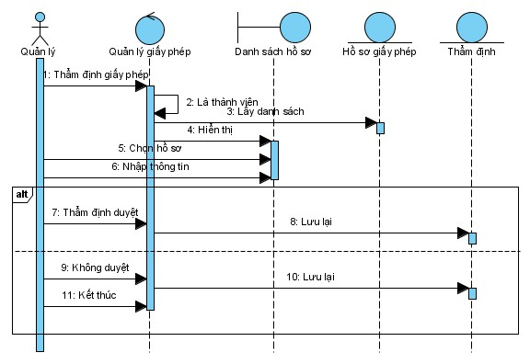

Hình 3.14. Hình sơ đồ sequence mô tả “thẩm định giấy phép”

1. ***Thống kê:*** xem sequence “thống kê” trong phụ lục 1.

#### Sơ đồ lớp

Sơ đồ lớp phần hỗ trợ quản lý quản lý được thể hiện như hình dưới đây:

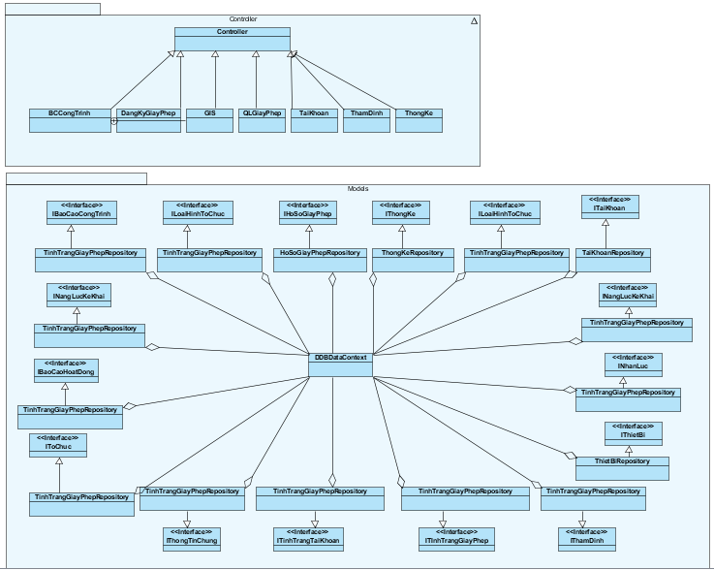

Hình 3. . Sơ đồ lớp phần quản lý

## Phân tích thiết kế cơ sở dữ liệu

Trong quá trình phân tích, nhóm tác giả quyết định tách riêng phần dữ liệu quản lý và dữ liệu không gian. Nghĩa là tồn tại 2 database phục vụ cho việc truy vấn dữ liệu, một GeoDatabase hoàn toàn chỉ chứa các lớp dữ liệu không gian giúp lưu trữ và truy vấn trên bản đồ, một database giúp lưu trữ và truy vấn dữ liệu phần quản lý.

1. **Thiết kế cơ sở dữ liệu không gian theo mô hình GeoDatabase:**

Một GeoDatabase có thể được dùng để lưu trữ cả những đối tượng không gian (features) và cả những đối tượng thuộc tính (objects). Tất cả các lớp dữ liệu không gian đều thừa kế thuộc tính Shape từ lớp Feature được ESRI xây dựng sẵn. Lớp Feature lại kế thừa từ thuộc tính ObjectID từ lớp Object. Do vậy, mỗi lớp đối tượng không gian được lưu trong GeoDatabase dưới dạng bảng chứa các feature, mà mỗi feature là một dòng (row) được phân biệt nhau bởi ObjectID và có cột (column) Shape chứa thông tin dạng hình học của feature đó.

Trong GeoDatabase tồn tại khái niệm Domain, là những qui tắc (rules) mô tả giá trị hợp lệ của một loại trường thuộc tính nào đó. Như *coded_domain* định nghĩa một tập các giá trị cho một thuộc tính trong GeoDatabase, hay *range_domain* định nghĩa một dãy giá trị cho những thuộc tính kiểu số. Áp dụng điều này, các thuộc tính như cấp hạng mốc hay loại mốc đều được quy định giá trị bằng cách sử dụng *<codedvaluedomain>* sẽ được trình bày trong phần mô tả.

* *Sơ đồ:* (Mô hình này chỉ thể hiện những lớp dữ liệu không gian chuyên đề)



Hình 3. . Lược đồ lớp vật lý của GeoDatabase

* *Mô tả:*
* Lớp mốc tọa độ (MocToaDo): là lớp dữ liệu không gian dạng điểm lưu trữ các thông tin về mốc tọa độ, với các thuộc tính được mô tả như bảng dưới đây

Bảng 3. . Bảng mốc tọa độ và các thuộc tính liên quan

|  |  |  |  |  |  |
| --- | --- | --- | --- | --- | --- |
| ***STT*** | ***Tên thuộc tính*** | ***Mô tả*** | ***Kiểu dữ liệu*** | ***Miền giá trị*** | ***Chiều dài*** |
| 1 | SoHieu | Số hiệu mốc | String |  | 10 |
| 2 | MaSanPham | Mã sản phẩm mà mốc thuộc về | Integer |  |  |
| 3 | CapHang | Cấp hạng mốc |  | Domain |  |
| 4 | HeQuyChieu | Hệ quy chiếu | String |  | 20 |
| 5 | NamThanhLap | Năm thành lập | String |  | 4 |
| 6 | TinhTrang | Tình trạng mốc |  | Domain |  |
| 7 | LoaiMoc | Loại mốc |  | Domain |  |

* Lớp mốc độ cao (MocDoCao) và các thuộc tính có liên quan: là lớp dữ liệu không gian dạng điểm lưu trữ các thông tin về mốc độ cao, với các thuộc tính được mô tả như bảng dưới đây

Bảng 3. . Bảng mốc độ cao và các thuộc tính liên quan

|  |  |  |  |  |  |
| --- | --- | --- | --- | --- | --- |
| ***STT*** | ***Tên thuộc tính*** | ***Mô tả*** | ***Kiểu dữ liệu*** | ***Miền giá trị*** | ***Chiều dài*** |
| 1 | SoHieu | Số hiệu mốc | String |  | 10 |
| 2 | MaSanPham | Mã sản phẩm mà mốc thuộc về | Integer |  |  |
| 3 | CapHang | Cấp hạng mốc |  | Domain |  |
| 4 | HeQuyChieu | Hệ quy chiếu | String |  | 20 |
| 5 | NamThanhLap | Năm thành lập | String |  | 4 |
| 6 | TinhTrang | Tình trạng mốc |  | Domain |  |
| 7 | LoaiMoc | Loại mốc |  | Domain |  |

* Lớp mốc trọng lực (MocTrongLuc): là lớp dữ liệu không gian dạng điểm lưu trữ các thông tin về mốc trọng lực, với các thuộc tính được mô tả như bảng dưới đây

Bảng 3. . Bảng mốc trọng lực và các thuộc tính liên quan

|  |  |  |  |  |  |
| --- | --- | --- | --- | --- | --- |
| ***STT*** | ***Tên thuộc tính*** | ***Mô tả*** | ***Kiểu dữ liệu*** | ***Miền giá trị*** | ***Chiều dài*** |
| 1 | SoHieu | Số hiệu mốc | String |  | 10 |
| 2 | MaSanPham | Mã sản phẩm mà mốc thuộc về | Integer |  |  |
| 3 | CapHang | Cấp hạng mốc |  | Domain |  |
| 4 | HeQuyChieu | Hệ quy chiếu | String |  | 20 |
| 5 | NamThanhLap | Năm thành lập | String |  | 4 |
| 6 | TinhTrang | Tình trạng mốc |  | Domain |  |
| 7 | LoaiMoc | Loại mốc |  | Domain |  |

* Lớp bản đồ (BanDo): là lớp dữ liệu không gian lưu trữ các thông tin về đối tượng bản đồ.

Bảng 3. .Bảng bản đồ và các thuộc tính liên quan

|  |  |  |  |  |  |
| --- | --- | --- | --- | --- | --- |
| ***STT*** | ***Tên thuộc tính*** | ***Kiểu dữ liệu*** | ***Miền giá trị*** | ***Chiều dài*** | ***Mô tả*** |
| 1 | MaBanDo | String |  | 10 | Số hiệu mốc |
| 2 | MaSanPham | Integer |  |  | Mã sản phẩm mà mốc thuộc về |
| 3 | MaLoaiBanDo | Integer |  |  | Mã loại bản đồ |
| 4 | NamThucHien | String |  | 4 | Năm thực hiện |
| 5 | NamHoanThanh | String |  | 4 | Năm hoàn thành |
| 6 | NamChinhLy | String |  | 4 | Năm chỉnh lý |
| 7 | TiLe |  | Domain |  | Tỉ lệ |

* Bảng domain “Loại mốc”: là bảng lưu các giá trị quy định giá trị của thuộc tính loại mốc



Mô tả:

|  |  |  |
| --- | --- | --- |
| ***STT*** | ***Miền giá trị*** | ***Mã*** |
| 1 | Mốc tọa độ | 1 |
| 2 | Mốc độ cao | 2 |
| 3 | Mốc trọng lực | 3 |

Bảng 3. . Bảng domain “Loại mốc”

* Bảng domain “Tình trạng”: là bảng lưu các giá trị quy định giá trị của thuộc tính tình trạng.



Mô tả:

|  |  |  |
| --- | --- | --- |
| ***STT*** | ***Miền giá trị*** | ***Mã*** |
| 1 | Còn tốt | 1 |
| 2 | Đang sửa chữa | 2 |
| 3 | Không còn sử dụng | 3 |

Bảng 3. . Bảng domain “Loại mốc”

* Bảng domain “cấp hạng mốc”: là bảng lưu các giá trị quy định giá trị của thuộc tính cấp hạng mốc.



Mô tả:

|  |  |  |
| --- | --- | --- |
| ***STT*** | ***Miền giá trị*** | ***Mã*** |
| 1 | Cấp I | 1 |
| 2 | Cấp II | 2 |
| 3 | Cấp III | 3 |

Bảng 3. . Bảng domain “cấp hạng mốc”

Sau khi hoàn thành bản thiêt kế cơ sở dữ liệu không gia, dữ liệu sẽ được cung cấp sẽ được biên tập lại cho phù hợp với thiết kế mới. Quá trình biên tập dữ liệu không gian khá phức tạp, sẽ được nhóm trình bày trong phần “Biên tập dữ liệu” ở phụ lục 3.

1. **Thiết kế cơ sở dữ liệu hỗ trợ chức năng quản lý:**
2. ***Sơ đồ vật lý:*** (xem trang sau)

**

Hình 3.17. Hình sơ đồ vật lý chức năng quản lý

1. ***Mô tả:***

* Bảng loại quyền (LoaiQuyen): là bảng dữ liệu thuộc tính dùng lưu trữ thông tin về các loại quyền của người dùng, với các thuộc tính như bảng sau.

Bảng 3.8. Bảng thuộc tính lớp loại quyền – mức vật lý

|  |  |  |  |  |  |
| --- | --- | --- | --- | --- | --- |
| ***STT*** | ***Tên thuộc tính*** | ***Mô tả*** | ***Kiểu dữ liệu*** | ***Khóa*** | ***Chiều dài*** |
| 1 | MaLoaiQuyen | Mã loại quyền | int | Khóa chính |  |
| 2 | TenLoaiQuyen | Tên loại quyền | nvarchar |  | 50 |
| 3 | DienGiai | Diễn giải | nvarchar |  | 100 |

* Bảng quyền (Quyen): là bảng dữ liệu thuộc tính dùng lưu trữ thông tin về các quyền của người dùng, với các thuộc tính như bảng sau.

Bảng 3.9.Bảng thuộc tính lớp quyền – mức vật lý

|  |  |  |  |  |  |
| --- | --- | --- | --- | --- | --- |
| ***STT*** | ***Tên thuộc tính*** | ***Mô tả*** | ***Kiểu dữ liệu*** | ***Khóa*** | ***Chiều dài*** |
| 1 | MaQuyen | Mã quyền | int | Khóa chính |  |
| 2 | TenQuyen | Tên quyền | nvarchar |  | 50 |
| 3 | DienGiai | Diễn giải | nvarchar |  | 100 |
| 4 | LoaiQuyen | Loại quyền | int | Khóa ngoại |  |

* Bảng nhóm người dùng (NhomNguoiDung): là bảng dữ liệu thuộc tính dùng lưu trữ thông tin về các nhóm người dùng, với các thuộc tính như bảng sau.

Bảng 3.10. Bảng thuộc tính lớp nhóm người dùng – mức vật lý

|  |  |  |  |  |  |
| --- | --- | --- | --- | --- | --- |
| ***STT*** | ***Tên thuộc tính*** | ***Mô tả*** | ***Kiểu dữ liệu*** | ***Khóa*** | ***Chiều dài*** |
| 1 | MaNhom | Mã nhóm | int | Khóa chính |  |
| 2 | TenNhom | Tên nhóm | nvarchar |  | 50 |

* Bảng quyền của nhóm (QuyenCuaNhom): là bảng dữ liệu thuộc tính dùng lưu trữ thông tin về các quyền được phân cho nhóm người dùng, với các thuộc tính như bảng sau.

Bảng 3.11 .Bảng thuộc tính lớp quyền của nhóm – mức vật lý

|  |  |  |  |  |  |
| --- | --- | --- | --- | --- | --- |
| ***STT*** | ***Tên thuộc tính*** | ***Mô tả*** | ***Kiểu dữ liệu*** | ***Khóa*** | ***Chiều dài*** |
| 1 | MaQuyenNhom | Mã quyền của nhóm | int | Khóa chính |  |
| 2 | MaNhom | Mã nhóm | int | Khóa ngoại |  |
| 3 | Quyen | Mã quyền | int | Khóa ngoại |  |

* Bảng tình trạng tài khoản (TinhTrangTaiKhoan): là bảng dữ liệu thuộc tính dùng lưu trữ thông tin về các loại tình trạng tài khoản.

Bảng 3.12. Bảng thuộc tính lớp tình trạng tài khoản – mức vật lý

|  |  |  |  |  |  |
| --- | --- | --- | --- | --- | --- |
| ***STT*** | ***Tên thuộc tính*** | ***Mô tả*** | ***Kiểu dữ liệu*** | ***khóa*** | ***Chiều dài*** |
| 1 | MaTinhTrang | Mã tình trạng tài khoản | int | Khóa chính |  |
| 2 | DienGiai | Diễn giải | nvarchar |  | 50 |

* Bảng tài khoản (TaiKhoan): là bảng dữ liệu thuộc tính dùng lưu trữ thông tin về các tài khoản, với các thuộc tính như bảng sau.

Bảng 3.13 .Bảng thuộc tính lớp tài khoản – mức vật lý

|  |  |  |  |  |  |
| --- | --- | --- | --- | --- | --- |
| ***STT*** | ***Tên thuộc tính*** | ***Mô tả*** | ***Kiểu dữ liệu*** | ***Khóa*** | ***Chiều dài*** |
| 1 | MaTaiKhoan | Mã tài khoản | int | Khóa chính |  |
| 2 | NhomNguoiDung | Nhóm người dùng | int | Khóa ngoại |  |
| 3 | TenTaiKhoan | Tên tài khoản | nvarchar |  | 50 |
| 4 | HoTen | Họ tên | nvarchar |  | 50 |
| 5 | DiaChi | Địa chỉ | nvarchar |  | 100 |
| 6 | CMND | Chứng minh nhân dân | nvarchar |  | 50 |
| 7 | Email | Email | nvarchar |  | 250 |
| 8 | CoQuan | Cơ quan | nvarchar |  | 100 |
| 9 | TinhTrang | Tình trạng | int | Khóa ngoại |  |
| 10 | MatKhau | Mật khẩu | nvarchar |  | 50 |

* Bảng loại hình tổ chức (LoaiHinhToChuc): là bảng dữ liệu thuộc tính dùng lưu trữ thông tin về các loại hình tổ chức.

Bảng 3.14. Bảng thuộc tính loại hình tổ chức – mức vật lý

|  |  |  |  |  |  |
| --- | --- | --- | --- | --- | --- |
| ***STT*** | ***Tên thuộc tính*** | ***Mô tả*** | ***Kiểu dữ liệu*** | ***khóa*** | ***Chiều dài*** |
| 1 | MaLoaiHinhTC | Mã loại hình tổ chức | int | Khóa chính |  |
| 2 | TenLoaiHinhTC | Tên loại hình tổ chức | Nvarchar |  | 50 |

* Bảng tổ chức (ToChuc): là bảng dữ liệu thuộc tính dùng lưu trữ thông tin về các tổ chức (người dùng có thể thay đổi thông tin trong lớp tổ chức này trừ tên tổ chức) , với các thuộc tính như bảng sau.

Bảng 3.15. Bảng thuộc tính lớp tổ chức – mức vật lý

|  |  |  |  |  |  |
| --- | --- | --- | --- | --- | --- |
| ***STT*** | ***Tên thuộc tính*** | ***Mô tả*** | ***Kiểu dữ liệu*** | ***Khóa*** | ***Chiều dài*** |
| 1 | MaToChuc | Mã tổ chức | int | Khóa chính |  |
| 2 | TenToChuc | Tên tổ chức | nvarchar |  | 250 |
| 3 | MaLoaiHinhToChuc | Mã loại hình tổ chức | int | Khóa ngoại |  |
| 4 | GiayPhepKinhDoanh | Giấy phép kinh doanh | nvarchar |  | 15 |
| 5 | NguoiDaiDien | Người đại diện | nvarchar |  | 50 |
| 6 | TruSoChinh | Trụ sở chính | nvarchar |  | 2000 |
| 7 | SoTaiKhoan | Số tài khoản | nvarchar |  | 50 |
| 8 | DienThoai | Điện thoại | nvarchar |  | 15 |
| 9 | Fax | Fax | nvarchar |  | 15 |
| 10 | Email | Email | nvarchar |  | 250 |
| 11 | HangDoanhNghiep | Hạng doanh nghiệp | nvarchar |  | 50 |
| 12 | VonLuuDong | Vốn lưu động | money |  |  |
| 13 | VonPhapDinh | Vốn pháp định | money |  |  |
| 14 | TongSoCanBo | Tổng số cán bộ | int |  |  |
| 15 | MaTaiKhoan | Mã tài khoản | int | Khóa ngoại |  |

* Bảng thông tin chung(ThongTinChung): là bảng dữ liệu thuộc tính dùng lưu trữ thông tin về các tổ chức dùng khi tổ chức đăng ký xin phép hoạt động (thông tin về tổ chức gắn với một sồ sơ xin phép) , với các thuộc tính như bảng sau.

Bảng 3.16. Bảng thuộc tính lớp thông tin chung – mức vật lý

|  |  |  |  |  |  |
| --- | --- | --- | --- | --- | --- |
| ***STT*** | ***Tên thuộc tính*** | ***Mô tả*** | ***Kiểu dữ liệu*** | ***Khóa*** | ***Chiều dài*** |
| 1 | MaToChuc | Mã tổ chức | int | Khóa chính |  |
| 2 | TenToChuc | Tên tổ chức | nvarchar |  | 250 |
| 3 | MaLoaiHinhToChuc | Mã loại hình tổ chức | int | Khóa ngoại |  |
| 4 | GiayPhepKinhDoanh | Giấy phép kinh doanh | nvarchar |  | 15 |
| 5 | NguoiDaiDien | Người đại diện | nvarchar |  | 50 |
| 6 | TruSoChinh | Trụ sở chính | nvarchar |  | 2000 |
| 7 | SoTaiKhoan | Số tài khoản | nvarchar |  | 50 |
| 8 | DienThoai | Điện thoại | nvarchar |  | 15 |
| 9 | Fax | Fax | nvarchar |  | 15 |
| 10 | Email | Email | nvarchar |  | 250 |
| 11 | HangDoanhNghiep | Hạng doanh nghiệp | nvarchar |  | 50 |
| 12 | VonLuuDong | Vốn lưu động | money |  |  |
| 13 | VonPhapDinh | Vốn pháp định | money |  |  |
| 14 | TongSoCanBo | Tổng số cán bộ | int |  |  |
| 15 | MaTaiKhoan | Mã tài khoản | int | Khóa ngoại |  |

* Bảng hồ sơ giấy phép (HoSoGiayPhep): là bảng dữ liệu thuộc tính dùng lưu trữ thông tin về hồ sơ xin phép hoạt động của tổ chức, với các thuộc tính như bảng sau.

Bảng 3.17. Bảng thuộc tính lớp hồ sơ giấy phép – mức vật lý

|  |  |  |  |  |  |
| --- | --- | --- | --- | --- | --- |
| ***STT*** | ***Tên thuộc tính*** | ***Mô tả*** | ***Kiểu dữ liệu*** | ***Khóa*** | ***Chiều dài*** |
| 1 | MaHoSo | Mã hồ sơ giấy phép | int | Khóa chính |  |
| 2 | MaToChuc | Mã tổ chức | int | Khóa ngoại |  |
| 3 | SoGiayPhep | Số giấy phép được cấp | nvarchar |  | 50 |
| 4 | NgayCapPhep | Ngày cấp phép | date |  |  |
| 5 | NgayHetHan | Ngày hết hạn | date |  |  |
| 6 | LyDo | Lý do | nvarchar |  | 2000 |
| 7 | CamKet | Cam kết | nvarchar |  | 2000 |
| 8 | TinhTrang | Tình trạng | int | Khóa ngoại |  |
| 9 | LoaiGiayPhep | Loại giấy phép | int |  |  |
| 10 | TepDinhKem | Tệp đính kèm | nvarchar |  | 500 |
| 11 | MaThongTinChung | Mã thông tin chung | int | Khóa ngoại |  |

* Bảng tình trạng hồ sơ(TinhTrangHoSo): là bảng dữ liệu thuộc tính dùng lưu trữ thông tin về các loại tình trạng hồ sơ xin phép hoạt động.

Bảng 3.18. Bảng thuộc tính lớp tình trạng giấy hồ sơ – mức vật lý

|  |  |  |  |  |  |
| --- | --- | --- | --- | --- | --- |
| ***STT*** | ***Tên thuộc tính*** | ***Mô tả*** | ***Kiểu dữ liệu*** | ***khóa*** | ***Chiều dài*** |
| 1 | MaTinhTrang | Mã tình trạng giấy phép | int | Khóa chính |  |
| 2 | DienGiai | Diễn giải | nvarchar |  | 50 |

* Bảng thiết bị (ThietBi): là bảng dữ liệu thuộc tính dùng lưu trữ thông tin về các thiết bị tổ chức sử dụng cho hoạt động đo đạc bản đồ, với các thuộc tính như bảng sau.

Bảng 3.19. Bảng thuộc tính thiết bị – mức vật lý

|  |  |  |  |  |  |
| --- | --- | --- | --- | --- | --- |
| ***STT*** | ***Tên thuộc tính*** | ***Mô tả*** | ***Kiểu dữ liệu*** | ***khóa*** | ***Chiều dài*** |
| 1 | MaThietBi | Mã thiết bị | int | Khóa chính |  |
| 2 | MaToChuc | Mã tổ chức | int | Khóa ngoại |  |
| 3 | TenTB_CongNghe | Tên thiết bị, công nghệ | nvarchar |  | 500 |
| 4 | SoLuong | Số lượng | int |  |  |
| 5 | TinhTrangTB | Tình trạng thiết bị | nvarchar |  | 50 |
| 6 | GhiChu | Ghi chú | nvarchar |  | 2000 |
| 7 | MaThongTinChung | Mã thông tin chung | int | Khóa ngoại |  |

* Bảng báo cáo hoạt động (BaoCaoHoatDong): là bảng dữ liệu thuộc tính dùng lưu trữ thông tin về các báo cáo hoạt động một năm của tổ chức, với các thuộc tính như bảng sau.

Bảng 3.20. Bảng thuộc tính lớp báo cáo hoạt động – mức vật lý

|  |  |  |  |  |  |
| --- | --- | --- | --- | --- | --- |
| ***STT*** | ***Tên thuộc tính*** | ***Mô tả*** | ***Kiểu dữ liệu*** | ***Khóa*** | ***Chiều dài*** |
| 1 | MaBaoCao | Mã báo cáo hoạt động | int | Khóa chính |  |
| 2 | MaToChuc | Mã tổ chức | int | Khóa ngoại |  |
| 3 | TuNam | Năm bắt đầu | int |  |  |
| 4 | DenNam | Năm kết thúc | int |  |  |
| 5 | DoanhThu | Doanh thu năm | money |  |  |
| 6 | NopNganSach | Số tiền nộp ngân sách | money |  |  |
| 7 | MaThongTinChung | Mã thông tin chung | int | Khóa ngoại |  |

* Bảng báo cáo công trình (BaoCaoCongTrinh): là bảng dữ liệu thuộc tính dùng lưu trữ thông tin về những công trình được tổ chức khai báo khi xin gia hạn giấy phép hoặc bổ sung hoạt động, với các thuộc tính như bảng sau.

Bảng 3. . Bảng thuộc tính báo cáo công trình – mức vật lý

|  |  |  |  |  |  |
| --- | --- | --- | --- | --- | --- |
| ***STT*** | ***Tên thuộc tính*** | ***Mô tả*** | ***Kiểu dữ liệu*** | ***khóa*** | ***Chiều dài*** |
| 1 | MaBaoCaoHoatDong | Mã báo cáo hoạt động | int | Khóa chính |  |
| 2 | MaToChuc | Mã tổ chức | int | Khóa ngoại |  |
| 3 | TenCongTrinh | Tên công trình | nvarchar |  | 200 |
| 4 | ChuDauTu | Chủ đầu tư | nvarchar |  | 200 |
| 5 | CongDoanDaThiCong | Công đoạn đã thi công | nvarchar |  | 2000 |
| 6 | GiaTriDaThucHien | Giá trị đã thực hiện | nvarchar |  | 2000 |
| 7 | ThoiGianThucHien | Thời gian thực hiện | nvarchar |  | 500 |
| 8 | GhiChu | Ghi chú | nvarchar |  | 2000 |
| 9 | MaThongTinChung | Mã thông tin chung | int | Khóa ngoại |  |

* Bảng nhân lực (NhanLuc): là bảng dữ liệu thuộc tính dùng lưu trữ thông tin về nhân lực (người chịu trách nhiệm chính và trách nhiệm kỹ thuật chính) , với các thuộc tính như bảng sau.

Bảng 3.22. Bảng thuộc tính lớp nhân lực– mức vật lý

|  |  |  |  |  |  |
| --- | --- | --- | --- | --- | --- |
| ***STT*** | ***Tên thuộc tính*** | ***Mô tả*** | ***Kiểu dữ liệu*** | ***Khóa*** | ***Chiều dài*** |
| 1 | MaNhanVien | Mã nhân viên | int | Khóa chính |  |
| 2 | MaToChuc | Mã tổ chức | int | Khóa ngoại |  |
| 3 | HoTen | Họ tên | nvarchar |  | 50 |
| 4 | ChucVu | Chức vụ | nvarchar |  | 50 |
| 5 | TrinhDoHocVan | Trình độ học vấn | nvarchar |  | 50 |
| 6 | ThamNien | Thầm niên | nvarchar |  | 20 |
| 7 | MaThongTinChung | Mã thông tin chung | int | Khóa ngoại |  |

* Bảng năng lực kê khai (NangLucKeKhai): là bảng dữ liệu thuộc tính dùng lưu trữ thông tin về kê khai năng lực của tổ chức (trình độ chuyên môn, số lượng người) , với các thuộc tính như bảng sau.

Bảng 3.23. Bảng thuộc tính lớp năng lực kê khai – mức vật lý

|  |  |  |  |  |  |
| --- | --- | --- | --- | --- | --- |
| ***STT*** | ***Tên thuộc tính*** | ***Mô tả*** | ***Kiểu dữ liệu*** | ***Khóa*** | ***Chiều dài*** |
| 1 | MaKeKhaiNangLuc | Mã kê khai năng lực | int | Khóa chính |  |
| 2 | MaToChuc | Mã tổ chức | int | Khóa ngoại |  |
| 3 | NganhNghe | Ngành nghề | nvarchar |  | 250 |
| 4 | SoTrenDaiHoc | Số lượng từ đại học trở lên | int |  |  |
| 5 | SoTrungCap | Số lượng trung cấp | int |  |  |
| 6 | SoCongNhanKyThuat | Số lượng công nhân kỹ thuật | int |  |  |
| 7 | LoaiKhac | Số lượng thuộc loại khác | int |  |  |
| 8 | MaThongTinChung | Mã thông tin chung | int | Khóa ngoại |  |

* Bảng hoạt động (HoatDong): là bảng dữ liệu thuộc tính dùng lưu trữ thông tin về danh mục hoạt động (được quy định trong thông tư của Bộ TN&MT) , với các thuộc tính như bảng sau.

Bảng 3.24. Bảng thuộc tính lớp hoạt động – mức vật lý

|  |  |  |  |  |  |
| --- | --- | --- | --- | --- | --- |
| ***STT*** | ***Tên thuộc tính*** | ***Mô tả*** | ***Kiểu dữ liệu*** | ***Khóa*** | ***Chiều dài*** |
| 1 | MaHoatDong | Mã hoạt động | int | Khóa chính |  |
| 2 | TenHoatDong | Tên hoạt động | nvarchar |  | 500 |

* Bảng đăng ký hoạt động (DangKyHoatDong): là bảng dữ liệu thuộc tính dùng lưu trữ thông tin về các đăng ký hoạt động đo đạc trong hồ sơ xin phép hoạt động của tổ chức, với các thuộc tính như bảng sau.

Bảng 3.25.Bảng thuộc tính lớp đăng ký hoạt động – mức vật lý

|  |  |  |  |  |  |
| --- | --- | --- | --- | --- | --- |
| ***STT*** | ***Tên thuộc tính*** | ***Mô tả*** | ***Kiểu dữ liệu*** | ***Khóa*** | ***Chiều dài*** |
| 1 | MaDangKyHD | Mã đăng ký hoạt động | int | Khóa chính |  |
| 2 | MaHoSo | Mã hồ sơ | int | Khóa ngoại |  |
| 3 | LanBoSung | Lần bổ sung | int |  |  |
| 4 | NgayBoSung | Ngày bổ sung | date |  |  |
| 5 | TinhTrang | Tình trạng | bit |  |  |
| 6 | MaHoatDong | Mã hoạt động | int | Khóa ngoại |  |

* Bảng thẩm định (ThamDinh): là bảng dữ liệu thuộc tính dùng lưu trữ thông tin về các biên bản thẩm định hồ sơ xin phép hoạt động, với các thuộc tính như bảng sau.

Bảng 3.26. Bảng thuộc tính lớp thẩm định – mức vật lý

|  |  |  |  |  |  |
| --- | --- | --- | --- | --- | --- |
| ***STT*** | ***Tên thuộc tính*** | ***Mô tả*** | ***Kiểu dữ liệu*** | ***Khóa*** | ***Độ dài*** |
| 1 | MaThamDinh | Mã biên bản thẩm định | int | Khóa chính |  |
| 2 | MaHoSo | Mã hồ sơ giấy phép | int | Khóa ngoại |  |
| 3 | NguoiThamDinh | Người thẩm định | nvarchar |  | 500 |
| 4 | NguoiPhiaToChuc | Đại diện phía tổ chức khi thẩm định | nvarchar |  | 500 |
| 5 | NgayThamDinh | Ngày thẩm định | date |  |  |
| 6 | TinhHopLe | Nhận xét về tính hợp lệ của hồ sơ | nvarchar |  | 2000 |
| 7 | NangLucNhanVien | Nhận xét về năng lực nhân viên | nvarchar |  | 2000 |
| 8 | NangLucThietBi | Nhận xét về năng lực thiết bị | nvarchar |  | 2000 |
| 9 | KetLuan | Kết luận | nvarchar |  | 2000 |
| 10 | KienNghi | Kiến nghị | nvarchar |  | 2000 |
| 11 | TinhTrang | Tình trạng thẩm định | bit |  |  |

* Lớp tỉnh thành (TinhThanh): là bảng dữ liệu thuộc tính dùng lưu trữ thông tin về các tỉnh/thành trong nước.

Bảng 3.27.Bảng thuộc tính lớp tỉnh thành – mức vật lý

|  |  |  |  |  |  |
| --- | --- | --- | --- | --- | --- |
| ***STT*** | ***Tên thuộc tính*** | ***Mô tả*** | ***Kiểu dữ liệu*** | ***Khóa*** | ***Chiều dài*** |
| 1 | MaTinhThanh | Mã tỉnh/thành | int | Khóa chính |  |
| 2 | TenTinhThanh | Tên tỉnh/thành | nvarchar |  | 50 |

* Bảng quận huyện (QuanHuyen): là bảng dữ liệu thuộc tính dùng lưu trữ thông tin về các quận huyện trong nước, với các thuộc tính như bảng sau.

Bảng 3.28. Bảng thuộc tính lớp quận huyện – mức vật lý

|  |  |  |  |  |  |
| --- | --- | --- | --- | --- | --- |
| ***STT*** | ***Tên thuộc tính*** | ***Mô tả*** | ***Kiểu dữ liệu*** | ***Khóa*** | ***Chiều dài*** |
| 1 | MaQuanHuyen | Mã quận/huyện | int | Khóa chính |  |
| 2 | TenQuanHuyen | Tên quận/huyện | nvarchar |  | 500 |
| 3 | MaTinhThanh | Mã tỉnh/thành | int | Khóa ngoại |  |

* Bảng loại sản phẩm (LoaiSanPham): là bảng dữ liệu thuộc tính dùng lưu trữ thông tin về các tỉnh/thành trong nước.

Bảng 3.29. Bảng thuộc tính lớp loại sản phẩm – mức vật lý

|  |  |  |  |  |  |
| --- | --- | --- | --- | --- | --- |
| ***STT*** | ***Tên thuộc tính*** | ***Mô tả*** | ***Kiểu dữ liệu*** | ***Khóa*** | ***Chiều dài*** |
| 1 | MaLoaiSanPham | Mã loại sản phẩm | Int | Khóa chính |  |
| 2 | TenLoaiSanPham | Tên loại sản phẩm | nvarchar |  | 500 |
| 3 | DienGiai | Diễn giải | nvarchar | Khóa ngoại | 2000 |

* Bảng sản phẩm (SanPham): là bảng dữ liệu thuộc tính dùng lưu trữ thông tin về các sản phẩm thuộc các công trình đo đạc bản đồ (cho biết sản phẩm thuộc công trình nào, ứng với hoạt động đo đạc nào) , với các thuộc tính như bảng sau.

Bảng 3.30. Bảng thuộc tính lớp sản phẩm – mức vật lý

|  |  |  |  |  |  |
| --- | --- | --- | --- | --- | --- |
| ***STT*** | ***Tên thuộc tính*** | ***Mô tả*** | ***Kiểu dữ liệu*** | ***Khóa*** | ***Chiều dài*** |
| 1 | MaSanPham | Mã loại sản phẩm | int | Khóa chính |  |
| 2 | SoHieu | Số hiệu sản phẩm | nvarchar |  | 50 |
| 3 | MaLoaiSanPham | Mã loại sản phẩm | int | Khóa ngoại |  |
| 4 | MaCongTrinh | Mã công trình | int | Khóa ngoại |  |
| 5 | MaQuanHuyen | Mã quận huyện | int | Khóa ngoại |  |
| 6 | CapHanhChinh | Cấp hành chính | int |  |  |

* Bảng công trình (BangCongTrinh): là bảng dữ liệu thuộc tính dùng lưu trữ thông tin về các công trình đo đạc bản đồ, với các thuộc tính như bảng sau.

Bảng 3.31. Bảng thuộc tính lớp công trình – mức vật lý

|  |  |  |  |  |  |
| --- | --- | --- | --- | --- | --- |
| ***STT*** | ***Tên thuộc tính*** | ***Mô tả*** | ***Kiểu dữ liệu*** | ***Khóa*** | ***Chiều dài*** |
| 1 | MaCongTrinh | Mã công trình | int | Khóa chính |  |
| 2 | TenCongTrinh | Tên công trình | nvarchar |  | 500 |
| 3 | ChuDauTu | Chủ đầu tư | nvarchar |  | 500 |
| 4 | DonViNghiemThu | Đơn vị nghiệm thu | nvarchar |  | 500 |
| 5 | NgayBatDau | Ngày bắt đầu | date |  |  |
| 6 | NgayKetThuc | Ngày kết thúc | date |  |  |
| 7 | GhiChu | Ghi chú | nvarchar |  | 2000 |
| 8 | TinhTrang | Tình trạng công trình | int |  |  |

* Bảng công đoạn thực hiện (CongDoanThucHien): là bảng dữ liệu thuộc tính dùng lưu trữ thông tin về các công đoạn thực hiện của một công trình, với các thuộc tính như bảng sau.

Bảng 3.32. Bảng thuộc tính lớp công đoạn thực hiện – mức vật lý

|  |  |  |  |  |  |
| --- | --- | --- | --- | --- | --- |
| ***STT*** | ***Tên thuộc tính*** | ***Mô tả*** | ***Kiểu dữ liệu*** | ***Khóa*** | ***Chiều dài*** |
| 1 | MaCongDoan | Mã công đoạn thực hiện | int | Khóa chính |  |
| 2 | SoGiayPhep | Số giấy phép | nvarchar |  | 50 |
| 3 | MaCongTrinh | Mã công trình | int | Khóa ngoại |  |
| 4 | NgayBatDau | Ngày bắt đầu | date |  |  |
| 5 | NgayKetThuc | Ngày kết thúc | date |  |  |

## Hiện thực hệ thống

### Cài đặt

Để hiện thực hệ thống, máy chủ phải cài đặt ArcGIS Server 10 cho Microsoft .NET Framework (yêu cầu .NET Framework ít nhất là 3.5) để quản lý tài nguyên GIS. Trước khi cài đặt cần thực hiện một số cài đặt trước đó:

* Cài đặt IIS 7.5.
* Cài đặt ArcGIS Desktop 10 (ArcGIS Desktop không thể cài sau ArcGIS Server, có thể không cài ArcGIS Desktop).
* Cài đặt Microsoft SQL Express 2008 để lưu trữ GeoDatabase.
* Cài đặt ArcSDE (tương ứng với phiên bản ArcGIS Desktop và SQL) để tạo cầu nối giữa GIS Server với SQL.

Việc cài đặt ArcGIS Server cho Microsoft .NET được thực hiện qua các bước theo mô hình sau (xem hướng dẫn cài đặt ArcGIS Server trong phụ lục 3):

Cài đặt ArcGIS Server 10

Cài đặt Post Install

Hoàn thành thêm một số bước cấu hình hệ thống

Tạo và quản lý GIS Service

Phát triển ứng dụng với GIS Service

Hình 3.18. Các bước cài đặt và sử dụng ArcGIS Server

Sau khi cài đặt ArcGIS Server, dùng ArcCatalog kết nối tới SQL Server tạo GeoDatabase để lưu trữ các dữ liệu không gian (bao gồm dữ liệu nền và dữ liệu chuyên đề). Sau đó dùng ArcGIS Server tạo Map service từ những layer được lấy lên từ GeoDatabase. Client giao tiếp với GIS Server và truy vấn dữ liệu thông qua Map Service đã tạo.

### Xây dựng WebGIS

#### Sơ đồ liên kết site

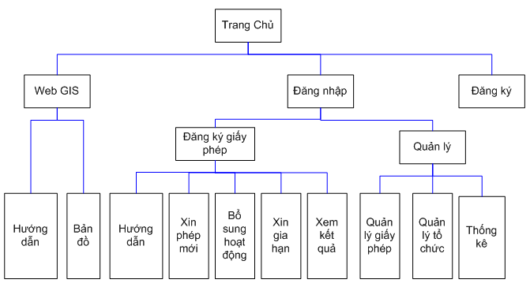

Hình 3.19. Hình sơ đồ liên kết site

#### Giao diện Website

1. *Giao diện bản đồ:*

Khi người dùng vào phần bản đồ, giao diện được hiển thị như hình   
dưới đây:

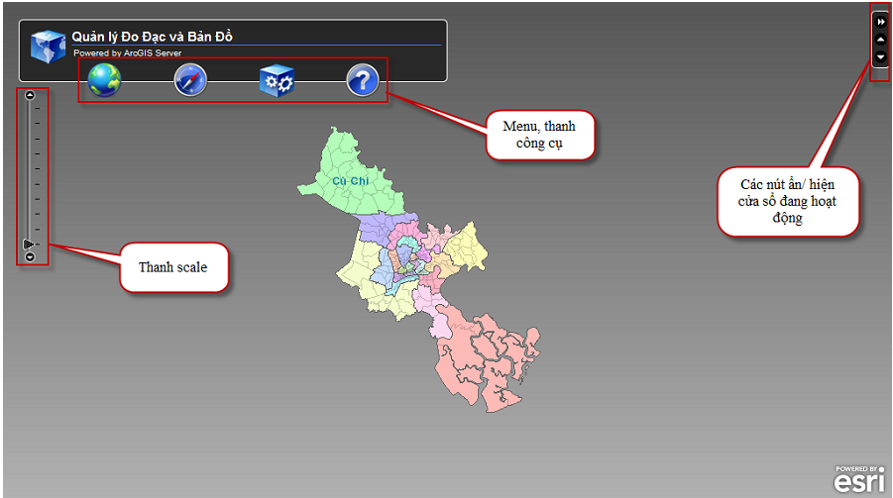

Hình 3. . Hình giao diện khi người dùng vào lần đầu tiên

* Một số công cụ của Website:

E:\kltn\GIS\Project\New folder\chup anh\Moc1.png

Load mốc trọng lực:

E:\kltn\GIS\Project\New folder\chup anh\Moc2.png

Load mốc độ cao:

E:\kltn\GIS\Project\New folder\chup anh\Moc2.png

Load mốc trọng lực:

E:\kltn\GIS\Project\New folder\chup anh\timkiem.png

Tìm kiếm theo thuộc tính

E:\kltn\GIS\Project\New folder\chup anh\bandodong.png

Mở các lớp layer

E:\kltn\GIS\Project\New folder\chup anh\full extent.png

Bật Overview bản đồ

E:\kltn\GIS\Project\New folder\chup anh\phóngto.png

Phóng to

E:\kltn\GIS\Project\New folder\chup anh\thu nho.png

Thu nhỏ

E:\kltn\GIS\Project\New folder\chup anh\dichchuyen.png

Dịch chuyển bản đồ

E:\kltn\GIS\Project\New folder\chup anh\indentify.png

Xem thông tin của một mốc

* Một số thao tác tiêu biểu:
* Chức năng tìm kiếm theo thuộc tính sẽ được thực hiện theo thứ tự như trong lưu đồ sau:

Chọn load loại mốc

Chọn loại mốc và điền thông tin tên mốc

Truy vấn cơ sở dữ liệu

Tồn tại

Mốc được đánh dấu và các thông tin được hiển thị

Có

Không

Hình 3. . Hình lưu đồ thao tác thực hiện chức năng tìm kiếm theo thuộc tính

Sau khi chọn “mốc tọa độ” trên menu, các mốc tọa độ sẽ được hiển thị. Sau đó chọn chức năng “tìm kiếm”, một cửa sổ dùng để chọn và điền thông tin tên mốc (hình 3.29) sẽ hiện ra.

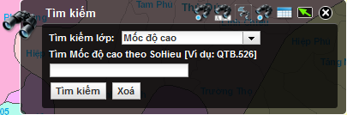

Hình 3. . Hình hiển thị khung điền thông tin tìm kiếm

Người dùng điền thông tin và nhấn nút “Tìm kiếm”. Mốc tìm thấy sẽ được đánh dấu và hiển thị thông tin như hình dưới đây:

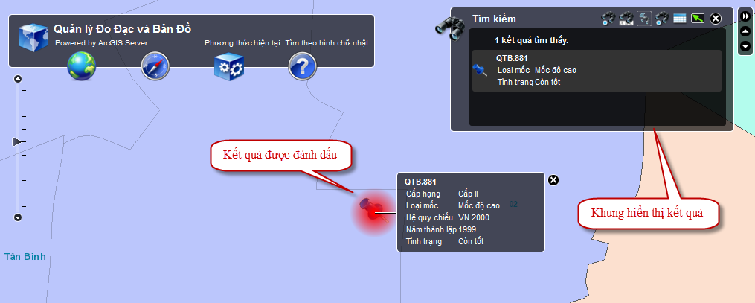

Hình 3. . Hình hiển thị kết quả tìm kiếm

* Chức năng tìm kiếm theo không gian được thực hiện như dưới lưu   
   đồ sau:

Chọn load mốc tọa độ

Chọn hình muốn tìm kiếm

Truy vấn cơ sở dữ liệu

Tồn tại

Mốc được đánh dấu và các thông tin được hiển thị

Có

Không

Xác định không gian tìm kiếm bằng hình vẽ

Hình 3. . Hình lưu đồ thao tác thực hiện chức năng tìm kiếm theo không gian

Chọn loại mốc muốn tìm kiếm (ví dụ “mốc tọa độ” trên menu). Chọn chức năng “tìm kiếm”. Cửa sổ tìm kiếm hiện ra (hình 3. 24) chọn tìm kiếm theo dạng hình vẽ.

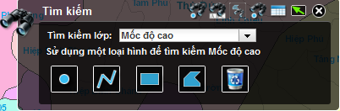

Hình 3. . Hình khung chọn tìm kiếm theo dạng hình vẽ

Sau chọn dạng hình để tìm kiếm, vẽ trên bản đồ vùng không gian muốn tìm kiếm. Kết quả được trả về từ truy vấn cơ sở dữ liệu được hiển thị trong cửa sổ kết quả. Khi click chọn một dòng trong ô kết quả, màn hình sẽ phóng to vào vị trí của mốc đó và hiển thị thông tin mốc (hình 3. 33).

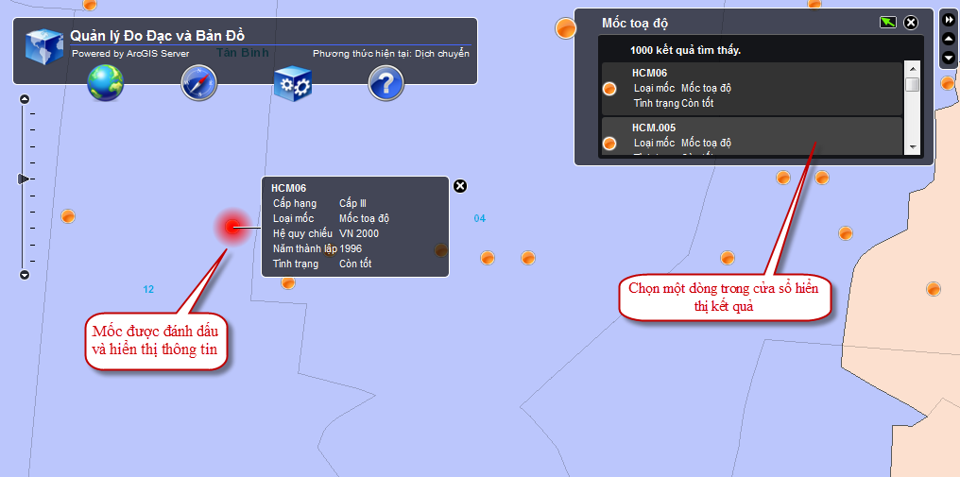

Hình 3. . Hình hiển thị kết quả tìm kiếm theo không gian

1. *Giao diện phần quản lý giấy phép:*

* Chức năng đăng ký giấy phép:
* Người dùng chọn chức năng “đăng ký giấy phép” trên menu. Nếu đã đăng nhập, trang đăng ký sẽ được load lên; nếu không Website sẽ hiển thị trang đăng nhập.
* Sau khi điền đầy đủ phần thông tin chung, phần kê khai năng lực, đính kèm file, chọn hoạt động đăng ký và cam kết, tiếp tục nhấn “gửi” để gửi hồ sơ đến cơ quan thẩm định.
* Người sử dụng có thể nhấn “lưu” để lưu lại một số thông tin, sẽ được sử dụng nếu muốn lập hồ sơ đăng ký lần nữa.

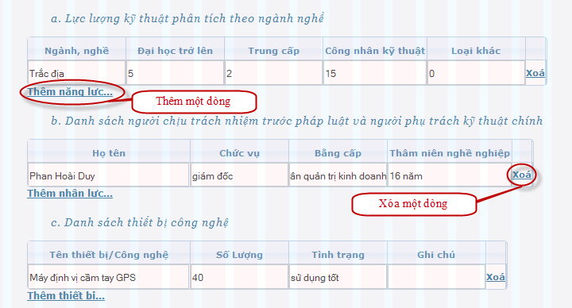

Hình 3. . Hình giao diện đăng ký giấy phép – phần kê khai năng lực

* Chức năng quản lý giấy phép:
* Người dùng phải đăng nhập hệ thống với quyền quản lý. Nếu chưa đăng nhập, trang Web chuyển sang trang yêu cầu đăng nhập.
* Đầu tiên, trang quản lý giấy phép load danh sách tất cả các hồ sơ hiện có lên gridview. Người quản lý có thể dễ dàng xem các hồ sơ theo phân loại tình trạng bằng cách chọn select box.
* Trang quản lý có chức năng “Search” hồ sơ theo tên tổ chức.

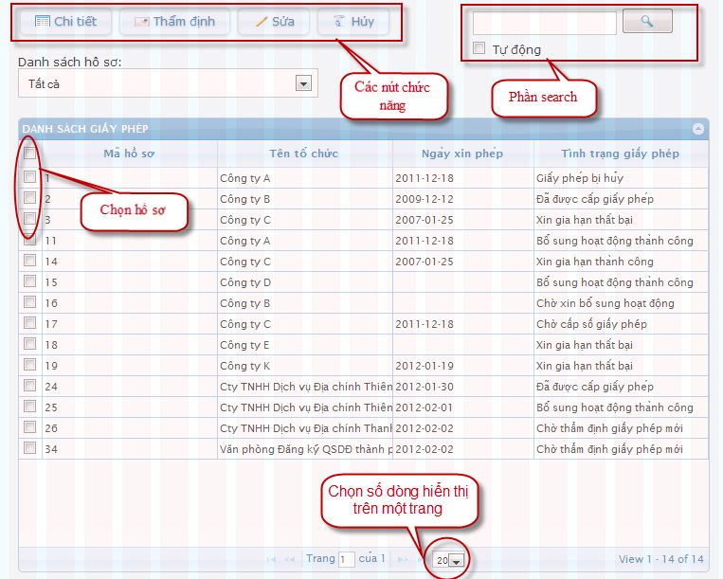

Hình 3. . Hình giao diện trang quản lý giấy phép – trang index

* Từ trang index, người quản lý có thể xem chi tiết của hồ sơ, hủy một giấy phép, sửa đổi một số thông tin hoặc thẩm định hồ sơ.
* Nếu hồ sơ chưa được thẩm định, khi click vào nút “Thẩm định”, trang Web sẽ chuyển sang trang “tạo mới biên bản thẩm định”. Nếu hồ sơ đã được thẩm định, trang Web sẽ chuyển sang trang xem “chi tiết thẩm định” (hình 3.30 ).

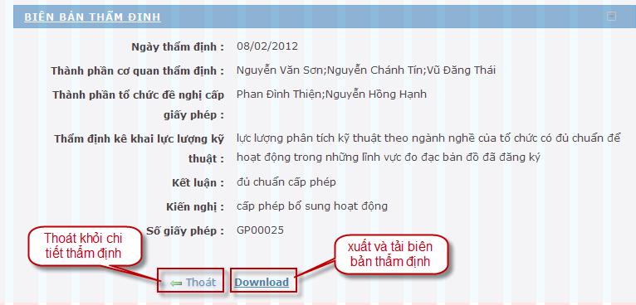

Hình 3. . Hình trang chi tiết thẩm định – phần “Biên bản thẩm định”

# CHƯƠNG 4 KẾT LUẬN VÀ HƯỚNG PHÁT TRIỂN

## Kết luận

Sau thời gian nghiên cứu và thực hiện, nhóm đã hoàn thành mục tiêu cơ bản là xây dựng WebGIS việc sử dụng ArcGIS Server, ASP.NET và C#, kết hợp lưu trữ GeoDatabase bằng SQL Server 2008 Express. WebGIS ra đời đáp ứng cơ bản hai chức năng:

* Hiển thị và truy vấn dữ liệu không gian Mốc trên Bản đồ trực tuyến.
* Quản lý việc xin và cấp giấy phép hoạt động trong ngành đo đạc và bản đồ trực tuyến.

Với chức năng đã xây dựng, đề tài đã góp phần giải quyết được những vấn đề trong thực tế là:

* Đối với các tổ chức, doanh nghiệp:
* Không được chủ động trong việc lựa chọn dữ liệu mốc.
* Khó khăn trong việc theo dõi những hồ sơ đăng ký giấy phép đã gửi.
* Đối với quản lý nhà nước:
* Việc phân loại giấy phép theo phương pháp thủ công gây mất thời gian, không hiệu quả trong việc quản lý, theo dõi việc đăng ký và cấp giấy phép hoạt động.
* Hồ sơ đăng ký trực tuyến trước đây đều ở dạng tệp đính kèm nên việc thống kê mỗi năm của Cục Đo đạc và Bản đồ vẫn còn khó khăn, tốn nhiều công sức trong việc thống kê, báo cáo.
* Dữ liệu mốc nằm ở những file có định dạng khác nhau như .dgn, .arc (ArcInfo), .dxf (AutoCAD) gây ra tình trạng không thống nhất, khó khăn trong việc quản lý, cập nhật dữ liệu.

Đề tài nếu được áp dụng thực tế, sẽ mang lại hiệu quả trong công tác quản lý nhà nước về đo đạc bản đồ và lợi ich cho những tổ chức, doanh nghiệp hoạt động trong lĩnh vực này:

* Giúp các tổ chức, doanh nghiệp chủ động, tiết kiệm thời gian đi lại khi muốn tìm mốc mình cần mua thông tin.
* Giúp nhà quản lý có cái nhìn trực quan về các mốc, cập nhật nhanh chóng tình trạng các mốc. Nhờ đó mà công tác quản lý của nhà nước trở nên dễ dàng hơn.
* Đối với người đăng ký giấy phép hoạt động, việc lưu giữ các thông tin chung của tổ chức khi khai báo hồ sơ là một điểm mạnh của chương trình. Người dùng có thể theo dõi kết quả hồ sơ của mình ngay sau khi nộp.
* Đối với người quản lý giấy phép, việc phân ra các loại hồ sơ, và xử lý thẩm định được thực hiện một cách dễ dàng và quy trình giống với thực tế nên dễ dàng thẩm định và cấp giấy phép.
* Một điểm mạnh nữa là báo cáo thống kê số lượng giấy phép theo loại hình tổ chức đã được tự động hoá và có thể xuất ra file word khi cần thiết.

Bên cạnh đó, sản phẩm WebGIS ra đời góp phần phục vụ công tác nghiên cứu đo đạc bản đồ và bổ sung thêm số lượng nghiên cứu về ứng dụng GIS dành cho quản ly tại Việt Nam.

Trong quá trình thực hiện hệ thống, với sự giúp đỡ của Chi cục Đo đạc và Bản đồ phía Nam, nhóm đã hiểu thêm và nắm rõ về quy trình cấp giấy phép đo đạc và các vấn đề hiện tại của ngành đo đạc bản đồ; thấy được nhu cầu làm ứng dụng WebGIS trong quản lý nhà nước, đặc biệt là trong lĩnh vực đo đạc và bản đồ. Sau khi thực hiện đề tài, nhóm đã tiếp thu được nhiều kiến thức và kinh nghiệm thực tiễn cho bản thân. Đồng thời nhóm cũng rút ra được kinh nghiệm cho việc phát triển phần mềm là tầm quan trọng việc giới hạn các yêu cầu trong khả năng và thời gian có thể hoàn thiện. Vì khi đơn vị đưa ra yêu cầu thường rất chung chung, việc làm rõ và tìm hiểu quy trình thực tế tốn nhiều thời gian hơn dự kiến.

## Hướng phát triển và kiến nghị

* Sản phẩm WebGIS về cơ bản đã giải quyết được những vấn đề mà những sẳn phẩm trước đây chưa giải quyết được, chủ yếu là việc quản lý dữ liệu mốc trên bản đồ trực tuyến và quản lý cấp phép đo đạc hiệu quả. Trên thực tế, các thông tin mốc bản đồ là do từng địa phương tự quản lý, các mốc này không tập trung trên server mà được lưu trữ ở nhiều nơi. Do vậy, việc phân tán GeoDatabase là một việc cần thực hiện. Các mốc tại một tỉnh sẽ được lưu trữ trên server của tỉnh đó, điều này cũng sẽ giảm tải cho server chính. Tuy nhiên, khi thực hiện phân tán, vấn đề cần giải quyết là chính sách bảo mật. Những tài khoản là quản lý mốc-bản đồ tại địa phương, khi đăng nhập ở một máy bất kỳ sẽ được chỉ đến GeoDatabase tại địa phương mà tài khoản đó thuộc về. *Phân tán GeoDatabase với ArcGIS Server là một hướng phát triển phù hợp trong tương lai.*
* Với những tính năng hiện có và hướng phát triển rõ ràng trong tương lai, nhóm tác giả tin rằng nếu được tiếp tục hoàn thiện và triển khai thực tế, WebGIS sẽ trở nên hữu ích cho việc quản lý của Nhà nước về thông tin đo đạc bản đồ và giấy phép hoạt động trong tương lai. Sau khi hoàn thiện các chức năng, nhóm kiến nghị đưa đề tài này vào ứng dụng thực tế.

# 

# TÀI LIỆU THAM KHẢO

**Tài liệu văn bản**

1. Bộ Tài nguyên và Môi trường, *Thông tư ban hành quy định về cấp phép hoạt động đo đạc và bản đồ*, <http://www.dosm.gov.vn/>

**Tài liệu sách**

1. Designing Geodatabse with Visio, hãng ESRI, năm 2005
2. Modeling our World, Michael Zeiler, năm 1999
3. JSViewer Developers Guide, Simon Biickert cùng cộng sự Moxie Zhang, 13/01/2009
4. Dojo: The Definitive Guide, Russell cùng cộng sư O’Reilly Books, 2008
5. JavaScript: The Good Parts, Crockford, O’Reilly Books, 2008.

**Tài liệu internet**

1. <http://esri.com>, hãng ESRI, ngày 01/9/2011
2. <http://www.dosm.gov.vn/>, Bộ Tài nguyên và Môi trường, 19/8/2011
3. <http://bandododac.com/>, Trung tâm Thông tin dữ liệu đo đạc và Bản đồ, 20/10/2011
4. <http://www.msdn.microsoft.com>, Microsoft ,06/9/2011

# PHỤ LỤC 1 – SƠ ĐỒ SEQUENCE

1. ***Sequence “Đăng ký”:*** sequence thể hiện dòng tương tác giữa các đối tượng khi người dùng đăng ký tài khoản.

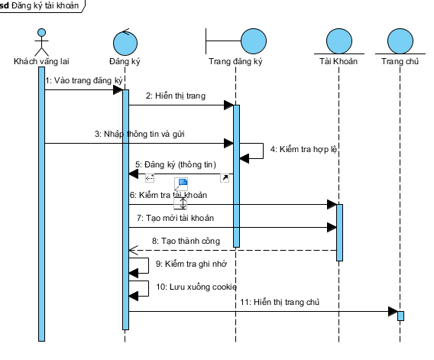

Hình 3. . Hình sơ đồ sequence mô tả “đăng ký”

1. ***Sequence “Đăng nhập”:*** sequence thể hiện dòng tương tác giữa các đối tượng khi một người dùng đăng nhập.

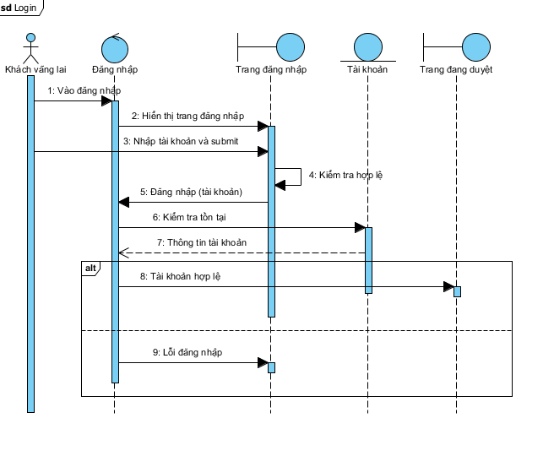

Hình 3. . Hình sơ đồ mô tả sequence “đăng nhập”

1. ***Sequence “Quản lý tài khoản”:*** sequence thể hiện dòng tương tác giữa các đối tượng khi một người quản lý vào trang quản lý tài khoản và thực hiện các thao tác trên tài khoản người dùng.

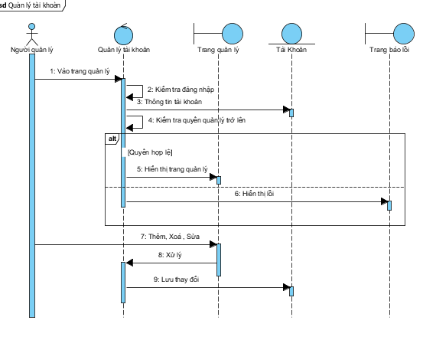

Hình 3. . Hình sơ đồ sequence mô tả “quản lý tài khoản”

1. ***Sequence “Đăng ký bổ sung”:*** sequence này mô tả dòng sự kiện xảy ra khi người dùng đăng ký bổ sung hoạt động. Website cho phép người dùng sử dụng và chỉnh sửa dữ liệu cũ dùng đăng ký giấy phép ban đầu.

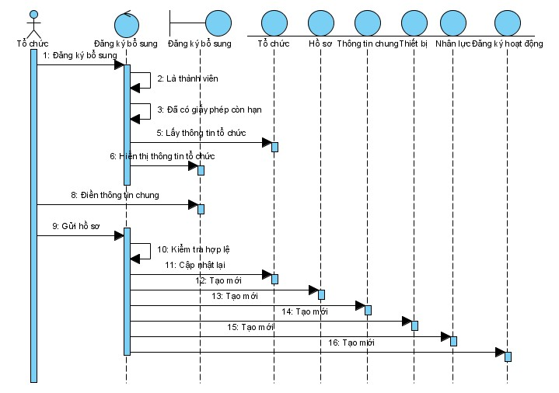

Hình 3. . Hình sơ đồ mô tả sequence “đăng ký bổ sung”

1. ***Sequence “Đăng ký gia hạn”:***  sequence này mô tả dòng tương tác giữa các đối tượng khi người dùng chọn đăng ký gia hạn.

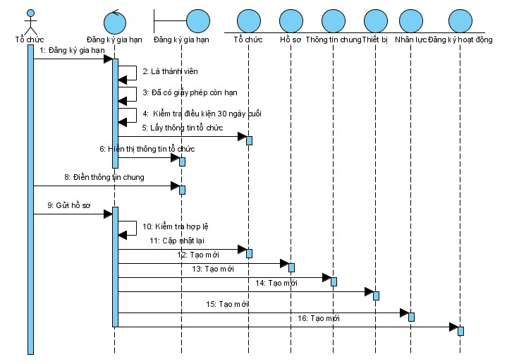

Hình 3. . Hình sơ đồ sequence mô tả “đăng ký gia hạn”

1. ***Sequence “Quản lý giấy phép”:*** sequence này mô tả dòng tương tác giữa các đối tượng khi người dùng vào trang quản lý giấy phép.

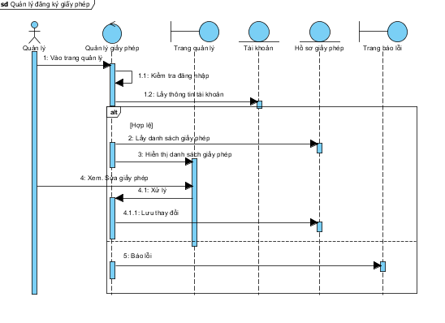

Hình 3. . Hình sơ đồ sequence mô tả “quản lý giấy phép”

1. ***Sequence “Thống kê”:*** sequence này mô tả dòng tương tác giữa các đối tượng khi người dùng chọn chức năng thống kê số lượng giấy phép được cấp theo loại giấy phép và loại hình tổ chức.

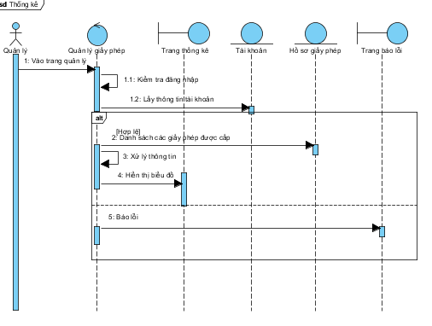

Hình 3. . Hình sơ đồ sequence mô tả

# PHỤ LỤC 2 – các biểu MẪU

**Mẫu số 1**

**CỘNG HÒA XÃ HỘI CHỦ NGHĨA VIỆT NAM**

**Độc lập - Tự do - Hạnh phúc**

*............, ngày tháng năm …..*

**ĐƠN ĐỀ NGHỊ CẤP GIẤY PHÉP**

**HOẠT ĐỘNG ĐO ĐẠC VÀ BẢN ĐỒ**

Kính gửi: Cục Đo đạc và Bản đồ Việt Nam, Bộ Tài nguyên và Môi trường

**PHẦN I. NHỮNG THÔNG TIN CHUNG**

 Tên tổ chức:

Người đại diện trước pháp luật:

Quyết định thành lập/Giấy phép đăng ký kinh doanh số:

Số tài khoản:

Tổng số cán bộ, công nhân viên:

Trụ sở chính tại:

Số điện thoại: Fax: E-mail:

Căn cứ Thông tư số ......./2010/TT-BTNMT ngày tháng năm 2010 của Bộ trưởng Bộ Tài nguyên và Môi trường quy định về cấp phép hoạt động đo đạc và bản đồ, đề nghị Cục Đo đạc và Bản đồ Việt Nam, Bộ Tài nguyên và Môi trường cấp giấy phép hoạt động đo đạc và bản đồ với các nội dung sau đây:

1. ......................................................................................................................................

2. ......................................................................................................................................

*(Ghi rõ các nội dung hoạt động đề nghị cấp phép*)

Cam kết:..........................................................................................................................

...........................................................................................................................................

**PHẦN II. KÊ KHAI NĂNG LỰC**

**I.         Lực lượng kỹ thuật**

1. Lực lượng kỹ thuật phân tích theo ngành nghề

|  |  |  |  |  |  |
| --- | --- | --- | --- | --- | --- |
| TT | Ngành, nghề | Đại học trở lên | Trung cấp | Công nhân kỹ thuật | Loại khác |
| 1 |  |  |  |  |  |
| 2 |  |  |  |  |  |
| … |  |  |  |  |  |

2. Danh sách người chịu trách nhiệm trước pháp luật và người phụ trách kỹ thuật chính

|  |  |  |  |  |
| --- | --- | --- | --- | --- |
| TT | Họ và tên | Chức vụ | Bằng cấp | Thâm niên nghề nghiệp |
| 1 |  |  |  |  |
| … |  |  |  |  |

**II.     Thiết bị công nghệ**

|  |  |  |  |  |
| --- | --- | --- | --- | --- |
| TT | Tên, số hiệu của thiết bị, công nghệ | Số lượng | Tình trạng | Ghi chú |
| 1 |  |  |  |  |
| … |  |  |  |  |

Tôi xin chịu trách nhiệm về toàn bộ nội dung Phần kê khai này.

|  |  |
| --- | --- |
|  | **Thủ trưởng** |
|  | (Ký tên, đóng dấu) |

**Mẫu số 2**

**CỘNG HÒA XÃ HỘI CHỦ NGHĨA VIỆT NAM**

**Độc lập - Tự do - Hạnh phúc**

*........, ngày tháng năm …....*

**BIÊN BẢN THẨM ĐỊNH HỒ SƠ ĐỀ NGHỊ**

**CẤP GIẤY PHÉP HOẠT ĐỘNG ĐO ĐẠC VÀ BẢN ĐỒ**

Ngày tháng năm …... tại .........., đại diện Cục Đo đạc và Bản đồ Việt Nam /Sở Tài nguyên và Môi trường tỉnh (thành phố) đã tiến hành thẩm định hồ sơ đề nghị cấp giấy phép hoạt động đo đạc và bản đồ của ......(*Tên tổ chức đề nghị cấp giấy phép*).

**Thành phần của cơ quan thẩm định:**

1. ............................................. (Ghi rõ họ, tên, chức vụ )

2. ........................................... (Ghi rõ họ, tên, chức vụ )

3. ........................................... (Ghi rõ họ, tên, chức vụ )

**Thành phần của tổ chức đề nghị cấp giấy phép:**

1. ........................................... (Ghi rõ họ, tên, chức vụ )

2. ........................................... (Ghi rõ họ, tên, chức vụ )

3. ........................................... (Ghi rõ họ, tên, chức vụ )

**I. Nội dung thẩm định:**

***1. Thẩm định tính hợp lệ của hồ sơ***

Thẩm định sự đầy đủ và xác thực của các tài liệu trong hồ sơ theo quy định.

***2. Thẩm định kê khai năng lực hoạt động của tổ chức***

2.1. Thẩm định phần kê khai lực lượng kỹ thuật: *đối chiếu số lượng và trình độ của lực lượng kỹ thuật đo đạc và bản đồ hiện có của tổ chức với lực lượng kỹ thuật kê khai trong hồ sơ.*

2.2. Thẩm định phần kê khai thiết bị công nghệ: *đối chiếu số lượng và tình trạng hoạt động của thiết bị kỹ thuật và công nghệ đo đạc và bản đồ hiện có của tổ chức với kê khai trong hồ sơ.*

**II. Kết luận và kiến nghị**

***1. Kết luận:***

Nêu kết luận về tính hợp lệ của hồ sơ; sự phù hợp giữa năng lực hoạt động đo đạc và bản đồ thực tế của tổ chức với năng lực kê khai trong hồ sơ (*số lượng và trình độ của lực lượng kỹ thuật; số lượng và tình trạng hoạt động của thiết bị công nghệ*).

***2. Kiến nghị:*** Nêu rõ những nội dung hoạt động đo đạc và bản đồ đề nghị cấp phép.

Biên bản này được lập thành ba (03) bản: 01 bản giao cho tổ chức đề nghị cấp giấy phép; 01 bản lưu tại Sở Tài nguyên và Môi trường; 01 bản gửi Cục Đo đạc và Bản đồ Việt Nam kèm theo hồ sơ đề nghị cấp giấy phép hoạt động đo đạc và bản đồ.

|  |  |
| --- | --- |
| **ĐẠI DIỆN**  **CƠ QUAN THẨM ĐỊNH** | **ĐẠI DIỆN TỔ CHỨC**  **ĐỀ NGHỊ CẤP GIẤY PHÉP**  (Ký tên và đóng dấu) |

**Mẫu số 4**

**CỘNG HOÀ XÃ HỘI CHỦ NGHĨA VIỆT NAM**

**Độc lập - Tự do - Hạnh phúc**

*............, ngày tháng năm …...*

**ĐƠN ĐỀ NGHỊ GIA HẠN GIẤY PHÉP**

**HOẠT ĐỘNG ĐO ĐẠC VÀ BẢN ĐỒ**

Kính gửi: Cục Đo đạc và Bản đồ Việt Nam, Bộ Tài nguyên và Môi trường

Tên tổ chức:

Quyết định thành lập/Giấy phép đăng ký kinh doanh số:

Người đại diện trước pháp luật:

Người phụ trách kỹ thuật chính:

Trụ sở chính tại:

Số điện thoại: Fax: E-mail:

Giấy phép hoạt động đo đạc và bản đồ: *Số….., cấp ngày …..*

Căn cứ Thông tư số ......./2010/TT-BTNMT ngày tháng năm 2010 của Bộ trưởng Bộ Tài nguyên và Môi trường quy định về cấp phép hoạt động đo đạc và bản đồ,

Lý do đề nghị gia hạn: (*nêu cụ thể lý do*) ……………..……………………………

..........................................................................................................................................

Đề nghị Cục Đo đạc và Bản đồ Việt Nam, Bộ Tài nguyên và Môi trường gia hạn Giấy phép hoạt động đo đạc và bản đồ cho ................ (*tên tổ chức*).

Cam kết: .........................................................................................................................

..........................................................................................................................................

|  |  |
| --- | --- |
|  | **Thủ trưởng** |
|  | (Ký tên, đóng dấu) |

**Mẫu số 6**

|  |  |
| --- | --- |
| **BỘ TÀI NGUYÊN VÀ MÔI TRƯỜNG** | **CỘNG HOÀ XÃ HỘI CHỦ NGHĨA VIỆT NAM** |
| **CỤC ĐO ĐẠC VÀ BẢN ĐỒ VIỆT NAM** | **Độc lập - Tự do - Hạnh phúc** |
| Số /BC....... |  |
|  | *............, ngày tháng năm …... .* |

**BÁO CÁO**

**TÌNH HÌNH CẤP PHÉP HOẠT ĐỘNG ĐO ĐẠC VÀ BẢN ĐỒ**

(Định kỳ 01 năm)

Kính gửi: Bộ Tài nguyên và Môi trường

 Tổng hợp về tình hình cấp giấy phép hoạt động đo đạc và bản đồ trên toàn quốc:

|  |  |  |  |  |  |  |  |  |
| --- | --- | --- | --- | --- | --- | --- | --- | --- |
| **Số**  **TT** | | **Loại hình tổ chức được cấp giấy phép hoạt động đo đạc và bản đồ** | | **Tổng**  **số** | **Cấp**  **lần đầu** | **Cấp**  **bổ sung** | **Gia hạn** | **Ghi chú** |
| 1 | | Tổ chức nhà nước | |  |  |  |  |  |
| 2 | | Tổ chức thuộc các thành phần kinh tế ngoài nhà nước | |  |  |  |  |  |
| 3 | | Tổ chức chính trị - xã hội; xã hội – nghề nghiệp | |  |  |  |  |  |
| 4 | | Tổ chức nước ngoài | |  |  |  |  |  |
| ***Nơi nhận:*** | |  | | |
| - Như trên  -............ | |  | | |
|  |  |  |  |  |  |  |  |  |

# PHỤ LỤC 3 – HƯỚNG DẪN CÀI ĐẶT

* + 1. ***Cài đặt ArcGIS Server:***

Giới thiệu: ArcGIS Server là chương trình hỗ trợ quản lý các dịch vụ liên quan đến bản đồ của ESRI. Đây là chương trình phải mua bản quyền. Phần cài đặt ArcGIS Server bao gồm Server Object Manager (SOM), Server Object Container (SOC), Python, Services Manager, và Web Services (SOAP, REST).

Click đường dẫn để bắt đầu cài đặt ArcGIS Server 10 – GIS Services.

Chọn feature muốn cài đặt và đường dẫn tới thư mục cài đặt.

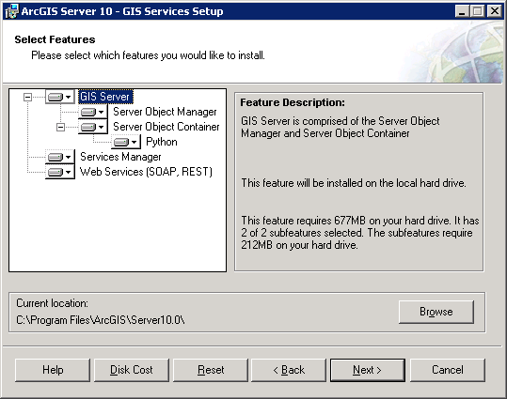

Chọn một cổng thiết lập WebSite dưới dạng <tên Web site (port)> như hình dưới. Bước này chỉ xuất hiện khi trên Server có nhiều Web Server hoạt động ở các cổng khác nhau.

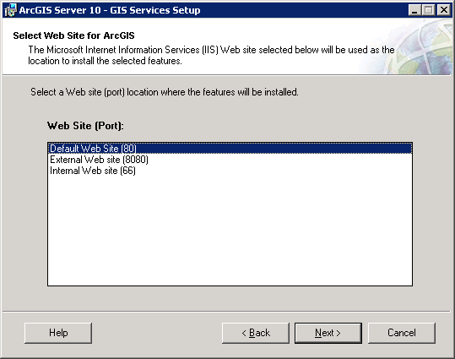

* Điền tên của đối tượng ArcGIS Server. Giá trị mặc định là ArcGIS.
* Hoàn thành phần cài đặt và chuyển sang Post Install GIS Server.

#### Cài đặt Post Install GIS Server

Giới thiệu: Sau khi cài đặt ArcGIS Server 10 – GIS Services, bạn sẽ tiến hành cài Post Install GIS Server. Đây là phần tạo tài khoản và thư mục quản lý tài nguyên sau khi cài đặt, các tài khoản gồm: SOM, SOC, GIS Server WebServices. Các tài khoản trên sẽ được gán vào nhóm quyền agsadmin để phân biệt với nhóm quyền agusers.

Các bước tiến hành cài đặt: Phần này sẽ tự động bắt đầu (hoặc có thể theo đường dẫn sau Start > Programs > ArcGIS > ArcGIS Server for the Microsoft .NET Framework > GIS Server Post Install). Đây là phần bắt buộc để hoàn tất cấu hình ArcGIS Server thành công.

Bước 1: Đăng ký tài khoản Server Object Manager (SOM) và tài khoản Server Object Container (SOC). Tài khoản SOM là tài khoản có quyền quản lý hệ thống, như có quyền quản lý services, quản lý tài khoản. Tài khoản SOC là tài khoản quản lý tài nguyên như các file services.

Bước 2: Đăng ký tài khoản GIS Server Webservices Account là một tài khoản cho phép Web Server từ bên ngoài có thể kết nối đến GIS Server.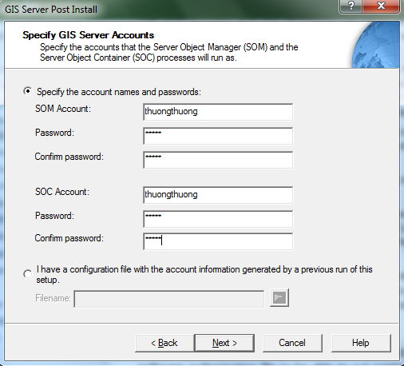

Hình – Đăng ký tài khoản SOM, SOC

Sau quá trình cài đặt, tài khoản SOM sẽ được gán quyền ghi (write) trên vùng mà thông tin cài đặt ArcGIS Server và file log được lưu trữ. Đồng thời, quyền khởi động các tiến trình SOC cũng sẽ được gán cho tài khoản SOM.

Theo một số bước cài đặt, xem lại và nhấn “Install” để cài đặt cấu hình GIS Server.

#### Thêm một số bước cấu hình hệ thống

* Thêm các tài khoản cần thiết vào các nhóm người dùng: tài khoản mà kết nối đến ArcGIS Server phải thuộc nhóm agusers trên máy SOM và tất cả các máy SOC, nếu không, truy cập sẽ bị từ chối. Nếu muốn tài khoản người dùng có quyền kết nối và quản trị (khởi động, tạm dừng, ngừng đối tượng server) thì tài khoản đó phải thuộc nhóm agsadmin. Sử dụng Windows Computer Management để thêm người dùng vào 2 nhóm này. Trên máy SOM, mở Computer Management > local Users and Groups > Groups > agsadmin > add.
* Gán quyền đọc và ghi truy cập đến dữ liệu và thư mục output cho tài khoản SOC: các tài khoản SOC đều phải có quyền đọc truy cập tới tất cả các bản đồ, định vị, và dữ liệu mà muốn sử dụng với các đối tượng MapServer và GeocodeServer. Nếu ứng dụng được xây dựng có sửa đổi dữ liệu thì cần phải gán cho tài khoản SOC được quyền ghi đối với dữ liệu. Nếu cấu hình ArcGIS Server có nhiều máy SOC thì cả dữ liệu lẫn thư mục ouput đều phải được thấy từ tất cả các máy SOC khác.

#### Tạo và quản lý GIS Service

Một GIS Service đại diện cho một tài nguyên GIS nào đó, như là một bản đồ, định vị hay kết nối GeoDatabase mà được lưu trữ trên server và có thể sử dụng đối với các ứng dụng người dùng. Những service làm cho tài nguyên GIS dễ dàng được chia sẻ sử dụng giữa các client. Tài nguyên được lưu trên server, và cung cấp các service, client vẫn có thể xem được dễ dàng mà không cần phải cài đặt phần mềm GIS.

Khi làm việc với một GIS Service, client vẫn có thể truy cập đến các tài nguyên GIS mặc dù máy của client không lưu trữ chúng. Do vậy, việc publish một GIS Service là quan trọng để làm cho những tài nguyên có thể được sử dụng trên các máy khác. Tài nguyên được tạo ra bằng ArcGIS Desktop và sẽ được publish, quản lý bởi ArcGIS Server. Có rất nhiều loại service như map service, geocode service, geodata service, geometry service, image service,… Tuy nhiên, nhóm tác giả sẽ không đi sâu hướng dẫn từng bước tạo và sử dụng Service.

* + 1. ***Biên tập dữ liệu***
* *Một số khái niệm ban đầu:*

*WGS84 và VN2000 là gì ?*

* WGS1984 do Mỹ xây dựng bằng công nghệ GPS và công bố vào năm 1984. Đây là hệ toạ độ thế giới thông dụng nhất.
* VN2000 do Việt Nam xây dựng bằng công nghệ GPS và công bố vào năm 2000.

*Lý do phải tạo ra WGS84 và VN2000?*

Do trái đất là hình ellipsoid không đồng đều, cho nên muốn biểu thị trên bản đồ phẳng cần một hệ toạ độ để chuyển đổi WGS84. Nhưng hệ toạ độ trên không thể chính xác đối với từng vùng, miền, quốc gia, cho nên có sự ra đời của VN2000, nhằm phục vụ các vấn đề đòi hỏi độ chính xác cao như biên giới, quân sự …

* *Quá trình biên tập dữ liệu*
* *Nguồn dữ liệu:*
* Dữ liệu do chi cục Đo đạc và Bản đồ phía Nam cung cấp.
* Dữ liệu từ nguồn website OpenStreetMap, có thể tải trực tiếp dữ liệu giao thông Việt Nam từ OpenStreetMap để được phiên bản cập nhật mới nhất hoặc tải bản có sẵn tại nguồn <http://download.cloudmade.com/>.
* *Hiện trạng:* Dữ liệu bản đồ được phía chi cục bản đồ phía Nam cung cấp là một personal geodatabase dưới dạng access, tên tệp HCM.mdb, kích thước 92.6 MB. Dữ liệu mẫu là dữ liệu thành phố Hồ Chí Minh, với dữ liệu nền (Sông, kênh rạch, giao thông), dữ liệu hành chính (nền huyện, nền xã, ranh giới huyện, ranh giới xã), dữ liệu không gian (Địa chính I, Địa chính II, Tỷ lệ 500, 1000, 2000, 5000, 10000) . Dữ liệu phía chi cục cung cấp có giá trị hết sức quan trọng vì nó là dữ liệu không gian chuyên ngành.
* *Một số vấn đề ở dữ liệu như sau:*
* Dữ liệu hành chính phường xã bị lỗi font chữ tên phường xã, trong khi một số lớp khác lại không lỗi.
* Dữ liệu đường giao thông thiếu tên đường.
* Dữ liệu không gian chưa thống nhất về hệ toạ độ. Một số sử dụng Dantum VN2000, một số khác lại sử dụng Dantum MapInfo.

Dữ liệu nguồn OpenStreetMap là dữ liệu bản đồ Việt Nam, với dữ liệu các tỉnh/ thành phố, phường xã, sông ngòi, trạm xăng…Dữ liệu sử dụng hệ toạ độ WGS 84, có những đặc điểm sau: do dữ liệu được xây dựng từ cộng đồng mạng, cung cấp miễn phí nên độ chính xác và chi tiết không cao. Giá trị của dữ liệu lấy từ nguồn này là tính chuẩn, không gặp lỗi font chữ ở dữ liệu tên đường, phường xã.

* *Giải quyết vấn đề nội dung dữ liệu*: Kết hợp sử dụng dữ liệu không gian từ nhiều nguồn khác nhau :
* Sử dụng các lớp dữ liệu quận/ huyện, phường/xã, đường giao thông lấy từ OpenStreetMap.
* Sử dụng lớp dữ liệu không gian chuyên ngành đo đạc từ chi cục đo đạc bản đồ cung cấp.

Phương pháp điểm mạnh là giải quyết được vấn đề nội dung dữ liệu, nhưng mặt hạn chế là tính chính xác của các đối tượng không gian sẽ xuất hiện sai số do quá trình chuyển đổi hệ toạ độ từ hệ WGS 84 sang VN2000. Vì mục tiêu ứng dụng là cung cấp thông tin nên sai số do chuyển đổi là chấp nhận được. Tuy nhiên vẫn có phương pháp để chỉnh sửa sai lệch trên bản đồ là dùng công cụ nắn ảnh được hỗ trợ bởi ArcMap của ESRI, Spatial Adjustment. Nội dung của kỹ thuật này là tạo các vector mốc tịnh tiến để dịch chuyển bản đồ về hướng mong muốn, công cụ hỗ trợ các dạng như nắn làm biến dạng bản đồ hoặc tịnh tiến thẳng.

* + 1. ***Hướng dẫn cài đặt thư viện ArcGIS JavaScript API***

Giới thiệu: Thư viện ArcGIS JavaScript API, là bộ thư viện xây dựng trên nền tảng DOJO Framework. Phiên bản mới nhất là version 2.6 hỗ trợ tốt nhất với ArcGIS Server 10.1, và được cung cấp miễn phí trên trang chủ của ESRI, có thể tải về bản mới nhất theo địa chỉ sau :

<http://resources.arcgis.com/content/login?destination=content/web/arcgis-javascript-api-download>

Hướng dẫn cài đặt có đi kèm bản tải về. Các bước cài đặt dưới đây sử dụng Web Server là IIS.

**Bước 1 :** Giải nén thư viện và chép thư mục \arcgis_js_api\library vào Web Server. Trong trường hợp này sẽ là C:\Inetpub\wwwroot\arcgis_js_api\library

**Bước 2:** Cấu hình thư viện, mở lần lượt các file sau

1.C:\Inetpub\wwwroot\arcgis_js_api\library\2.6\arcgis\js\esri\esri.js

2.C:\Inetpub\wwwroot\arcgis_js_api\library\2.6\arcgis\js\dojo\dojo\dojo.xd.js

3.C:\Inetpub\wwwroot\arcgis_js_api\library\2.6\arcgis\js\dojo\dojo\dojo.xd.js.uncompressed.js

Tìm và thay thế dòng code sau '[HOSTNAME_AND_PATH_TO_JSAPI]' bằng “<myserver>/arcgis_js_api/library/2.6/arcgis/”

**Bước 3:** Cài đặt handler cho thư viện, với lý do cần một đường dẫn để quản lý tất cả file javacript trong thư viện, ESRI cung cấp một số handler nh : Default.ashx cho IIS Server, index.jsp cho Java Application Server (Tomcat), hay index.php cho PHP application server.

Trong IIS Server để kích hoạt handler cần làm các bước sau:

1. Vào IIS Manager.

2. Chọn Default Document.

3. Chọn Add và thêm vào Default.ashx, nhằm thiết lập trang mặc định cho thư viện. Kiểm tra lại với đường dẫn:

http://<myserver>/arcgis_js_api/library/2.6/arcgis/

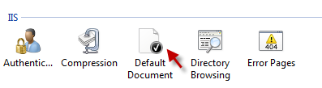

Hình – Kích hoạt handle Default.ashx

**Bước 4:** Test thử thư viện với đoạn code hướng dẫn trong file install.html đi cùng thư viện.